Управление образования
администрации Солнечногорского муниципального района
Муниципальное бюджетное дошкольное образовательное учреждение
«ДЕТСКИЙ САД № 14»
МО 141570 Солнечногорский район 8-495-546-33-87
пгт. Менделеево, 8-495-546-36-69
ул.Куйбышева, д.14-15 mend.school.1@mail.ru

ПРОЕКТ
«Формирование культурно - гигиенических
навыков у детей младшего дошкольного возраста»
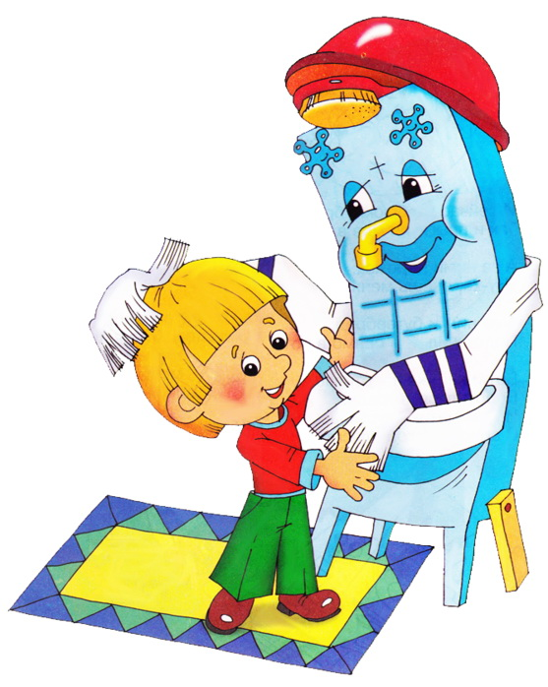

Подготовила воспитатель:
Немаляева Анна Вячеславовна
2017-2018 учебный год

УМЕНИЕ – это сформированная у ребёнка способность совершать определённые действия на основе полученных знаний.

НАВЫК – автоматизированный компонент сознательного действия, возникающий в результате многократного повторения.

КУЛЬТУРНО – ГИГИЕНИЧЕСКИЕ НАВЫКИ – важная составляющая часть культуры поведения. Необходимость опрятности, содержание в чистоте лица, рук, тела, одежды, обуви продиктованная не только требованиями гигиены, но и нормами человеческих отношений.

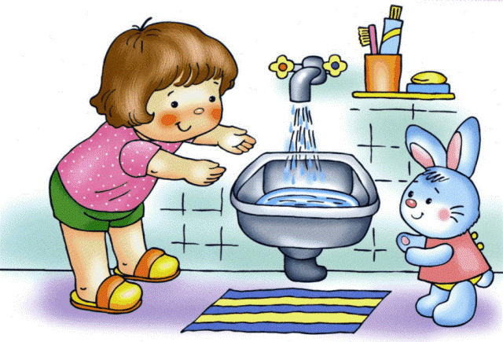

АКТУАЛЬНОСТЬ ПРОЕКТА.
Культурно-гигиенические навыки и навыки гигиены очень важная часть культуры поведения. С первых дней жизни при формировании культурно-гигиенических навыков идёт не просто усвоение правил и норм поведения, а чрезвычайно важный процесс социализации, вхождение ребёнка в мир взрослых. Дети способные понимать и соблюдать правила гигиены, у них проявляется уважение к окружающим и возникает представление о том, что неряшливый человек, не умеющий следить за собой, как правило, не будет одобрен окружающими людьми.
В процессе повседневной работы с детьми необходимо стремиться к тому, чтобы выполнение правил личной гигиены стало для них естественным, а гигиенические навыки с возрастом постоянно совершенствовались. Поэтому задача педагога в игровой форме и с учётом возрастных особенностей развивать, формировать и закреплять культурно-гигиенические навыки детей с раннего детства.

ВИД ПРОЕКТА: познавательно-игровой
ТИП ПРОЕКТА: долгосрочный (сентябрь-май)
ПРОБЛЕМА: Несформированные культурно-гигиенические навыки у детей .
Участники проекта: дети, педагоги, родители.
ЦЕЛЬ ПРОЕКТА
Формирование у детей культурно-гигиенических навыков в игровой форме, используя различные виды деятельности.
ЗАДАЧИ ПРОЕКТА:
- Побуждать детей мыть руки и лицо по мере загрязнения и перед едой, вытирая их полотенцем.
- Способствовать умению пользоваться индивидуальными предметами (носовым платком, салфеткой, полотенцем, горшком).
- Развивать у детей умение правильно вести себя за столом во время еды, кушать аккуратно, не проливая пищи на стол, благодарить, выходя из-за стола.
- Обучать детей навыкам самообслуживания.
- Формировать навыки опрятности.
- Развивать у детей игровые умения (отражать в игре процессы умывания, одевания, приёма пищи).

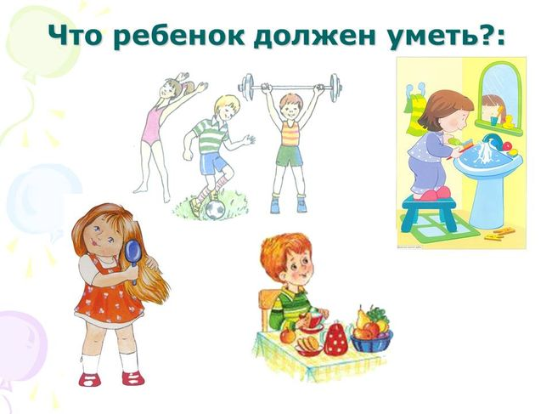

ПРЕДПОЛАГАЕМЫЙ РЕЗУЛЬТАТ:
Дети: Овладеют умениями самостоятельно умываться, мыть руки и лицо. Благодарят взрослых, выходя из-за стола. Умеют правильно держать ложку, задвигать стульчик. С помощью взрослых пользуются носовым платком, салфеткой, приводят в порядок одежду, причёску. Бережно относятся к вещам. Приобретают навыки опрятности. Под контролем взрослого выполняют отдельные действия: снимать и надевать шапку ( ботинки, носки туфли, шорты, колготки) Способны в игре отражать игровые умения по формированию культурно-гигиенических навыков. Способны в игре отражать игровые умения по формированию культурно - гигиенически навыков.
Педагоги: Создают условия для формирования культурно – гигиенических навыков. Используют устное народное творчество (потешки, песенки, прибаутки) в процессе умывания, одевания, во время еды. Осуществляют индивидуальную деятельность с ребёнком. Сотрудничают с родителями, совместно решая с ними задачи по формированию культурно-гигиенических навыков. Используют индивидуальные рекомендации и советы для родителей.
Родители: Проявляют интерес к формированию культурно – гигиенических навыков у их детей. Стремятся помочь использовать предложенные методы и приёмы в домашних условиях. Предоставляют ребёнку возможность включаться в гигиенический процесс.

Пользоваться мылом, чисто мыть руки, лицо, насухо вытирать полотенцем
Следить за своим внешним видом

Культурно-гигиенические навыки и привычки

Правильно пользоваться столовой и чайной ложкой, салфеткой
Не крошить хлеб, пережёвывать пищу с закрытым ртом, не разговаривать во время еды

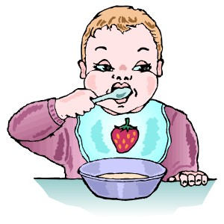
ЭТАПЫ РЕАЛИЗАЦИИ ПРОЕКТА
I этап – ПОДГОТОВИТЕЛЬНЫЙ (сентябрь- ноябрь)
II этап – ОСНОВНОЙ ( декабрь - апрель)
III этап – ЗАКЛЮЧИТЕЛЬНЫЙ ( май)

I ЭТАП
Мероприятия | Сроки  выполнения | Ответственные
Изучение методической литературы | сентябрь | Воспитатели группы
Составление картотек игр и литературного материала по теме проекта | сентябрь | Воспитатели группы
Анкетирование родителей «Культурно-гигиенические навыки воспитания в семье» | октябрь | Воспитатели группы
Диагностика детей | октябрь | Воспитатели группы
Родительское собрание: «Воспитание культурно-гигиенических навыков у детей дома» | ноябрь | Воспитатели группы

II ЭТАП
Мероприятия | Сроки выполнения | Ответственные
НОД «Научим Хрюшу умываться»» | декабрь | Воспитатели группы
Д/игра на закрепление КГН «Какие предметы нужны для умывания | декабрь | Воспитатели группы
Чтение потешек о воде, умывании | декабрь | Воспитатели группы
Сюжетно-ролевая игра «Больница». | январь | Воспитатели группы
Рассматривание иллюстраций  «Кто как одет» | январь | Воспитатели группы
Беседа «Как вести себя в умывальной комнате» | январь | Воспитатели группы
Игровая ситуация  «Расскажи кукле Кате, как приводить себя в порядок» | февраль | Воспитатели группы
Д/игра «Подбери посуду для куклы» | февраль | Воспитатели группы
Опытно-исследовательская деятельность: определение мокрой и сухой одежды. | февраль | Воспитатели группы
Чтение «Купаю куклу»  Л. Герасимов,  «Я одеться сам могу» В. Зайцев. | февраль | Воспитатели группы

Мероприятия |  | Сроки выполнения | Ответственные
Беседа «Как и когда мы пользуемся салфеткой» |  | март | Воспитатели группы
Продуктивная деятельность. Аппликация «Украсим полотенце |  | март | Воспитатели группы
Консультация для родителей «Воспитание культурно-гигиенических навыков у детей младшего дошкольного возраста» |  | март | Воспитатели группы
Чтение К. Чуковского  «Мойдодыр» |  | март | Воспитатели группы
Беседа «Правила поведения за столом» (этикет) |  | апрель | Воспитатели группы
Опытно-исследовательская деятельность: грязные и чистые руки. |  | апрель | Воспитатели группы
Памятка для родителей  «Ребёнка необходимо кормить по режиму» | апрель |  |  | Воспитатели группы
Развлечение «В гостях у Мойдодыра» | апрель |  |  | Воспитатели группы

III ЭТАП
Мероприятия |  | Сроки выполнения | Ответственные
Анкетирование родителей «Чему научился ваш ребёнок» |  | май | Воспитатели группы
Мониторинг детей |  | май | Воспитатели группы
Демонстрация проекта | май |  |  | Воспитатели группы

Взаимодействие с родителями
КОНСУЛЬТАЦИИ:
- «Формирование культурно-гигиенических навыков у детей»
- «Родителям о воспитании культуры поведения за столом»
- «Как ухаживать за молочными зубами»
- «Как правильно одевать ребёнка на прогулку»
- «Как приучить ребёнка к аккуратности и опрятности»

Памятки:
- «Внешний вид малышей»
- «Как научить ребёнка одеваться самостоятельно»
- «Гигиена полости рта»
Родительские собрания:
- «Как вырастить ребёнка здоровым»
- «Воспитание культурно-гигиенических навыков»

РАБОТА С ДЕТЬМИ:

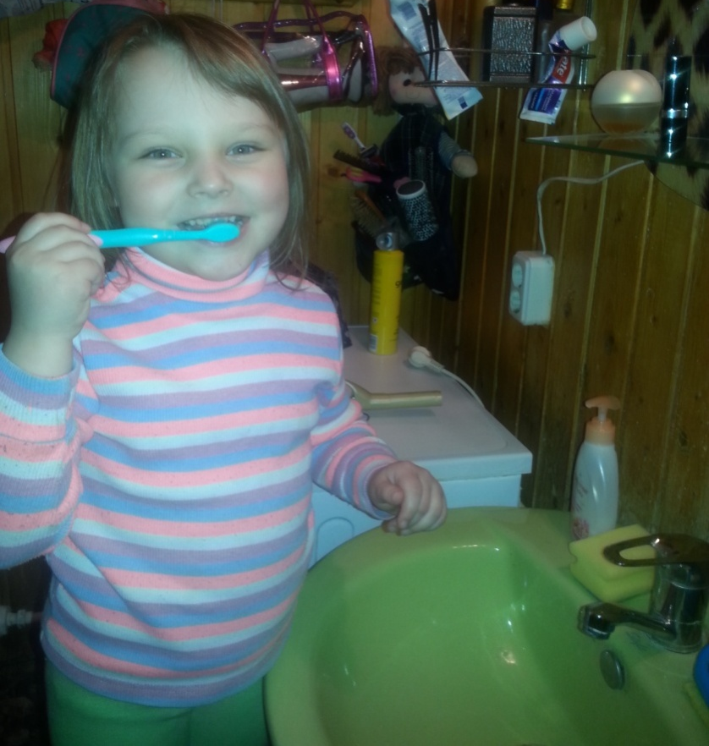
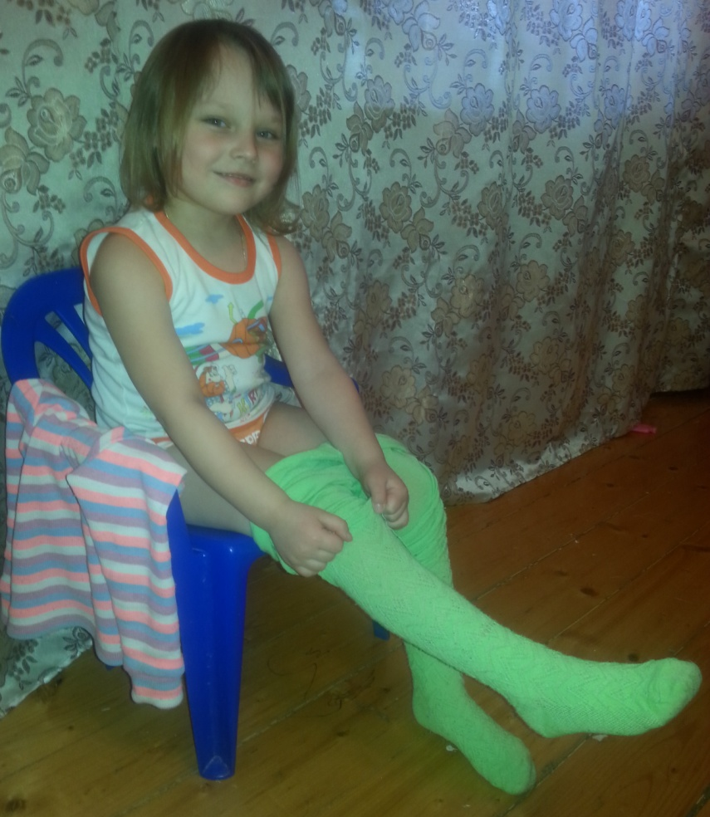
Сюжетно-ролевая игра «Парикмахерская»
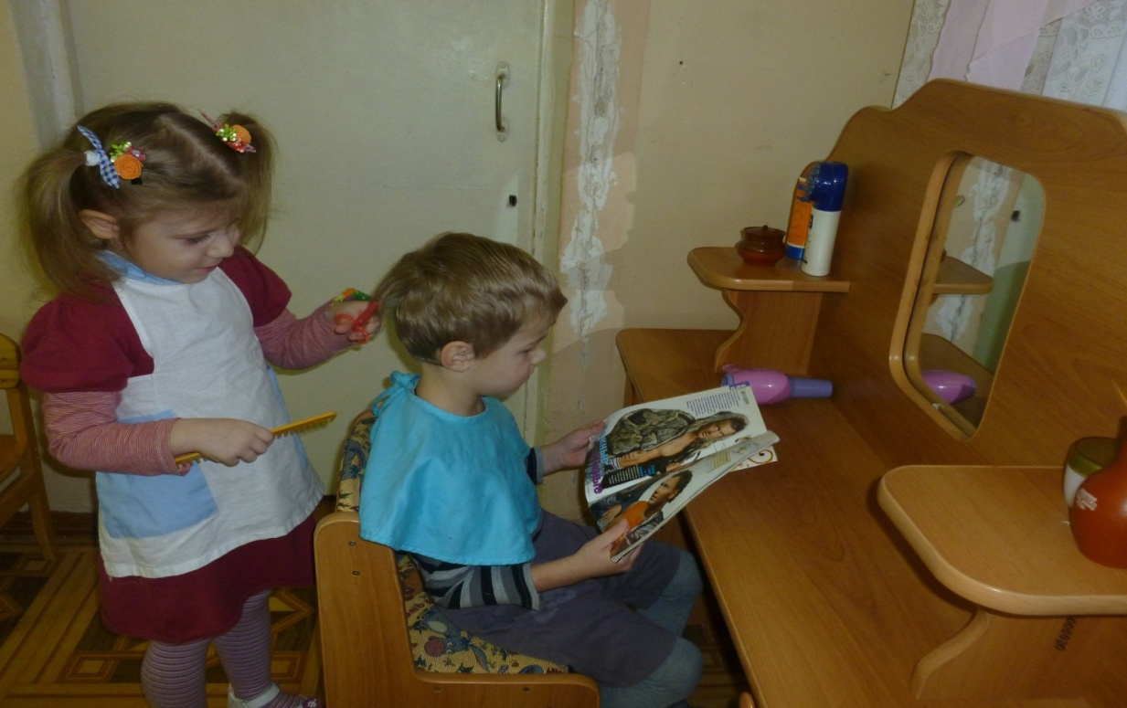

Инсценировка «Король – чистюля»
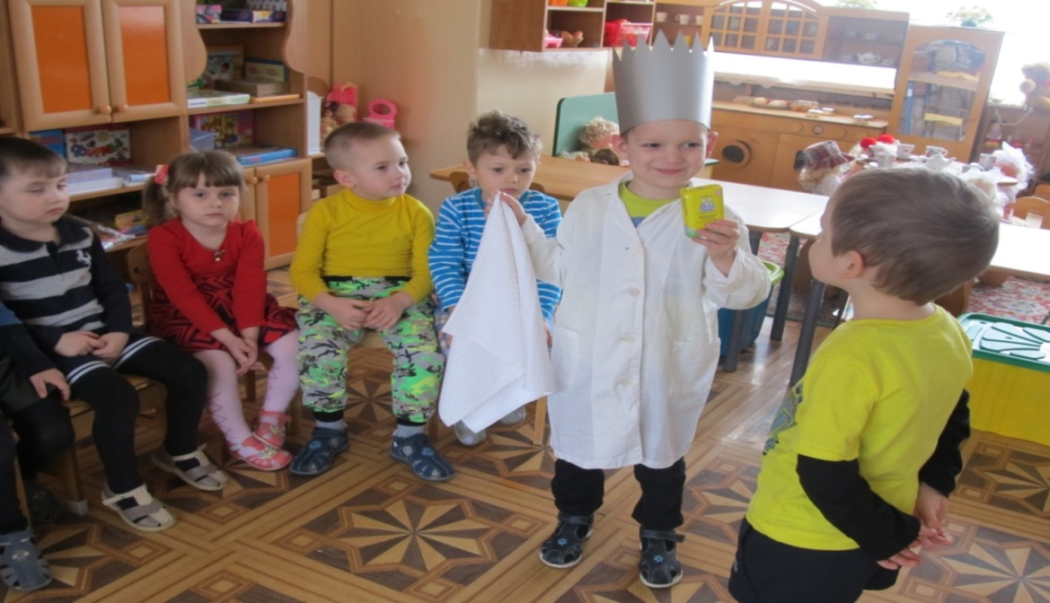

«Дедушка –мыло»
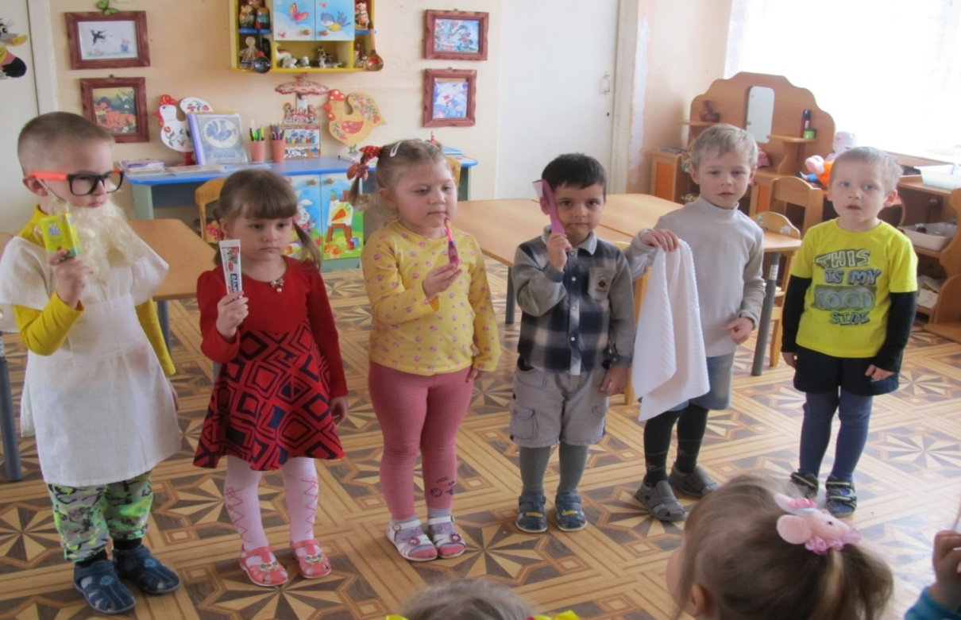

Дидактическая игра «Предметы гигиены»
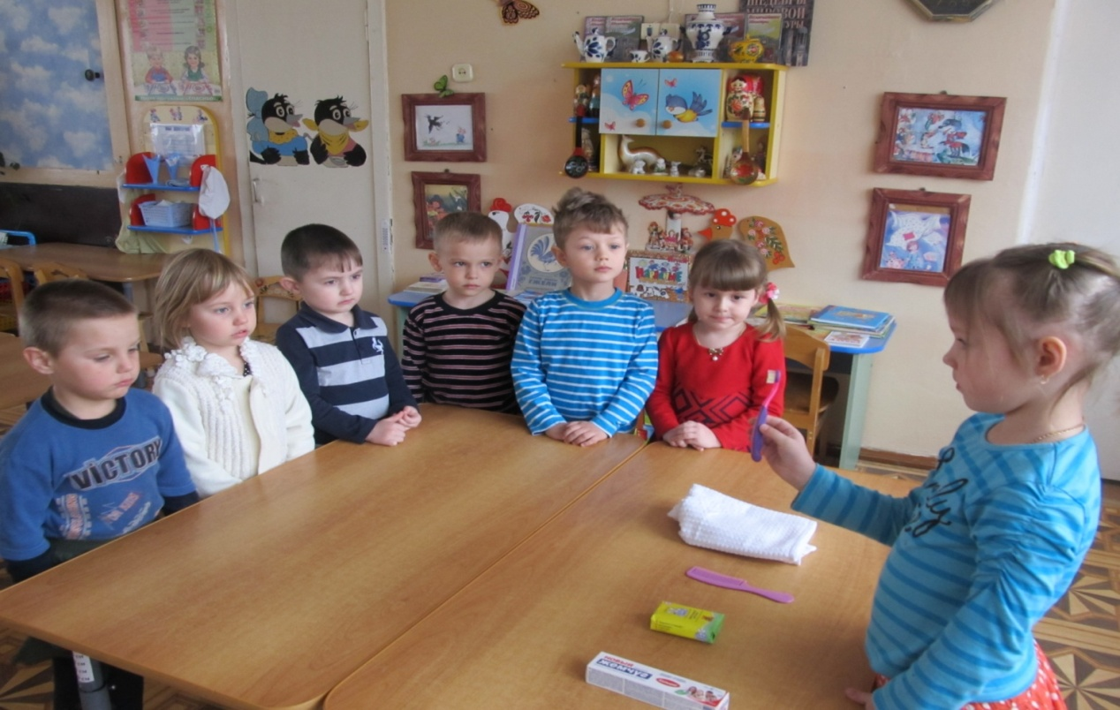
Сюжетно-ролевая игра «Накормим кукол кашей»
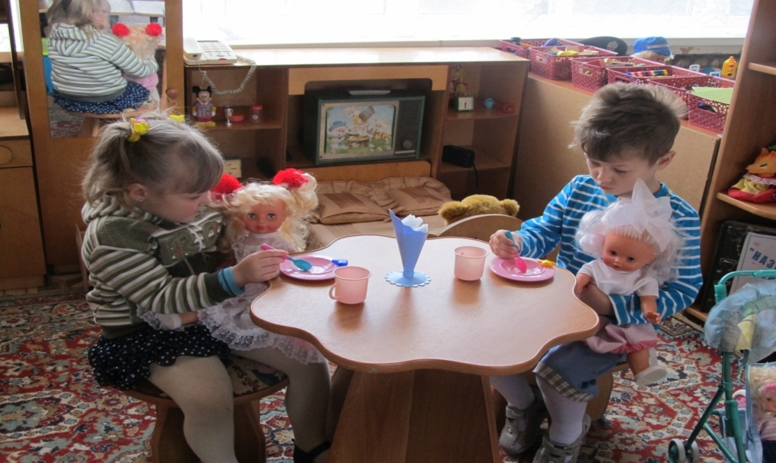

Дидактическая игра «Оденем куклу на прогулку»
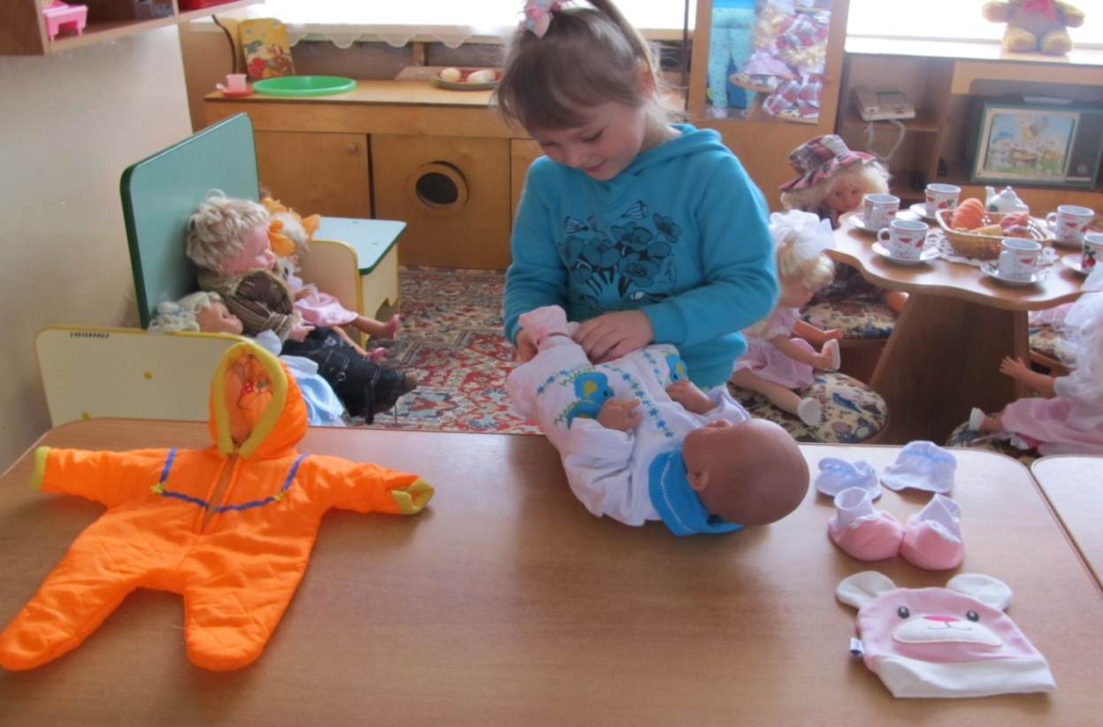
Сюжетно-ролевая игра «Купаем куклу»
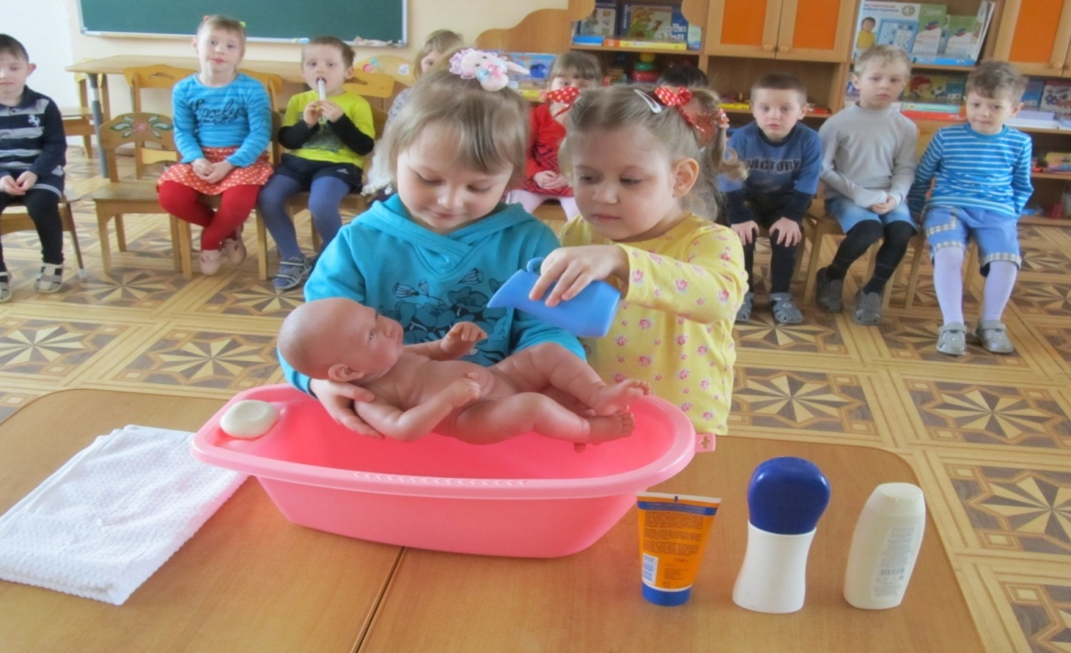

Мониторинг формирования культурно-гигиенических навыков
у детей (2017-2018г.)

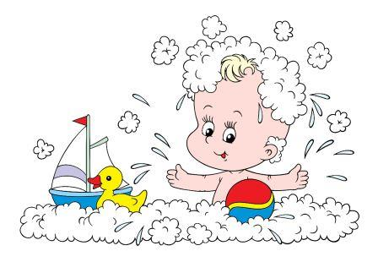

Аналитическая справка о реализации проекта в младшей группе
2017-2018 г.
С 2017 по 2018 год в группе №4 № «Зайчики» был реализован проект «Формирование культурно-гигиенических навыков у детей младшего дошкольного возраста».
Во время работы над проектом у детей были сформированы культурно-гигиенические навыки при приеме пищи, а также навыки самообслуживания.
В процессе приема пищи у детей происходит формирование следующих навыков: мыть руки перед едой, аккуратно есть, столько, сколько хочешь, есть молча, жевать с закрытым ртом, пользоваться салфеткой, правильно обращаться с ложкой, вилкой, тщательно пережевывать пищу, благодарить, выходя из-за стола.
Переход навыка в привычку достигается систематическим повторением в одинаковых или сходных ситуациях, если привычка не закрепилась-ребенок нуждается в контроле и указаниях взрослого, а также в поощрении и одобрении.
Обучение ребенка правилам поведения за столом происходит как на специально организованных занятиях, так и во время приема пищи, во время проведения различных сюжетно-ролевых, дидактических, настольно-печатных и других видов игр.
В процессе приобщения к столовому этикету большое значение имеет взаимодействие воспитателей с родителями воспитанников. Согласованность действий в этом вопросе приобретает первостепенное значение, ведь «ребенок учится тому, что видит у себя в дому». Уже с раннего возраста необходимо воспитывать у ребенка правильное отношение к еде, разным блюдам, умение пользоваться столовыми приборами.
В своей работе мы использовали различные методы и формы организации работы с детьми:
- наглядные (показ приемов владения столовыми приборами, демонстрация правил сервировки, положительный пример, рассматривание картин и иллюстраций, экскурсия на пищеблок, наблюдение за сверстниками);
- словесные (объяснения, разъяснения, убеждения, использование художественного слова, поощрительная оценка деятельности ребенка);
- практические (дежурство, закрепление навыков поведения за столом, дидактические игры, сюжетно-ролевые, настольно-печатные).
В группе были созданы условия положительного отношения к еде(в основе которых лежит индивидуальный подход и просвещение детей): удобное расположение столов, эстетически приятная сервировка и подача блюд, благоприятный психологический климат, доброжелательное и внимательное отношение взрослых, разъяснение необходимости рационального питания, пропаганда здорового образа жизни.
При проведении дежурств дети учились сервировать стол, убирать использованные салфетки и посуду.
Кроме этого, в группе систематически проводилась работа по привитию навыков самообслуживания: одевание, раздевание, умение пользоваться носовым платком, индивидуальным полотенцем, расческой. Были использованы все выше перечисленные методы и формы работы, а также неизменная помощь и поддержка родителей. Наши разъяснения, просьбы, рекомендации всегда имели положительный отклик с их стороны.
Вывод: считаем, что в результате проделанной нами совместно с родителями работы, достигнуты хорошие показатели в формировании культурно-гигиенических навыков у детей. По данным мониторинга прослеживается положительная динамика роста всех показателей. Этому способствовал индивидуально-личностный подход к каждому ребенку, его семье, знание возрастных особенностей детей, проектный метод работы с детьми.

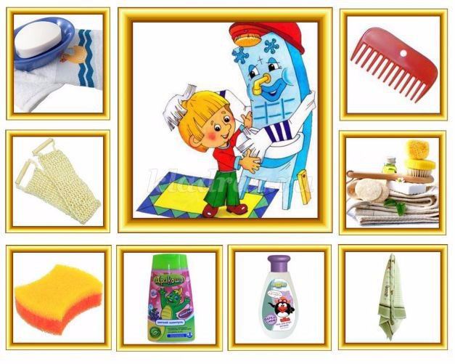
Исследовательская работа

Конспект занятия по опытно-экспериментальной деятельности на тему «ткань» в средней группе.
Цель.
- Познакомить детей с разными тканями .
- Дать представления о том, из чего изготовляют ткань.
- Формировать представление о свойствах и качествах хлопчатобумажной ткани по отношению к воде.
- Учить пользоваться в речи развернутыми предложениями.
Развивающие задачи.
- 1.Развивать внимание, любознательность.
- Поддерживать интерес к происхождению вещей .
Воспитательные задачи.
1.Воспитывать бережное отношение к своей одежде и к труду взрослых.
Словарная работа:
1. Однотонная, разноцветная, шероховатая, прочная.
Материалы.
Кукла Катя в теплой одежде. Образцы х\б ткани 2-3 цвета, полоски бумаги, емкость с водой. Сундучок с образцами толстой , тонкой, разноцветной, однотонной ткани. Картинки с изображением одежды, 4 обруча. Презентация «Из чего изготавливают ткань».
Ход занятия:
Дети сидят полукругом перед воспитателем. Воспитатель показывает им куклу, одетую в теплую одежду.
В о с п и т а т е л ь. Ребята, сегодня к нам в гости пришла кукла Катя. На улице прохладно и она надела теплое пальто и шапочку.
Давайте рассмотрим пальто у Кати. Какое оно? Из чего оно сшито?
Предполагаемые ответы детей. Из ткани.
В о с п и т а т е л ь . Ткань может быть толстой.
Воспитатель предлагает детям потрогать пальто на ощупь и определить, что ткань толстая.
В о с п и т а т е л ь. Как вы думаете, почему пальто сшито из толстой
ткани?
Предполагаемые ответы детей . Из толстой ткани- пальто теплее, чем из тонкой, кукла в нем не замерзнет.
В о с п и т а т е л ь. Ткань может быть как толстой, так и тонкой. Давайте посмотрим на Катино платье. Из какой ткани пошито платье, как вы думаете?
Какие выводы мы сами можем сделать?
Предполагаемые ответы детей. Из тонкой. Из толстой ткани шьют-пальто , а из тонкой-платья.
В о с п и т а т е л ь. Если ткань одного цвета, или одного тона, то про такую ткань говорят, что она однотонная, т. е. одного цвета, без рисунка. Какого цвета платье у Кати? Можно сказать, что оно однотонное? Какого же цвета платье? (синего, красного.. разного). Про такую ткань говорят , что она разноцветная.
(Дети повторяют хором и индивидуально новое слово).
В о с п и т а т е л ь. Кукла Катя принесла с собой сундучок. Давайте посмотрим, что там?
Дидактическое упражнение «Разные ткани». Кукла Катя просит помощи у детей в определении качества и свойства ткани. Педагог раздает детям из сундучка образцы ткани (толстой, тонкой, разноцветной, однотонной). Каждый ребенок берет кусок ткани , ощупывает его, выявляет качество и свойство.
Предполагаемые ответы детей. Толстая, однотонная или тонкая, разноцветная.
Опыт №1
В о с п и т а т е л ь. Ребята, я предлагаю вам поэкспериментировать. Проходите за столы, перед вами лежат полоски бумаги и ткани. Возьмем бумагу и сомнем ее в руках. Что с ней произошло? (она помялась и не выпрямляется).
Проделаем то же самое с тканью. Что произошло с тканью? ( помялась совсем немного, но ее можно выпрямить). А если ткань прогладить утюгом, она станет прежней.
Опыт №2
В о с п и т а т е л ь. Попробуем порвать бумагу. Рвется легко? А если порвать ткань? (дети рвут и убеждаются, что порвать ткань почти невозможно). Так что же прочнее ткань или бумага?
Опыт № 3
В о с п и т а т е л ь. Давайте посмотрим, что произойдет с бумагой, если мы опустим полоску бумаги в воду и хлопнем 5 раз в ладоши? ( бумага намокла и расползается в руках). То же самое проделаем с тканью. Что произошло с ней? (она только намокла, но осталась прежней).
Какие выводы мы с вами можем сделать? (ткань прочная, почти не мнется, намокает, но не раскисает в воде).
Рассказ воспитателя о тканях.
В о с п и т а т е л ь. Я хочу вам рассказать про то, как и из чего делают ткань. Ткань ткут из ниток на ткацких станках, это очень трудная и кропотливая работа, которая занимает длительное время. Представьте, сколько необходимо сплести ниточек между собой для небольшого куска ткани. Ткань бывает разной: хлопчатобумажной, шелковой, шерстяной, синтетической.
Хлопчатобумажную ткань изготавливают из хлопка, который растет на полях в жарком климате. Хлопчатник похож на коробочки с ватой. Из такой ваты делают тонкие нити, а уже из них ткут ткань. Из хлопчатобумажной ткани портные шьют футболки, нижнее белье, пижамы, джинсы и разную летнюю одежду.
Для шелковой ткани нити прядет паучок, которого называют тутовый шелкопряд. Из такой ткани обычно шьют легкую летнюю одежду.
Ткать шерстяную ткань, очень теплую люди научились из шерсти животных: барана, верблюда. Из такой теплой ткани в основном шьют теплую одежду: пальто, кофты, одеяла.
Синтетическую ткань ткут из искусственных нитей, которые придумали и сделали люди. Из такой ткани шьют разные вещи. Из более тонкой, шьют шторы. Толстой тканью обивают мягкую мебель.
Технология изготовления всех тканей примерно одинакова. Сначала ткут однотонное полотно светлого или серого цвета, а затем его выбеливают для белых тканей, или наоборот раскрашивают в разные цвета. Существуют специальные художники, которые придумывают разные рисунки для тканей, а потом с помощью специальных машин наносят рисунок на ткань. Уже из готовой ткани портные шьют одежду для людей.
Воспитатель демонстрирует детям картинку с изображением портного.
Жил портной один умелый
Знал прекрасно свое дело.
Ткани выбирал для нас
Хлопок, ситец и атлас,
А потом снимал он мерку,
Делал выкройку, примерку.
Белой ниткой ткань сметал,
На машинке все сшивал.
И на праздник у ребят
Новый был всегда наряд
В о с п и т а т е л ь. Что делал портной?
В о с п и т а т е л ь. Что бы сделать ткань и сшить одежду люди очень много трудятся. Поэтому мы с вами должны беречь свою одежду. Как беречь свою одежду?
Предполагаемые ответы детей. Аккуратно складывать ее, не пачкать, вовремя стирать, гладить утюгом, если появятся дырочки зашивать их.
Игра от Кати «Что бы вы сшили из этой ткани».
В о с п и т а т е л ь. Катя предлагает поиграть. Я разложила по 4 домикам разные по видам кусочки ткани. Каждому ребенку раздаю карточку, на которой изображен один из видов одежды (платье, пальто, трусы, рубашка). Когда зазвучит музыка, мы будем кружиться вокруг домиков. Когда же музыка закончится, вы положите свою карточку в тот домик , где лежит такой кусочек ткани, из которого можно сшить , изображенную на ваших карточках одежду.
Если дети затрудняются с ответами, воспитатель задает наводящие вопросы: как ты думаешь, какая это ткань толстая или тонкая, однотонная или разноцветная. Какую одежду можно сшить из легкой ткани, а какую из толстой.
Воспитатель хвалит детей за игру.
В о с п и т а т е л ь. Вы сегодня узнали много нового о ткани. Узнали, какая бывает ткань , ее свойства и качества. Кто шьет одежду. Помогли и поиграли с куклой Катей.

Почему нужно мыть руки?
Цель исследования: узнать, действительно ли существуют микробы и так ли уж они страшны для человека.
Задачи исследования:
-изучить имеющуюся литературу по этому вопросу;
- провести исследование микробов;
-проанализировать влияние болезнетворных микробов на организм человека.
Предмет исследования: ладони рук.
Гипотеза:
Приступая к исследованию, я предполагаю, что знание и соблюдение правил гигиены необходимы для сохранения здоровья.
Методы исследования:
- изучение литературы;
- исследование микробов;
- анкетирование учащихся;
- анализ полученных данных;
- обобщение.
Проектным продуктом являются:
- Плакат и памятки «По уходу за чистотой рук»;
-Презентация работы.

Основная часть
2.1. Кто такие микробы?
Микроб – ужасно вредное животное,
Коварное и, главное, щекотное.
Такое вот животное попадёт в живот,
И спокойно там живёт.
Залезет, и где ему захочется,
Гуляет по больному и щекочется.
Он горд, что столько от него хлопот:
И насморк, и чихание, и пот.
Ты спросишь: «Как туда он попадет?!»
- Ну конечно через рот!
В течение тысяч лет своего существования человек не имел представления о том, что вызывает его заболевания. Первобытные люди имели своё объяснение этому – они считали, что болезнь вызывают злые духи, живущие внутри своей жертвы.
И только в 1865 году Луи Пастер первым выдвинул теорию о том, что причиной заболеваний являются микробы. И сегодня мы знаем, что микробы являются самыми опасными врагами человека. Они представляют собой мельчайшие одноклеточные организмы, видимые только под микроскопом. Некоторые из них настолько малы, что практически невидимы совсем. Микроорганизмы превосходят человечество в численности. Почти каждый эксперт по вопросам микробиологии уверен, что микробы присутствуют повсюду, нравится это человеку или нет. При этом существует лишь небольшое количество сред, по-настоящему чистых от них. В то же время существует некоторое количество мест, где концентрация микроорганизмов особенно высока. Микробы живут везде: в воздухе и в воде, на клавиатуре компьютера и на сотовых телефонах, на коврах, деньгах, грязных руках, на продуктах, шерсти животных, на игрушках и других предметах.
Микробы бывают полезные и вредные. Вредные микробы, попадая внутрь организма вместе с пищей, начинают очень быстро размножаться и вредить ему. В результате у человека начинает болеть живот, начинается тошнота и рвота, может подняться температура и человек попадает в больницу. Полезные микробы помогают при создании разных лекарств, при выработке молочных продуктов: кефира, йогурта, сметаны, в сельском хозяйстве для создания удобрений для растений.
2.2. Существует ли «болезнь грязных рук»?
- Что такое? Неужели
Ваши дети заболели?
- Да-да-да! У них ангина,
Скарлатина, холерина
Дифтерит, аппендицит,
Малярия и бронхит.
Приезжайте же скорее
Добрый доктор Айболит!
(К.И. Чуковский)

Всем, конечно, как и мне знакомы эти строки из сказки Корнея Ивановича Чуковского. Эту сказку К. И. Чуковский написал для своей дочки, которая не любила мыть руки. Бедные детишки, сколько у них болезней! На самом же деле разных болезней ещё больше. Все их знает только доктор.
Большинство заболеваний – инфекционные. Ими можно заразиться от больного человека и даже от животного. Эти болезни вызываются мельчайшими организмами – микробами, вирусами или бактериями. Они попадают в организм человека и начинают быстро размножаться.
Как же микробы попадают в наш организм? Один из самых лёгких способов попадания микробов в наш организм – наши грязные руки. Если мы прикасаемся к предметам или людям, на которых есть микробы, эти микробы могут во время еды попадать нам в рот. Рот человека – это «дверь», ведущая в пищеварительную и дыхательную системы. Необходимо стараться не допускать попадания микробов из окружающего нас мира в эти и другие системы организма, где они могут вызвать проблемы, мешающие организму работать, как следует. Но этого легко избежать, помыв руки перед едой: две минуты в теплой воде с мылом – и все будет в порядке.
«Болезнь грязных рук» – так не случайно называют дизентерию. Грязные руки угрожают и брюшным тифом, гепатитом и холерой. Тысячи людей попадают на больничную койку лишь из-за того, что не помыли рук перед едой или после прогулок на улице.
Да и не только личное это дело – помыл руки или не помыл. Возбудители кишечных инфекций поражают не одного человека, под угрозой становятся его близкие и знакомые. К сожалению, нет возможности подсчитать, скольким сотням тысяч или даже миллионов людей спасла здоровье такая простая мера профилактики, как мытье рук. Зато есть другие поучительные данные: микробы, помещенные на чисто вымытую кожу, в течение 10 минут погибают почти полностью. Микробы, помещенные на 10 минут на загрязненную кожу, сохраняются в 95% случаев. Конечно, совсем не обязательно вспоминать о результатах исследований всякий раз, когда моешь руки. Мытье рук должно войти в привычку, стать навыком.
Исследовательская часть
Чтобы наконец-то узнать действительно ли на грязных руках скапливается огромное количество микробов, а в их наличие можно убедиться только при помощи микроскопа, мы решили окунуться в исследование.
После обеда в школьной столовой я специально не мыл руки. ГС протерла мокрой ваткой ладони моих рук, потом выжала воду с нее на специальное предметное стекло и поместила стекло под объектив микроскопа. Посмотрев в микроскоп, я сказал: «Вот это да! Сколько же много этих микробов!» Они представляли из себя множество черных точек. Далее ГС предложила мне вымыть руки с мылом и вновь повторить эксперимент. Мы решили проверить, верно, ли, что после мыла микробов на руках не остается. Посмотрев в микроскоп, я увидел 1-2 черных точки, то есть микробов.
На основании проведенного исследования я сделал вывод, что иногда глядя на руки, они кажутся нам чистыми, а на самом деле на руках находится огромное количество микробов, которые скапливаются на них вместе с частицами земли и пыли. Почесали грязной рукой глаз – и вот, пожалуйста, глаз покраснел, начал болеть, слезиться. А уж если грязные руки забрались в рот или схватили чистое яблоко – беду нужно ждать не сегодня, так завтра.
Я выявил, что пользуясь водой с мылом, мы только лишь смываем с рук грязь, пыль и руки становятся чище. Однако убить всех микробов со своих рук мы не можем, да это и не нужно. Как объяснила ГС, природа наделила организм человека иммунитетом, но это состояние не беспредельно и зависит от общего состояния человека, отношения к своему здоровью, уровня самодисциплины.
Предварительно, никого не предупредив, я с ГС решили понаблюдать за учениками нашей школы перед обедом, и были шокированы результатом! Из 51человека вошедшего в столовую 34 ученика не помыли руки вообще , 11 учеников – намочили руки, и только 6 – сделали это правильно! Я предложил, провести мини - опрос по данной теме среди учеников начальной школы которые обедали в тот самый день.
Я с учителем составили анкету, состоящую из 5 вопросов (Приложение 2). На следующий день вместе с учителем мы заходили в классы и задавали ребятам вопросы анкеты. Вот что у нас получилось.
В опросе приняли участие 51 человек.
На вопрос «Знаете ли вы, что в течение дня необходимо мыть руки?» положительный ответ дали 51 человек, то есть большая часть учеников знает о необходимости мытья рук.
На вопрос «Всегда ли вы моете руки перед едой?» положительно ответили 39 человека . Но в тоже время на вопрос «Всегда ли вы моете руки перед едой в столовой?» положительно ответили всего 29 человек . А вот на вопрос: «В каких еще случаях вы моете руки?» ответы ребят были разнообразными: «после прогулки, после посещения туалета, после работы на уроках труда и ИЗО, после общения с животными, после того, как держали в руках деньги». На вопрос «Вы знаете, чем могут быть опасны грязные руки?» положительно ответили 35 человек .
На основании данных опроса можно сделать вывод о том, что практически все ребята знают о необходимости мытья рук, в каких случаях особенно не стоит забывать мыть руки и чем могут быть опасны грязные руки, но в то же время только самая малость школьников вспоминают об этой простой процедуре.
Известный польский поэт Юлий Тувим написал «Письмо ко всем детям по одному важному делу». В этом письме есть такие строки:
«Нужно мыться непременно
Утром, вечером и днём –
Перед каждою едою,
После сна и перед сном!»
Так сколько же это, получается, нужно мыть руки в день. После сна и перед сном – 2 раза, после улицы – 2-3 раза, перед едой – 3-4 раза, после туалета – 5 раз. Ну, ещё пару раз на всякий случай. Получается, не больше 16 раз в день. Какая малость! Но эта малость позволит сохранить здоровье.
Моя крестная – работник библиотеки. Узнав о том, что я занимаюсь исследованием, она помогла найти интересный материал, из которого я узнал, что 15 октября отмечался Всемирный день чистых рук. В связи с этой датой эксперты ООН напомнили, что с помощью простого мытья рук с мылом можно значительно уменьшить распространение инфекционных заболеваний. Детский фонд ООН - обнародовали неутешительные данные: от инфекционных заболеваний каждый год умирает 3,5 миллиона детей во всем мире. Дети крайне восприимчивы к болезням, причиной которых является плохая гигиена, и «такое простое действие, как регулярное мытье рук с мылом перед едой и после посещения туалета, позволит почти вдвое снизить уровень детской смертности».
Закончив свою исследовательскую работу, я хотел бы предложить вывешивать возле столовой плакат, призывающий и напоминающий мыть руки.

Заключение
Все болезни у ребят,
От микробов, говорят.
Чтоб всегда здоровым быть,
Надо руки с мылом мыть!

Таким образом, проведя исследовательскую работу, я могу сделать следующие выводы:
- Причиной инфекционных заболеваний являются микробы;
- Необходимо обязательно мыть руки перед едой, после посещения туалета, после прихода с улицы, после общения с животными, так как на них скапливается множество микробов;
- Необходимо соблюдать личную гигиену, так как грязные руки – один из легких способов попадания микробов в наш организм;
- Даже на чисто вымытых руках присутствуют микробы, но противостоит им наш иммунитет;
- Благодаря проведенной исследовательской работе, я всегда мою руки и призываю к этому своих одноклассников.
Очень важное средство от всех болезней – хорошее здоровье. Крепкий, закалённый человек лучше справится с любой инфекцией, холодом и жарой. А к слабому, изнеженному любая хворь пристанет.
Многие названия инфекционных болезней мне незнакомы. Я хочу продолжить свое исследование. Узнать, например, что такое гепатит или брюшной тиф.

Воспитание культурно-гигиенических навыков 2 младшая группа
 | I квартал |  | II квартал |  | III квартал
Питание | Закреплять умение:  - есть вилкой второе блюдо,  - есть котлету, запеканку, отделяя вилкой кусочки по мере съедания, не дробить заранее;  - брать пирожки, хлеб из общей тарелки, не касаясь других кусочков руками;  - пережевывать пищу с закрытым ртом;  - пользоваться салфеткой по мере необходимости. |  | - Учить полоскать рот после приема пищи.  - Закреплять умение пользоваться салфеткой по мере необходимости. |  | Совершенствовать умение:  - правильно держать ложку,  - есть второе блюдо, чередуя мясо с гарниром,  - доедать пищу до конца.  Учить:  - держать вилку большим и средним пальцами правой руки, придерживая сверху указательным,  - есть мясо, рыбу, котлеты.
Одевание-  раздевание | Совершенствовать умения:  - быстро одеваться и раздеваться в определенной последовательности,  - правильно размещать свои вещи в шкафу,  - аккуратно складывать и развешивать одежду на стуле перед сном.  Закреплять умения:  - пользоваться всеми видами застежек,  - узнавать свои вещи, не путать с одеждой других детей. |  | Упражнять в умении застегивать молнии, липучки.  Закреплять умения:  - надевать обувь, рейтузы,  - вешать в шкаф одежду.  - просьбу о помощи выражать словесно.  - снимать платье или рубашку, затем обувь,  - правильно снимать колготки,  - вешать одежду на стульчик.  Учить выворачивать вещи налицо.  Приучать соблюдать правила поведения в раздевалке:  - не сорить,  - помогать товарищам,  - не мешать другим,  - вытирать ноги при входе в помещение. |  | Упражнять:  - в одевании и раздевании в определенной последовательности,  - в умении застегивать пуговицы.  Учить собирать гольфы, носки в гармошку, прежде чем надеть их, начиная с носка.  Закреплять умение:  - аккуратно складывать вещи в шкаф,  - вешать платье или рубашку на спинку стула, шорты, колготки класть на сиденье.  Учить наводить порядок в своем шкафчике.  Закреплять навык вежливо обращаться за помощью к взрослому.
Умывание | Закреплять навыки:  - намыливать руки до образования пены,  - тщательно смывать,  - насухо вытирать лицо и руки своим полотенцем,  - вешать полотенце на место,  - пользоваться индивидуальной расческой,  - своевременно пользоваться носовым платком. |  | Продолжать учить:  - намыливать руки до образования пены,  - мыть их круговыми движениями,  - тщательно смывать мыло,  - отжимать воду.  Учить:  - мыть лицо обеими руками прямыми и круговыми движениями;  - проявлять аккуратность:  - на мочить одежду,  - не разбрызгивать воду.  Закреплять умение:  - пользоваться своим полотенцем, развернув его, вытирать сначала лицо, затем руки, вешать на место;  - пользоваться расческой,  - своевременно пользоваться носовым платком, развернув его. |  | Закреплять умение:  - самостоятельно засучивать рукава,  - не мочить при умывании одежду,  - мыть кисти и запястья рук, лицо,  - не разбрызгивать воду.  Приучать пользоваться своим носовым платком, разворачивая его. Учить расчесывать волосы.
Содержа  ние  в порядке  одежды  и обуви | - Учить замечать непорядок в одежде,  - обращаться за помощью к взрослым. |  | - Продолжать учить замечать непорядок в одежде и устранять его с помощью взрослых или других детей.  - Воспитывать опрятность, бережное отношение к вещам. |  | Учить видеть непорядок в одежде товарища, предлагать ему свою помощь.
Процесс формирования всех навыков осуществляется постоянно и практически одновременно. Но наибольшее внимание нужно обращать на последовательность работы, запланированную в каждом квартале.
Методические приемы: показ с подробным объяснением действий, подробное словесное объяснение, частичный показ, игровые приемы, дидактические игры (Расскажем мишке: 1.как правильно кушать, 2.как складывать одежду, 3.как вытирать руки, 4.как полоскать рот после еды, 5.как кушать вилкой и т.д.), художественные произведения; беседы «Почему нужно полоскать рот после еды», «Как и когда мы пользуемся салфеткой», «Дети умываются» (с рассматриванием картинок), настольные игры «Лото».

Воспитание культуры поведения и положительных моральных качеств. 2 младшая группа. I квартал
Для воспитания культуры поведения и положительных моральных качеств ежедневно используются приемы (прямое обучение, напоминание, предложение помочь, пожалеть, объяснение). Кроме этого используются приемы для каждого конкретного случая: беседы, поручения, дидактические и сюжетно-ролевые игры, чтение художественной литературы.
Темы | Сентябрь |  | Октябрь |  | Ноябрь
Культура поведения | Учить приветливо здороваться при встрече, прощаться при расставании.  1. Д.и. «К нам гости пришли», 2.Д.и. «Поучим мишку знакомиться»,  3.Д.и. «Подскажем мишке, как надо прощаться» |  | Закреплять навыки здороваться и прощаться, вежливо обращаться с просьбой, называя взрослых по имени отчеству.  1.Создание проблемных ситуаций  2.Д.и. «Учим мишку обращаться к воспитателю с просьбой» |  | Учить правильно вести себя в группе: не толкаться, не отнимать игрушки. Закреплять умение благодарить за еду, помощь.  1.Рассматривание картинок из серии «Дети играют»  2.Д.и. «Научим мишку делиться с товарищами»  3.Д.и. «Расскажем мишке, как надо играть с товарищами»
Положите  льные моральные качества | Воспитывать желание выражать сочувствие, утешить, пожалеть товарища.  1.Чтение А.Барто «Мяч»,  2.Чтение «Лошадка»  3.Д.и. Как утешить куклу Нину» |  | Воспитывать доброжелательное отношение к товарищам, умение делиться игрушками.  1.Рассматривание иллюстраций об играх детей, рассказ воспитателя.  2.Д.и. «Как зайка играет с товарищами» |  | Учить помогать друг другу и обращаться за помощью к товарищам.  1.Чтение М.Ивенсон «Кто поможет?»  2.Чтение Н.Павлова «На машине»  3. Д.и. «Поможем мишке попросить зайку помочь»  4. Д.и. «Как правильно попросить о помощи»

Воспитание культуры поведения и положительных моральных качеств. 2 младшая группа. II квартал
Для воспитания культуры поведения и положительных моральных качеств ежедневно используются приемы (прямое обучение, напоминание, предложение помочь, пожалеть, объяснение). Кроме этого используются приемы для каждого конкретного случая: беседы, поручения, дидактические и сюжетно-ролевые игры, чтение художественной литературы.
Темы | Декабрь |  | Январь |  | Февраль
Культура поведения | Закреплять умение правильно вести себя в спальне, раздевальной комнате.  1.Д.и. «Можно-нельзя»  2.Д.и. «Уложим куклу спать»  3.Расскажем мишке, как мы укладываемся спать»  4. С/р игра «Детский сад» |  | Закреплять знания и навыки поведения в группе: не обижать детей, не отнимать игрушки, вежливо просить, дружно играть.  1.Беседа «Как играют воспитанные дети»  2.Беседа «Как мы дружим»  3.Чтение Я.Тайц «Поезд»  4.Чтение Я.Тайц «Карандаш»  5.Чтение Л.Толстой «Был у Пети и Миши конь»  Д.и. «Что мне делать, если нужно убрать игрушки» |  | Приучать детей общаться спокойно, без крика.  1.Беседа «Как мы разговариваем друг с другом»
Положите  льные моральные качества | Воспитывать доброжелательное отношение друг к другу, желание дружно играть, пожалеть, помочь; продолжать учить не отнимать игрушки друг у друга.  1.Чтение Н.Калинина «Как петух утащил Васин хлеб»  2.Чтение «Н.Калинина «Разве так играют?»  3.Чтение Я.Тайц «Кубик на кубик»  Д.и. «В группу принесли новую игрушку, все хотят играть с ней» |  | Продолжать воспитывать доброжелательное отношение к родным и близким, товарищам.  1.Рассматривание картин и иллюстраций  2.Рассказ воспитателя  3.Чтение РНС «Петушок и бобовое зернышко»  4.Чтение эскимосская сказка «Как лисичка бычка обидела»  5.Чтение В.Берестов «Больная кукла»  6.Чтение О.Высотская «Холодно»  7.Чтение К.Ушинский «Вместе тесно, а врозь скучно» |  | Формировать у детей образ Я, помочь осознать себя.  1.Рассматривание иллюстраций (части тела)  2.Беседа «Кто я»  3.Беседа «Что для чего» (части тела)  4.Чтение Г.Зайцев «Уроки Мойдодыра»  5.Рассматривание себя в зеркале.
Воспитание культуры поведения и положительных моральных качеств. 2 младшая группа. III квартал
Для воспитания культуры поведения и положительных моральных качеств ежедневно используются приемы (прямое обучение, напоминание, предложение помочь, пожалеть, объяснение). Кроме этого используются приемы для каждого конкретного случая: беседы, поручения, дидактические и сюжетно-ролевые игры, чтение художественной литературы.
Темы | Март |  | Апрель |  | Май
Культура поведения | Учить детей встречать гостей, здороваться, приглашать в группу, предлагать присесть.  1. Рассказ воспитателя  2. Создание проблемных ситуаций  3. Д.и. «Расскажем мишке, как надо встречать гостей»  4. С/р ига «Семья» (гости) |  | Закреплять умение оценивать поступки, показать на примере отрицательные стороны капризов и упрямства.  1.Беседа «Как ведут себя воспитанные дети»  2. Беседа «Хорошо и плохо»  3.Чтение Т.Карамаренко «Капризка»  4. В.Маяковский «Что такое хорошо и что такое плохо» |  | Подводить к осознанию некоторых правил культуры поведения и нравственных качеств: быть вежливым хорошо; вежливых, добрых и внимательных любят, с ними хорошо играть и дружить.  1. Беседа «С кем мне нравится играть и почему»  2. Беседа «Как поступают добрые дети»  3. Д.и. «Расскажем мишке, как играют воспитанные дети»  4. «Поможем мишке быть вежливым»
Положите  льные моральные качества | Продолжать работу по формированию образа Я, сообщить детям некоторые сведения об их прошлом (был маленьким, ел из бутылочки, не умел рисовать и т.д.).  1. Рассматривание фотографий, рисунков детей 1 младшей группы  2. Беседа «Какими мы были, какими мы стали»  3. Беседа «Как надо помогать малышам»

Воспитание культурно-гигиенических навыков средняя группа
 | I квартал |  | II квартал |  | III квартал
Питание | Закреплять умение:  - есть вилкой второе блюдо,  - есть котлету, запеканку, отделяя вилкой кусочки по мере съедания, не дробить заранее;  - брать пирожки, хлеб из общей тарелки, не касаясь других кусочков руками;  - пережевывать пищу с закрытым ртом;  - пользоваться салфеткой по мере необходимости. |  | - Учить полоскать рот после приема пищи.  - Закреплять умение пользоваться салфеткой по мере необходимости. |  | Учить есть разные виды пищи, не меняя положения вилки в руке, а лишь слегка поворачивая кисть
Чтение:
С.Капутикян
«Кто скорее допьет?»,
«Маша обедает».
Д.и.:
«Расскажем Мишке как надо правильно кушать»,
«Зайка пригласил в гости мишку и ежика»
Одевание-  раздевание | Совершенствовать умения:  - быстро одеваться и раздеваться в определенной последовательности,  - правильно размещать свои вещи в шкафу,  - аккуратно складывать и развешивать одежду на стуле перед сном.  Закреплять умения:  - пользоваться всеми видами застежек,  - узнавать свои вещи, не путать с одеждой других детей. |  | - Учить просушивать мокрую после прогулки одежду в сушильном шкафу.  - Закреплять навыки вежливого обращения за помощью, благодарить за оказанную помощь. |  | Упражнять:  - в одевании и раздевании в определенной последовательности,  - в умении застегивать пуговицы.  Учить собирать гольфы, носки в гармошку, прежде чем надеть их, начиная с носка.  Закреплять умение:  - аккуратно складывать вещи в шкаф,  - вешать платье или рубашку на спинку стула, шорты, колготки класть на сиденье.  Учить наводить порядок в своем шкафчике.  Закреплять навык вежливо обращаться за помощью к взрослому.
Чтение:
И.Муравейкина «Я сама»,
Н.Павлова «Чьи башмачки?»,
С.Прокофьева «Сказка про башмачки».
Д.и.:
«Покажем, как нужно складывать одежду перед сном», «Покажем мишке, как складывать вещи в раздевальном шкафчике»
Умывание | Закреплять навыки:  - намыливать руки до образования пены,  - тщательно смывать,  - насухо вытирать лицо и руки своим полотенцем,  - вешать полотенце на место,  - пользоваться индивидуальной расческой,  - своевременно пользоваться носовым платком. |  | Формировать умение правильно вести себя в умывальной комнате:  - не шуметь  - не толкаться  - не разбрызгивать воду.  Учить:  - перед умыванием засучивать рукава  - мыть руки после пользования туалетом |  | Закреплять умение:  - самостоятельно засучивать рукава,  - не мочить при умывании одежду,  - мыть кисти и запястья рук, лицо,  - не разбрызгивать воду.  Приучать пользоваться своим носовым платком, разворачивая его. Учить расчесывать волосы.
Содержа  ние  в порядке  одежды  и обуви | Учить:  - замечать непорядок в одежде,  - обращаться за помощью к взрослым. |  | - Учить самостоятельно или с помощью взрослого приводить в порядок внешний вид:  - подтянуть колготки и носки  - расправить рубашку и т.д. |  | Учить видеть непорядок в одежде товарища, предлагать ему свою помощь.
Процесс формирования всех навыков осуществляется постоянно и практически одновременно. Но наибольшее внимание нужно обращать на последовательность работы, запланированную в каждом квартале.
Методические приемы: показ с подробным объяснением действий, подробное словесное объяснение, частичный показ, игровые приемы, дидактические игры (Расскажем мишке: 1. «Как правильно кушать», 2. «Как складывать одежду», 3. «Как вытирать руки», 4. «Как полоскать рот после еды», 5. «Как кушать вилкой» и т.д.), художественные произведения; беседы «Почему нужно полоскать рот после еды», «Как и когда мы пользуемся салфеткой», «Дети умываются» (с рассматриванием картинок), настольные игры «Лото».

Воспитание культуры поведения и положительных моральных качеств. Средняя группа. I квартал.
Для воспитания культуры поведения и положительных моральных качеств ежедневно используются приемы (прямое обучение, напоминание, предложение помочь, пожалеть, объяснение). Кроме этого используются приемы для каждого конкретного случая: беседы, поручения, дидактические и сюжетно-ролевые игры, чтение художественной литературы.
Темы | Сентябрь |  | Октябрь |  | Ноябрь
Культура поведения | Учить приветливо здороваться при встрече, прощаться при расставании.  1. Д.и. «К нам гости пришли», 2.Д.и. «Поучим мишку знакомиться»,  3.Д.и. «Подскажем мишке, как надо прощаться» |  | Закреплять навыки здороваться и прощаться, вежливо обращаться с просьбой, называя взрослых по имени отчеству.  1.Создание проблемных ситуаций  2.Д.и. «Учим мишку обращаться к воспитателю с просьбой» |  | Учить правильно вести себя в группе: не толкаться, не отнимать игрушки. Закреплять умение благодарить за еду, помощь.  1.Рассматривание картинок из серии «Дети играют»  2.Д.и. «Научим мишку делиться с товарищами»  3.Д.и. «Расскажем мишке, как надо играть с товарищами»
Положите  льные моральные качества | Воспитывать желание выражать сочувствие, утешить, пожалеть товарища.  1.Чтение А.Барто «Мяч»,  2.Чтение «Лошадка»  3.Д.и. Как утешить куклу Нину» |  | Воспитывать доброжелательное отношение к товарищам, умение делиться игрушками.  1.Рассматривание иллюстраций об играх детей, рассказ воспитателя.  2.Д.и. «Как зайка играет с товарищами» |  | Учить помогать друг другу и обращаться за помощью к товарищам.  1.Чтение М.Ивенсон «Кто поможет?»  2.Чтение Н.Павлова «На машине»  3. Д.и. «Поможем мишке попросить зайку помочь»  4. Д.и. «Как правильно попросить о помощи»

Воспитание культуры поведения и положительных моральных качеств. Средняя группа. II квартал.
Для воспитания культуры поведения и положительных моральных качеств ежедневно используются приемы (прямое обучение, напоминание, предложение помочь, пожалеть, объяснение). Кроме этого используются приемы для каждого конкретного случая: беседы, поручения, дидактические и сюжетно-ролевые игры, чтение художественной литературы.
Темы | Декабрь |  | Январь |  | Февраль
Культура поведения | Закреплять умение правильно вести себя в спальне, раздевальной комнате.  1.Д.и. «Можно-нельзя»  2.Д.и. «Уложим куклу спать»  3.Расскажем мишке, как мы укладываемся спать»  4. С/р игра «Детский сад» |  | Закреплять знания и навыки поведения в группе: не обижать детей, не отнимать игрушки, вежливо просить, дружно играть.  1.Беседа «Как играют воспитанные дети»  2.Беседа «Как мы дружим»  3.Чтение Я.Тайц «Поезд»  4.Чтение Я.Тайц «Карандаш»  5.Чтение Л.Толстой «Был у Пети и Миши конь»  Д.и. «Что мне делать, если нужно убрать игрушки» |  | Приучать детей общаться спокойно, без крика.  1.Беседа «Как мы разговариваем друг с другом»
Положите  льные моральные качества | Воспитывать доброжелательное отношение друг к другу, желание дружно играть, пожалеть, помочь; продолжать учить не отнимать игрушки друг у друга.  1.Чтение Н.Калинина «Как петух утащил Васин хлеб»  2.Чтение «Н.Калинина «Разве так играют?»  3.Чтение Я.Тайц «Кубик на кубик»  Д.и. «В группу принесли новую игрушку, все хотят играть с ней» |  | Продолжать воспитывать доброжелательное отношение к родным и близким, товарищам.  1.Рассматривание картин и иллюстраций  2.Рассказ воспитателя  3.Чтение РНС «Петушок и бобовое зернышко»  4.Чтение эскимосская сказка «Как лисичка бычка обидела»  5.Чтение В.Берестов «Больная кукла»  6.Чтение О.Высотская «Холодно»  7.Чтение К.Ушинский «Вместе тесно, а врозь скучно» |  | Формировать у детей образ Я, помочь осознать себя.  1.Рассматривание иллюстраций (части тела)  2.Беседа «Кто я»  3.Беседа «Что для чего» (части тела)  4.Чтение Г.Зайцев «Уроки Мойдодыра»  5.Рассматривание себя в зеркале.

Воспитание культуры поведения и положительных моральных качеств. Средняя группа. III квартал.
Для воспитания культуры поведения и положительных моральных качеств ежедневно используются приемы (прямое обучение, напоминание, предложение помочь, пожалеть, объяснение). Кроме этого используются приемы для каждого конкретного случая: беседы, поручения, дидактические и сюжетно-ролевые игры, чтение художественной литературы.
Темы | Март |  | Апрель |  | Май
Культура поведения | Учить детей встречать гостей, здороваться, приглашать в группу, предлагать присесть.  1. Рассказ воспитателя  2. Создание проблемных ситуаций  3. Д.и. «Расскажем мишке, как надо встречать гостей»  4. С/р ига «Семья» (гости) |  | Закреплять умение оценивать поступки, показать на примере отрицательные стороны капризов и упрямства.  1.Беседа «Как ведут себя воспитанные дети»  2. Беседа «Хорошо и плохо»  3.Чтение Т.Карамаренко «Капризка»  4. В.Маяковский «Что такое хорошо и что такое плохо» |  | Подводить к осознанию некоторых правил культуры поведения и нравственных качеств: быть вежливым хорошо; вежливых, добрых и внимательных любят, с ними хорошо играть и дружить.  1. Беседа «С кем мне нравится играть и почему»  2. Беседа «Как поступают добрые дети»  3. Д.и. «Расскажем мишке, как играют воспитанные дети»  4. «Поможем мишке быть вежливым»
Положите  льные моральные качества | Продолжать работу по формированию образа Я, сообщить детям некоторые сведения об их прошлом (был маленьким, ел из бутылочки, не умел рисовать и т.д.).  1. Рассматривание фотографий, рисунков детей 1 младшей группы  2. Беседа «Какими мы были, какими мы стали»  3. Беседа «Как надо помогать малышам»

НОД Аппликация Тема: «Да здравствует мыло душистое и полотенце пушистое»
2младшая группа
Цели: учить создавать способом аппликации изображение полотенца, украшать его ,разрезать квадрат по диагонали, нарезать узкие полоски, составлять узоры, правильно пользоваться ножницами, клеем, различать красный, желтый и синий цвета; различать чувство цвета; различать чувство цвета; стимулировать творческую инициативу детей.
Оборудование: полотенца с разными видами рисунков; фланелеграф, фигурки для фланелеграфа ( треугольники, квадраты, полоски); квадраты и полоски из бумаги красного, желтого цветов; бумага-основа синего цвета; ножницы, кисти, клей.
Предварительная подготовка: чтение стихов «Мойдодыр» К.Чуковского и др., беседа о гигиени.
Ход занятия.
1.Объяснение нового материала.
Воспитатель.
Мы играли, мы гуляли,
А потом домой пришли,
Руки с мылом намылили,
А вытереть чем –не нашли.
А для этого у нас есть…
Вафельное и полосатое,
Гладкое и лохматое,
Всегда под рукой-
Что это такое?

Воспитатель показывает детям полотенце.
Правильно, это полотенце. Посмотрите, какими красивыми они бывают. Есть полотенца красные, белые, желтые, синие. Но особенно красивы те полотенца, которые украшены рисунком.
Воспитатель раскладывает на столах у детей полотенца с рисунком.
Расскажите, что нарисовано на полотенцах? Какого цвета рисунки? Какое вам полотенце нравится больше: белое или с рисунком (Ответы детей).
Всем вам, дети, понравились украшенные рисунком полотенца. Давайте украсим с вами те полотенца, которые лежат перед вами.
Воспитатель раскладывает на столах удлиненные листочки бумаги.
Какого они цвета? (Синего.) А украсим мы наши полотенца полосочками и треугольниками. Посмотрите, есть ли у вас эти фигуры? Нет? Правильно, у каждого из вас есть прямоугольники и квадраты желтого и красного цветов. Покажите желтые квадраты, затем красные.
Дети показывают.
Правильно. Что же нам делать? Квадраты у нас есть, но нам -то нужны треугольники. (Ответы детей). Конечно, у нас же есть ножницы, которыми мы можем разрезать наш квадрат пополам, в результате чего у нас получается два треугольника.
Воспитатель разрезает квадрат по диагонали.
А еще я хочу украсить полотенце тонкими полосочками, а у меня только вот такой прямоугольник. Как мне быть? Правильно, нужно ножницами отрезать полосочки.
Воспитатель отрезает узкую полоску.
Посмотрите дети, сколько у меня получилось полосок и треугольников красного и желтого цветов. Теперь я могу составить любой узор.
Воспитатель на фланелеграфе составляет узор из полосок и треугольников, чередуя красные и желтые цвета, обращая внимание детей на то, что с обоих концов рисунок узора должен быть одинаковым.
Вот какое узорное полотенце у меня получилось. Мне нравится! А вам? Ну, а теперь вы украсьте свои полотенца.
Дети выполняют задание. Воспитатель контролирует правильность выполнения приемов работы и помогает детям, испытывающим затруднения.
2. Итог занятия.
Работы детей выставляются на стенде.
Воспитатель. Сколько красивых полотенец вы сделали! Но не забывайте, что полотенца нам нужны не только для красоты.
Говорит дорожка-
Два вышитых конца:
-Помылься хоть немножко,
Грязь смой скорей с лица!
Иначе ты в полдня
Испачкаешь меня.

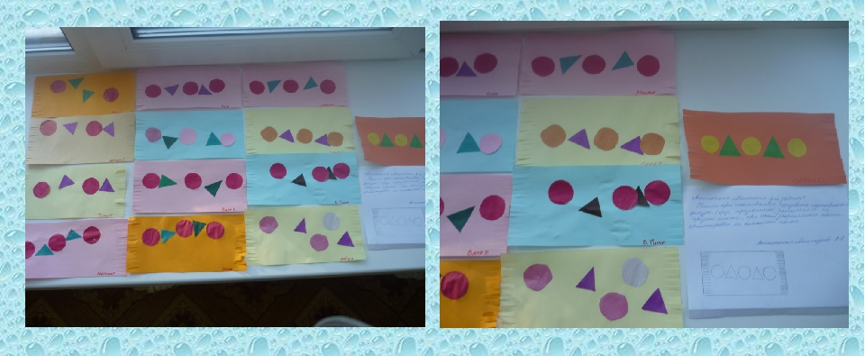

Консультация для родителей
«Формирование культурно-гигиенических навыков у детей 3-4 лет»

Образовательная область здоровье требует от нас формировать у детей привычки к здоровому образу жизни, которые всегда стоят на первом месте. В процессе повседневной работы с детьми необходимо стремиться к тому, чтобы выполнение правил личной гигиены стало для них естественным, а гигиенические навыки с возрастом постоянно совершенствовались. Гигиеническая культура столь же важна для человека, как и умение разговаривать, писать, читать. Уход за собой дарит человеку прекрасное ощущение чистоты, здоровья: каждая клеточка организма начинает жить в оптимальном режиме, не огорчая ее владельца. Главная задача - формировать простейшие навыки опрятности и самообслуживания, закладывать фундамент гигиенической культуры.
Формирование привычек и навыков осуществляется под непосредственным педагогическим воздействием взрослых и всей окружающей обстановки. Воспитание у детей навыков личной и общественной гигиены играет важнейшую роль в охране их здоровья, способствует правильному поведению в быту, в общественных местах. В конечном счете, от знания и выполнения детьми необходимых гигиенических правил и норм поведения зависит не только их здоровье, но и здоровье других детей и взрослых. При этом детей приучают выполнять не только то, что им приятно, но и то, что необходимо, преодолевая трудности разного характера.
Формируют навыки личной гигиены: умение детей быть всегда опрятными, замечать неполадки в своей одежде, самостоятельно или с помощью взрослых их устранять. Приучают правильно сидеть за столом во время еды, аккуратно есть, тщательно, бесшумно пережевывать пищу, уметь пользоваться столовыми приборами, салфеткой. Детям, которые дежурят по столовой, нужно не только уметь правильно накрыть стол и ставить посуду, но и твердо усвоить, что, перед тем как приступить к выполнению своих обязанностей, необходимо тщательно помыть руки с мылом, привести себя в порядок, причесаться. Воспитание культурно-гигиенических навыков включает широкий круг задач, и для их успешного решения рекомендуется использовать целый ряд педагогических приемов с учетом возраста детей: прямое обучение, показ, объяснение, пояснение, поощрение, беседы, упражнения с выполнением действий в процессе дидактических игр, систематическое напоминание детям о необходимости соблюдать правила гигиены и постепенное повышение требований к ним.
Культурно-гигиенические навыки лежат в основе первого доступного ребёнку вида трудовой деятельности - труда по самообслуживанию. Малыш научился надевать платье, колготки, туфли и начинает осваивать последовательность одевания: что сначала, что потом. При этом сформированные навыки объединяются, образуя схему действий в ситуациях одевания, умывания, укладывания спать и т. д. Таким образом, можно утверждать, что сформированные культурно-гигиенические навыки обеспечивают переход к более сложным видам деятельности, стимулируют их развитие, обогащают содержание этой деятельности.
Дети от 3–4 лет должны:
1. Следить за своим внешним видом.
2. Пользоваться мылом, аккуратно мыть руки, лицо, уши; насухо
вытираться после умывания.
3. Вешать полотенце на место, пользоваться расчёской и носовым платком.
4. Правильно пользоваться столовой и чайной ложками, салфеткой;
не крошить хлеб, пережёвывать пищу с закрытым ртом, не разговаривать
с полным ртом.
Для эффективного гигиенического воспитания дошкольников большое значение имеет и внешний вид окружающих и взрослых. Нужно постоянно помнить о том, что дети в этом возрасте очень наблюдательны и склонны к подражанию, поэтому взрослый должен быть для них образцом.
Воспитание культурно-гигиенических навыков и привычек

Наряду с организацией правильного режима, питания, закаливания большое место в работе детского сада отводится воспитанию у детей культурно-гигиенических навыков, привычек. От этого и значительной мере зависят здоровье ребенка, его контакты с окружающими.
К культурно-гигиеническим навыкам относятся навыки по соблюдению чистоты тела, культурной еды, поддержания порядка в окружающей обстановке и культурных взаимоотношений детей друг с другом и со взрослыми.
Физиологической основой культурно-гигиенических навыков и привычек является образование условно-рефлекторных связей, выработка динамических стереотипов.
Культурно-гигиенические навыки и привычки имеют выраженную социальную направленность, так как дети приучаются выполнять установленные в обществе правила, соответствующие нормам поведения.
На формирование навыков и привычек оказывают влияние и специально направленные действия взрослых, и вся окружающая обстановка. Поведение, манеры, в особенности близких людей, отражаются на содержании детских привычек.
Прочность, гибкость навыков и привычек зависит от ряда факторов: условий, возраста, с которого начинается эта работа, эмоционального отношения ребенка, упражнений в определенных действиях.
Особое внимание следует уделять формированию нового навыка, привычки, связанных с изменением обстановки, вида деятельности, с появлением новых обязанностей. Для успешной работы в этот период очень важно вызвать у детей положительные эмоции. В дальнейшем нужно приучать дошкольников выполнять не только то, что им приятно, но и то, что необходимо, что требует преодоления определенных трудностей.
Культурно-гигиенические навыки и привычки в значительной степени формируются в дошкольном возрасте, так как центральная нервная система ребенка в высшей степени пластична, а действия, связанные с принятием пищи, одеванием, умыванием, повторяются каждый день и неоднократно.
Наиболее успешно гигиенические навыки формируются у детей раннего и младшего дошкольного возраста. В дальнейшем приобретенные навыки необходимо закреплять и расширять.
В раннем и младшем дошкольном возрасте дети начинают проявлять самостоятельность в самообслуживании. Интерес, внимание ребенка к бытовым действиям, впечатлительность нервной системы дают возможность взрослым быстро научить ребенка определенной последовательности операций, из которых складывается каждое действие, приемам, которые помогают выполнять задание быстро, экономно. Если же это время упустить, неправильные действия автоматизируются, ребенок привыкает к неряшливости, небрежности.
Важным фактором воспитания является коллектив сверстников, где дети наблюдают положительные примеры, могут производить сравнения, получить помощь при затруднениях.
Гигиеническое воспитание детей
Воспитание у детей навыков личной и общественной гигиены играет важнейшую роль в охране их здоровья, способствует правильному поведению в быту, в общественных местах. В конечном счете, от знания и выполнения детьми необходимых гигиенических правил и норм поведения зависит не только их здоровье, но и здоровье других детей и взрослых. Н.К. Крупская писала: «Одна из важнейших задач детского сада – привить ребятам навыки, укрепляющие их здоровье»
В процессе повседневной работы с детьми необходимо стремиться к тому, чтобы выполнение правил личной гигиены стало для них естественным, а гигиенические навыки с возрастом постоянно совершенствовались. В начале детей приучают к выполнению элементарных правил: мыть руки перед едой, после пользования туалетом, игры, прогулки и т.д. Ребенку старше двух лет прививают привычку полоскать рот питьевой водой после приема пищи, предварительно научив его этому. Дети среднего и старшего дошкольного возраста более осознано должны относиться к выполнению правил личной гигиены; самостоятельно мыть руки с мылом, намыливая их до образования пены и насухо их вытирать, пользоваться индивидуальным полотенцем, расческой, стаканом для полоскания рта, следить, чтобы все вещи содержались в чистоте.
Гигиеническое воспитание и обучение неразрывно связано с воспитанием культурного поведения. С самого младшего возраста детей приучают правильно сидеть за столом во время еды, аккуратно есть, тщательно, бесшумно пережевывать пищу, уметь пользоваться столовыми приборами, салфеткой. Детям, которые дежурят по столовой, нужно не только уметь правильно накрыть стол и ставить посуду, но и твердо усвоить, что, перед тем как приступить к выполнению своих обязанностей, необходимо тщательно помыть руки с мылом, привести себя в порядок, причесаться.
В детских садах создаются условия, способствующие формированию и прочному закреплению навыков личной и общественной гигиены. В каждой группе обязательно наличие всех принадлежностей для умывания, мытья ног.
Воспитание культурно-гигиенических навыков включает широкий круг задач, и для их успешного решения рекомендуется использовать целый ряд педагогических приемов с учетом возраста детей: прямое обучение, показ, упражнения с выполнением действий в процессе дидактических игр, систематическое напоминание детям о необходимости соблюдать правила гигиены и постепенное повышение требований к ним. Нужно добиваться от дошкольников точного и четкого выполнения действий, из правильной последовательности.
В младшем возрасте необходимые навыки лучше всего усваиваются детьми в играх специально направленного содержания. Важно, чтобы эти игры были интересны, могли увлечь детей, активизировать их инициативу и творчество.
Гигиенические знания целесообразны и на занятиях по физической культуре, труду, ознакомлению с окружающим, с природой. Для этого используются некоторые дидактические и сюжетно-ролевые игры. Интересны детям и литературные сюжеты «Мойдодыр», «Федорино горе» и др. На их основе можно разыгрывать маленькие сценки, распределив роли между детьми.
Навыки у детей достаточно быстро становятся прочными, если они закрепляются постоянно в разных ситуациях. Главное, чтобы ребятам было интересно и чтобы они могли видеть результаты своих действий (кто-то стал значительно опрятнее, красивее; приятно обедать за чистым, красиво накрытым столом и т. п.).
На физкультурных занятиях во время общеразвивающих упражнений можно рассказать детям о пользе тех или иных движений для здоровья и развития, о том, как важно выполнять их в хорошо проветренном зале или на воздухе, о необходимости содержать в порядке свою физкультурную форму, после окончания занятий аккуратно ее складывать и мыть руки с мылом до локтя (проводить влажные обтирания до пояса). Во время труда в помещении или на участке также есть немало возможностей для закрепления гигиенических навыков у детей. Например, воспитатель объясняет, что нужно не только выполнить работу хорошо, но и стараться не поранить руки. А для этого важно правильно пользоваться предметами труда и инвентарем. Детям следует напоминать также и о необходимости поддерживать чистоту на своем рабочем месте, в рабочей зоне.
Очень важно, чтобы уже в дошкольном возрасте дети знали элементарные правила общественной гигиены, которые неразрывно связаны с личной гигиеной, например: соблюдать чистоту в общественных местах, мыть грязные руки надо для того, чтобы не заболеть самим и не заразить других людей.
Овладение детьми правилами личной, общественной гигиены предполагает умение ребенка вести себя в разных местах, где он бывает. Дети должны твердо усвоить, что нельзя сорить не только в квартире, групповой комнате, в общественных зданиях, но и на улицах, в скверах, во дворах, в транспорте.
Все сведения по гигиене прививаются детям в повседневной жизни в процессе разнообразных видов деятельности и отдыха, т.е. в каждом компоненте режима можно найти благоприятный момент для гигиенического воспитания.
Для эффективного гигиенического воспитания дошкольников большое значение имеет и внешний вид окружающих и взрослых. Нужно постоянно помнить о том, что дети в этом возрасте очень наблюдательны и склонны к подражанию, поэтому воспитатель должен быть для них образцом.
Для закрепления знаний и навыков личной гигиены желательно давать детям различные поручения, например, назначить санитаров для систематической проверки у сверстников состояния ногтей, рук, одежды, содержания личных вещей в шкафу. Навыки и детей быстро становятся прочными, если они закрепляются постоянно в разных ситуациях. Главное, чтобы детям было интересно, и чтобы они могли видеть результаты своих действий, (кто-то стал значительно опрятнее и т.д.).
Обязательным условием формирования гигиенических навыков у детей, воспитания привычки к здоровому образу жизни является высокая санитарная культура персонала дошкольного учреждения. Где должны быть созданы необходимые условия для сохранения здоровья детей, полноценного физического и гигиенического развития.
Следующее условие, необходимое для успешного гигиенического воспитания – единство требований со стороны взрослых. Ребенок приобретает гигиенические навыки в общении с воспитателем, медицинским работником, няней и, конечно, в семье. Обязанность родителей – постоянно закреплять гигиенические навыки, воспитываемые у ребенка в детском саду. Важно, чтобы взрослые подавали ребенку пример.
Культурно-гигиенические навыки, их значение в развитии ребёнка
В дошкольном возрасте следует воспитать у ребенка привычку к чистоте, аккуратности, порядку, причем большое значение этому следует уделять не только в семье, но и в дошкольных учреждениях, где дети проводят большую часть дня. В эти годы дети могут освоить все основные культурно-гигиенические навыки, научиться понимать их важность, легко, быстро и правильно выполнять.
Ребенка нужно научить содержать в чистоте свое тело, помещение и вещи, которыми он пользуется в повседневной жизни. Он должен уметь самостоятельно умываться, чистить зубы, одеваться, поддерживать порядок. Навыки и привычки, прочно сформированные в дошкольном возрасте, сохраняются на всю жизнь.
При воспитании культурно-гигиенических навыков большое значение имеет пример окружающих. В дошкольном учреждении, где старшие не сядут за стол, предварительно не вымыв руки, и для малыша это становится законом.
После утренней гимнастики ребенку полезнее всего принять душ. Он моет руки, лицо и освежает все тело под струями воды. Необходимо, чтобы после приема душа или умывания ребенок вытерся насухо. Перед дневным сном надо мыть ноги. Особенно важно это правило соблюдать летом.
Определенное внимание следует уделить воспитанию у детей культурно-гигиенических навыков, связанных с едой. Напоминайте ребенку, что за столом сидят прямо, не горбясь, не наклоняясь в одну сторону. Пищу берут ложкой или вилкой, понемногу.
Необходимо добиваться того, чтобы дошкольники выполняли все гигиенические нормы и правила с чувством удовлетворения от самого процесса или от его результатов. В доступной форме следует разъяснять детям значение этих навыков и привычек для укрепления здоровья.
С первых дней жизни при формировании культурно-гигиенических навыков идёт не просто усвоение правил и норм поведения, а чрезвычайно важный процесс социализации, вхождения малыша в мир взрослых. Нельзя этот процесс оставлять на потом - пусть пока ребёнок останется ребёнком, а приучить его к правилам можно и позже. Это неверное мнение! Психическое развитие - процесс неравномерный, его линии идут не одновременно, есть периоды наиболее быстрого развития тех или иных функций, психических качеств. Эти периоды называются сенситивными, и период раннего и дошкольного детства наиболее благоприятный для формирования культурно-гигиенических навыков. Затем на их основе строится развитие других функций и качеств.
Культурно-гигиенические навыки совпадают с такой линией психического развития, как развитие воли. Малыш ещё ничего не умеет делать, поэтому всякое действие даётся с большим трудом. И не всегда хочется доводить начатое дело до конца, особенно если ничего не получается. Пусть мама или воспитательница покормит, вымоет руки, ведь так трудно удержать скользкое мыло, когда оно выскакивает из рук и не слушается. Очень тяжело встать рано утром, да ещё и самому одеться: надо помнить всю последовательность одевания, уметь застегнуть пуговицы, завязать шнурки: Мама это сделает лучше, да и быстрее. И если взрослые спешат прийти на помощь ребёнку при малейшем затруднении, освободить его от необходимости прилагать усилия, то очень быстро у него сформируется пассивная позиция: "Застегните", "Завяжите", "Оденьте".
Для того, чтобы завершить действие, получить качественный результат, сделать всё в правильной последовательности, красиво и аккуратно, нужно приложить волевые усилия.
Так для ребёнка важным становится качество выполнения действия, он учится доводить начатое дело до конца, удерживать цель деятельности, не отвлекаться. И теперь уже не взрослый напоминает ему о необходимости того или иного действия, а сам он по своей инициативе его сам совершает, контролирует его ход. При этом формируются такие волевые качества личности, как целеустремлённость, организованность, дисциплинированность, выдержка, настойчивость, самостоятельность. Выполнение культурно-гигиенических навыков создает условия для формирования основ эстетического вкуса.
Так, девочка начинает приглядываться к себе, сравнивать, насколько она изменилась, когда её причесали, завязали бантики. Важно, чтобы взрослый при совершении бытовых процессов ненавязчиво обращал внимание ребёнка на изменения в его внешнем виде. Смотря в зеркало, малыш не только открывает себя, но и оценивает свой внешний вид, соотносит его с представлением об эталоне, устраняет неряшливость в своей одежде и внешности. Таким образом, складывается критическое отношение к своему облику, рождается правильная самооценка. Ребёнок постепенно переходит к контролю за своим внешним видом.
Освоение культурно-гигиенических навыков связано с этическим развитием дошкольника. Трёхлетний малыш уже может дать моральную оценку действиям человека или героя сказки. Пока она ещё основана на переносе общего эмоционального отношения ребёнка к человеку или персонажу: нравится, значит, хороший, не нравится, значит, плохой.
Взаимосвязано с формированием культурно-гигиенических навыков складываются и развиваются нравственные чувства. Малыши до трёх лет испытывают удовольствие от того, что они сначала выполняют действия сначала вместе со взрослым, а потом самостоятельно. В четыре года удовольствие ребёнку доставляет правильность выполнения действия, что подтверждается соответствующей оценкой взрослого. Стремление заслужить одобрение, похвалу является стимулом, побуждающим малыша к выполнению действия. И только потом, когда он поймёт, что за каждым действием стоит правило, усвоит нравственную норму, соотнесёт её с действием, он начинает испытывать удовольствие от того, что поступает в соответствии с нравственной нормой. Теперь он радуется не тому, что он вымыл руки, а тому, что он аккуратный: "Я хороший, потому что всё делаю правильно!".
Дети 3-4 лет только начинают осознавать правила поведения, но ещё не видят скрытых за ними нравственных норм, часто не относят этих правил к другому. Воспитателю надо помнить, что об активном освоении правил поведения свидетельствует появление жалоб-заявлений, адресованных взрослому. Малыш замечает нарушение правил другими детьми и сообщает об этом. Причина подобных высказываний ребёнка в стремлении убедиться, что он правильно понимает правила поведения, получить поддержку со стороны взрослого. Поэтому к таким жалобам следует относиться с большим вниманием. Подтвердите, что малыш правильно понимает общественное требование, и подскажите, как нужно поступить, если он замечает его нарушение.
Методика воспитания культурно-гигиенических навыков
у детей младшего дошкольного возраста
Воспитание культурно-гигиенических навыков начинается очень рано. Подготовкой к формированию навыков, самостоятельным движениям по самообслуживанию является создание у ребенка положительного отношения к одеванию, умыванию, приему пищи. Важным условием для формирования гигиенических навыков является систематичность необходимых операций. Так, ребенок привыкает, что перед едой ему обязательно моют руки, надевают нагрудничек и т.д. Воспитатель предоставляет ребенку самостоятельность там, где он что-то может сделать сам. Наряду с этим каждый ребенок постоянно нуждается в показе, поощрении, помощи, поэтому основой методики в детском учреждении является работа с небольшими группами детей (3-4 ребенка). В начале второго года жизни ребенок должен уметь есть самостоятельно, пользуясь ложкой, есть хлеб с первым блюдом, вытирать рот.
На третьем году жизни малыш не только более самостоятельно может одеваться, раздеваться и т. д., но и знает определенный порядок действий, входящих в каждый процесс, приемы их выполнения.
Для первоначальных действий ребенка существенное значение имеет запоминание места для отдельных вещей, своего места за столом и т. п. В особенности это важно, когда ребенок приходит в детский сад из дома. В таких случаях воспитатель вместе с малышом выбирает метку, рассматривает ее, предлагает запомнить рядом сидящего товарища.
При активном формировании навыков самообслуживания важно в первую очередь отработать те из них, которые связаны с организацией всего коллектива.
Дети отличаются большой подражательностью, поэтому взрослому нужно неоднократно показывать, как выполнять новое действие, сопровождая показ пояснениями, чтобы выделить наиболее существенные моменты данного действия, последовательность отдельных операций.
Начиная со второго года жизни с этой целью с детьми проводятся специальные дидактические игры, используются игровые приемы.
Дети третьего года жизни все действия выполняют быстрее. В этот период нужно чаще приучать детей к взаимопомощи, поручать им несложные задания, которые готовят их к дежурствам. Помощь воспитателя выражается меньше в действиях, больше в постоянном контроле, словесных указаниях, поощрениях.
К четвертому году жизни дети должны уметь правильно мыть руки (намылить кисть круговым движением, смыть мыло и вытереть каждый палец), чистить зубы (вначале просто влажной щеткой, а с 4 лет порошком или специально предназначенной для детей пастой), полоскать рот после обеда, пользоваться носовым платком, соблюдать правила культурного поведения за столом (пользоваться ложкой, вилкой, не проливать пищу на стол). Дети приучаются бережно обращаться с игрушками, поддерживать и чистоту и порядок.
Для привития культурно-гигиенических навыков во всех возрастных группах применяются показ, пример, объяснение, пояснение, поощрение, беседы, упражнения в действиях. Широко используются, особенно в младшем возрасте, игровые приемы: дидактические игры, потешки, стихотворения. Содержание культурно-гигиенических навыков осваивается детьми прежде всего в самостоятельной деятельности, в процессе обучения, в дидактических играх и игровых ситуациях.
В воспитании культурно-гигиенических навыков, так же как в любом другом виде педагогической деятельности, важно единство требований сотрудников детского учреждения и родителей. Поэтому, нужно выработать общие критерии в оценке отдельных действий, установить общий порядок выполнения этих действий, четко определить места расположения вещей, игрушек, порядок их уборки и хранения.
Культурно-гигиенические навыки нуждаются в постоянном закреплении. Изменение системы воспитательной работы, отсутствие внимания к формированию и использованию навыков может привести к их быстрой утрате.
Пути формирования культурно-гигиенических навыков
Формирование культурно-гигиенических навыков совпадает с основной линией психического развития в раннем возрасте - становлением орудийных и соотносящих действий. Первые предполагают овладение предметом-орудием, с помощью которого человек воздействует на другой предмет, например, ложкой ест суп. С помощью соотносящих действий предметы приводятся в соответствующие пространственные положения: малыш закрывает и открывает коробочки, кладёт мыло в мыльницу, вешает полотенце за петельку на крючок, застёгивает пуговицы, зашнуровывает ботинки. Взрослые должны помнить об этом и создавать соответствующие условия: в ванной (туалетной) комнате обязательно должны быть крючочки, полочки, расположенные на удобном для ребёнка уровне, на полотенцах должны быть петельки и т. д.
По мере освоения культурно-гигиенические навыки обобщаются, отрываются от соответствующего им предмета и переносятся в игровую, воображаемую ситуацию, тем самым влияя на становление нового вида деятельности - игры. В играх ребёнок отражает (особенно поначалу) бытовые действия, прежде всего потому, что они ему хорошо знакомы и неоднократно совершались по отношению к нему самому. Игровые действия детей этого возраста максимально развёрнуты. Так, если в пять-семь лет ребенок может заменить действие словом, например, "уже поели", то в раннем возрасте он старательно кормит мишку первым, вторым и третьим блюдом.
Чтобы ускорить формирование культурно-гигиенических навыков необходимо в процессе игр напоминать ребёнку: "Ты всегда моешь руки перед едой. Не забыл ли ты помыть руки своей дочке?". Таким образом, усвоенные культурно-гигиенические навыки обогащают содержание детских игр, а игры в свою очередь становятся показателем усвоения культурно-гигиеническими навыками.
Культурно-гигиенические навыки связаны не только с игрой. Они лежат в основе первого доступного ребёнку вида трудовой деятельности - труда по самообслуживанию. Малыш научился одевать платье, колготки, туфли и начинает осваивать последовательность одевания: что сначала, что потом. При этом сформированные навыки объединяются, образуя схему действий в ситуациях одевания, умывания, укладывания спать и т.д. То есть происходит укрупнение единиц действия, когда малыш работает уже не с одним элементом, а с их группой. Постепенно трудовые действия объединяются в сложные формы поведения. При этом он переносит отношение к себе на отношение к предметам, начинает следить за чистотой не только своего внешнего вида, но и своих вещей, за порядком.
Таким образом, можно утверждать, что сформированные культурно-гигиенические навыки обеспечивают переход к более сложным видам деятельности, стимулируют их развитие, обогащают содержание этой деятельности.
Дошкольник 3-х лет осознает необходимость выполнения культурно-гигиенических требований к предстоящей деятельности: «Надо мыть руки, потому что потом будем есть». Для детей этого возраста очень важным является мотив своей внешней привлекательности: «Надо причесываться, чтобы красивым быть». Выразить в речи составляющую навык последовательность операций, условия их выполнения младшие дошкольники еще затрудняются. Легче они выделяют предметы, необходимые для проведения бытового процесса, например для умывания - мыло, полотенце и вода. Малыша по-прежнему привлекает сам бытовой процесс. Но особенно значимым становится выполнение действии в правильной последовательности, потому что ее положительно оценивает взрослый.
В дошкольном возрасте у ребенка расширяется круг культурно- гигиенических навыков, совершенствуются способы выполнения бытовых действий, и изменяется их структура. Дети, как правило, хорошо ведут себя за столом, контролируют свой внешний вид, чистоту тела, умеют самостоятельно замечать и устранять неполадки в своем внешнем виде.
Культурно-гигиенические навыки выступают как важная составная часть культуры поведения (С.В. Петерина). Действия ребенка все более автоматизируются, а его сознание освобождается для анализа условий, в которых они протекают, и для контроля за качеством их выполнения. Навыки усложняются и постепенно превращаются в системы поведения. Например, на протяжении всего дошкольного возраста культурно-гигиенические навыки все больше объединяются с трудовыми. Теперь ребенок следит за чистотой одежды и приводит ее в порядок, самостоятельно подготавливает условия для бытового процесса.
Ребенок регулирует свое поведение в соответствии со сформированным представлением о способе поведения в бытовых процессах.
Высокое качество выполнения одного действия приносит ребенку удовлетворение и позволяет перейти к другому. Поэтому он сначала раздевается после прогулки, потом идет мыть руки и после этого садится обедать. И если сначала действие побуждалось мотивом, лежащим вне его, например в требовании взрослого или в понимании необходимости его выполнения, то потом мотивом становится сама потребность выполнить действие.
Таким образом, освоенные культурно-гигиенические навыки превращаются в привычки - действия, выполнение которых стало потребностью. Необходимыми условиями формирования привычек выступает положительное отношение ребенка к бытовой деятельности и систематическое повторение бытовых процессов, предполагающих его известную самостоятельность.

Конспект
Беседа «Этикет в гостях»
(средняя группа)

Цель: - познакомить с правилами поведения за столом;
-формировать у детей правила культурного поведения во время приёма пищи;
-развивать мышление, внимание, наблюдательность;
-воспитывать положительное отношение к правилам этикета, уважение к старшим, доброжелательное отношение к сверстникам;
Оборудование:
Столовые приборы (вилки, ложки, стакан, тарелки, ножи), салфетки,
чай, печенье, фрукты, конфеты.
( Заранее подготовлены стол. На столе столовые приборы, вазы с салфетками.)
Ход беседы:
В группу входит воспитатель. В руках у нее красочная книга.
Воспитиатель:
-Здравствуйте, ребята! Я принесла вам очень интересную книгу! Она называется очень необычно «Этикет для малышей». Какое интересное название. Вы слышали когда нибудь это слово? (варианты ответов)
Существует большое количество видов этикета. Прежде всего- это правила поведения в гостях. Однако, разновидностей этикета для детей несколько меньше, чем для взрослых, к ним относят:
Выходной (к данному виду этикета относятся правила поведения в общественных местах, таких как кино, театр, музей и т.д.)
Гостевой (нормы поведения в гостях)
Пассажирский (правила поведения в общественном транспорте)
Речевой (правила общения)
Семейный (правила общения в семье)
Телефонный (правила общения по телефону, в том числе через сообщения и электронные письма)
Учебный (правила поведения в учреждениях дошкольного образования, школах и т.д.)
Столовый (правила поведения за столом)
Ваши родители вас учат, как надо себя вести? (ответы детей)
Сегодня мы с вами проведём необычную беседу «Как вести себя за столом». За столом мы проводим достаточно много времени. Мы завтракаем, обедаем и ужинаем в домашнем кругу, в кругу друзей и родственников.
Но не всегда и не все из вас задумывались о существующих правилах этикета во время приёма пищи. Вот сегодня мы с вами поговорим о том, как вести себя во время еды, как правильно брать пищу с общих тарелок,
А ещё о том, что и как едят за столом. Помогут нам в этом наши повара и ваши мамы.
Только сегодня,
Только сейчас,
Только у нас.
Только для вас,
Правила поведения за столом.
Сколько правил!
Столько правил!
С непривычки бросит в дрожь!
Будь внимательным, и только!
Всё запомнишь, всё поймёшь.
1. Как брать пищу?
-Кушанья кладут на тарелку вилками и ложками, находящимися на блюде, не касаясь ими своей тарелки и не забывая положить их обратно на блюдо.
Кушанья берут с блюда или из миски подряд, начиная с края. Выбирать разрешается только при подаче жаркого из птицы. Кусок, который случайно накалывают вилкой, не кладут обратно на блюдо. Еду не кладут на тарелку горкой. Это выглядит некрасиво и неаппетитно.
-Если вы хотите пропустить какое-либо блюдо, то причин объяснять не следует, достаточно будет сказать «спасибо». Не принято, отказываясь от кушанья, говорить: «спасибо, я этого не ем», «мне этого нельзя» и т. п. Предлагая кушанья, никого не нужно принуждать есть.
-Как поступить, если на столе салат находится далеко от вас?
( Мнения детей)
-Некоторые люди, не желая беспокоить соседей, встают и тянутся за чем –нибудь через весь стол. Но этим они причиняют соседям ещё больше беспокойства, не говоря уже о том, что в подобной ситуации легко опрокинуть стакан или задеть краем пиджака тарелку с пищей. Если нужное блюдо находится далеко, просят поблизости передать его.
-И, наконец, если гость вторично положит на тарелку предлагаемое кушанье, хозяйка должна сделать то же самое, чтобы человек не ощущал неловкости оттого, что ест один.
-Поиграем? Разыгрываем ситуацию. (За стол садятся дети. Блюдо находится далеко от одного сидящего за столом. Задание: положить салат в свою тарелку. Один из участников должен вежливо отказаться от предлагаемого блюда.)
2. Как вести себя во время еды.
-Скажите, а как нужно сидеть правильно за столом? ( Выслушиваем мнение детей)
-За столом нужно сидеть, слегка наклонившись вперёд и на всё сиденье, а не на краешке его. Сидеть за столом нужно прямо. Поворачивая при разговоре только голову. Ноги перед собой не вытягивают. А держат их вместе возле стула. На столе могут находиться только кисти рук. Но никак не локти. Локти по возможности прижаты к туловищу. Если едят только одной рукой, вторая тоже находится на столе. Пальцы сложены вместе.
-Сидя за столом, не критикуют то, что на столе, и тех. Кто за ним сидит или обслуживает сидящих. Не следят за тем, кто сколько ест. Пищу на тарелке не перебирают, а берут всё подряд. Едят и пьют спокойно, бесшумно. Не гримасничая.
Воспитанный человек ест спокойно, умеренно. Не обгоняя и не отставая от остальных. Рот не набивают пищей и не берут больших кусков, жевать нужно с закрытым ртом. С полным ртом не разговаривают и не смеются. Во- первых, это некрасиво, во- вторых, пища может либо выпасть изо рта, либо попасть в дыхательное горло и вызвать приступ кашля.
О невоспитанности свидетельствует также чистка зубов, то есть когда для очистки зубов от остатков пищи втягивают между зубами воздух. Считается, что зубы можно очищать, только если вы один. На людях избегают делать всё то, что может вызвать брезгливость. По той же причине не нужно размазывать на тарелке пищу или придавать еде неаппетитный вид. Например, раздавливая в соусе картофель и овощи и т. д. некрасиво выглядят несъедобные остатки пищи, такте, как рыбные косточки и прочее, разбросанное на тарелке.
Разыгрываем ситуацию. (За стол садятся другие дети. Правильная посадка за столом, если едят одной рукой.)
- Как поступить, если во время еды вам попадёт в рот хрящ, косточка, камешек?( Выслушиваем мнение детей)
Их опускают губами на вилку или ложку, поднесённые ко рту, и кладут на край тарелки так, чтобы они не соскользнули ни на скатерть, ни обратно в тарелку. При еде следует стараться, чтобы тарелка была запачкана по возможности меньше.
- Как быть с теми остатками пищи, которых не съесть? ( Выслушиваем мнение детей).
Этого вопроса не возникает, если положить себе на тарелку не слишком большую порцию. Но бывают случаи, когда садятся за стол, на котором уже расставлены готовые порции (суп, сладкое).
- Можно ли оставить еду на тарелке? ( Выслушиваем мнение детей).
Правила предусматривают, что после еды тарелка должна быть пуста. Это требование предписывается, прежде всего, чувством такта. Во-первых, для того, чтобы не оставлять впечатления, будто пища была невкусной; во-вторых, обильные остатки затрудняют сбор и мытьё посуды; в-третьих, это перевод пищи. Во всяком случае, если вы видите в гостях, что не сможете справиться с предлагаемой вам порцией. Попросите положить поменьше. Если такой возможности нет, нужно руководствоваться, прежде всего, состоянием своего здоровья. Есть нужно по потребности и не больше.
- Как пользоваться салфеткой? ( Выслушиваем мнение детей)
Салфетку берут с тарелки, когда начинают подавать на стол. Её кладут, сложив вдвое, на колени, а не засовывают, как когда-то за воротник.
( Проводится демонстрация )
Салфеткой не вытирают посуду и столовые приборы. Это было бы оскорбительно для хозяйки, так как подвергло бы сомнению её чистоплотность.
В наши дни никому не приходит в голову вытирать краем скатерти руки, ложки или рот. Даже белоснежной салфеткой редко вытирают рот. Обычно её только прикладывают ко рту. ( Показ ). Это делают перед тем, как пить, чтобы на стекле не осталось следов жирных губ. В случае надобности вытирают рот и после еды. Закончив, есть, салфетку кладут на стол слева от тарелки. Её не мнут и не складывают по заглаженным складкам. Бумажную салфетку слегка сминают и кладут на тарелку из-под еды. (Показ).

3. Физкультминутка. Я приготовила для вас вазочку с яичками от «Киндер-сюрприза». В них пословицы. Выбирайте, а я их прочту:
Без ножа хлеба не отрежешь.
Без соли, без хлеба - половина обеда.
Будет хлеб - будет и обед.
Всякому нужен и обед и ужин.
Голодному Федоту и пустые щи в охоту.

4. Как правильно пользоваться ложкой и вилкой?
-Ложку держат между большим и указательным пальцами. (Показ). Причём её ручка слегка упирается в средний палец. Ко рту её подносят немного наискось (не боком) и в рот не засовывают. Ложку наполняют настолько, чтобы её можно было донести до рта, не пролив ни капли. ( упражняются 2-3 девочки).
-Вилка и нож. Вилку держат в левой руке. А нож в правой руке.
( упражняются мальчики). Когда едят одной вилкой, её держат в правой руке. Ручки ножа и вилки находятся в ладонях. Кончиком указательного пальца можно упираться в стык ручки и острия, но не ниже. Так же держат вилку, выпуклостью кверху.
-Нож используется для нарезания и как вспомогательный инструмент для накладывания пищи на вилку, например овощей. Когда едят ножом и вилкой, их держат всё время в руках, даже в тот момент, когда едят только вилкой.
-Если нож и вилку во время еды нужно положить, то их кладут на тарелку накрест. Ручка ножа направлена вправо, вилки – влево. По окончании еды нож и вилку (Выпуклостью вниз) кладут на тарелку параллельно друг другу. Ручки находятся справа. Это означает, что вы закончили есть.

5. Что и как едят за столом? (Рассказывают подготовленные дети)
1)Чтобы остудить суп, не дуйте на него, просто обождите, пока он остынет. Чтобы съесть весь суп из тарелки, её наклоняют левой рукой от себя, то есть к центру стола.
2) Жаркое едят при помощи ножа и вилки. Для расчленения мягкого мяса (котлет, рулета и т.п.) используют только вилку.
3) Рыбу обычно не едят ножом, корочкой хлеба придерживают рыбу.
4) Картофель и овощи, как и прочую мягкую пищу, не режут ножом, а расчленяют на кусочки вилкой, находящейся в левой руке, нож только придерживает картофель.
5) Хлеб берут всегда рукой с общей тарелки, стараясь не дотрагиваться до других ломтиков, и, положив на свою тарелку, отламывают кусочки.
6) Пельмени кладут вилкой целиком в рот, чтобы из них не вытекал сок.
7) Печенье едят, отламывая его по небольшому кусочку.
8) Конфеты берут пальцами. За праздничным столом конфету сначала кладут на свою тарелку, на которой её развёртывают.
9) Яблоко и грушу разрезают на тарелке вдоль на четыре или на восемь частей. Затем их очищают от кожицы, удаляют сердцевину и откусывают по кусочкам.
10) Если хотят с кем-нибудь поделиться каким-нибудь плодом, его разрезают пополам и предлагают большую и лучшую часть. Себе оставляют половинку с хвостиком, сердцевиной или косточкой.

6. Итог. Коллективная игра «Да или нет».
Сейчас я проверю, кто был внимательным, кто разобрался в правилах поведения за столом? Я буду задавать вопросы, а вы хором отвечайте на них словом «да» или «нет».
-Рук не мыть, когда обед? (Нет)
-Будем прыгать за столом? (Нет)
-Не жалеть для друга хлеба? (Да)
-Грязь смывать всегда и без следа? (Да)
-Фантик выбросить под стол? (Нет)
-Хлеб беру всегда рукой? (Да)
-Солнце, воздух и вода? (Да)
-Мы лентяем шлём привет? (Нет)
-А тем, кто трудится всегда? (Да)
-Я вижу, что все вы осознаёте, как нужно вести себя культурному человеку. Чему мы с вами учились? ( Ответы детей)
Воспитанным быть и культурным попробуй,
Тут хитрости вовсе не надо особой.
Послушать, запомнить и нужно исполнить-
Одно удовольствие, честное слово!

7. Чаепитие. Сегодня я приглашаю вас в гости на чаепитие. Мальчики помогут девочкам сесть на стульчики, а девочки угостят мальчиков сладостями.

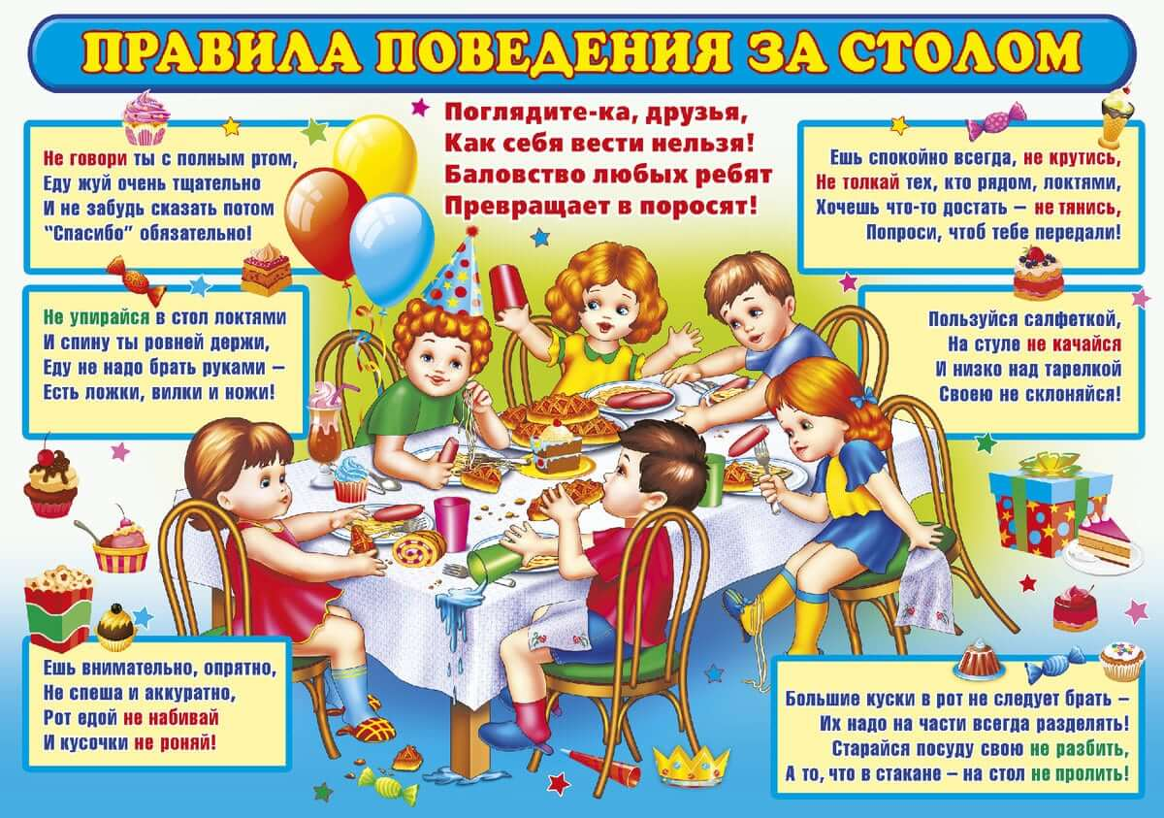

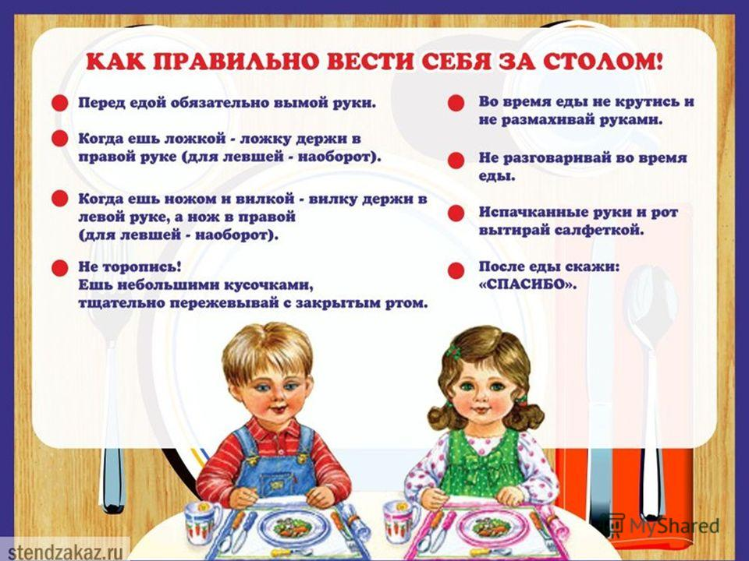

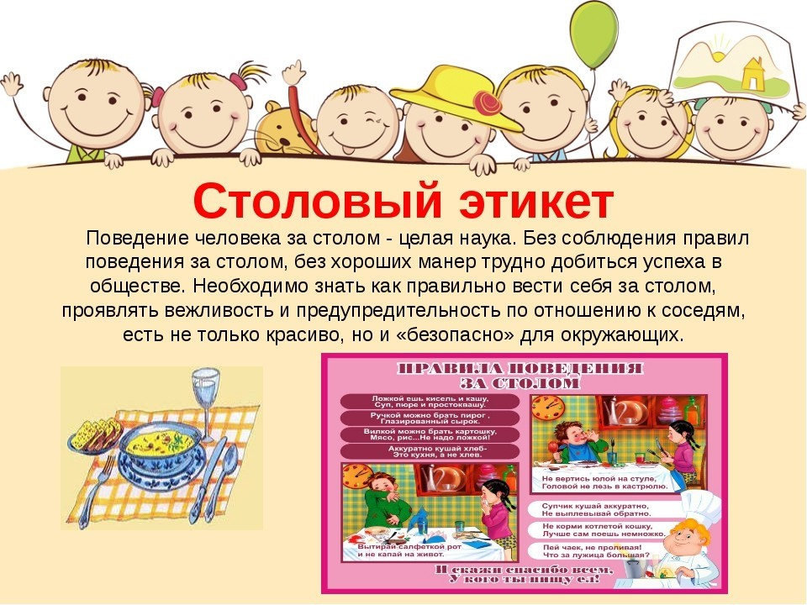
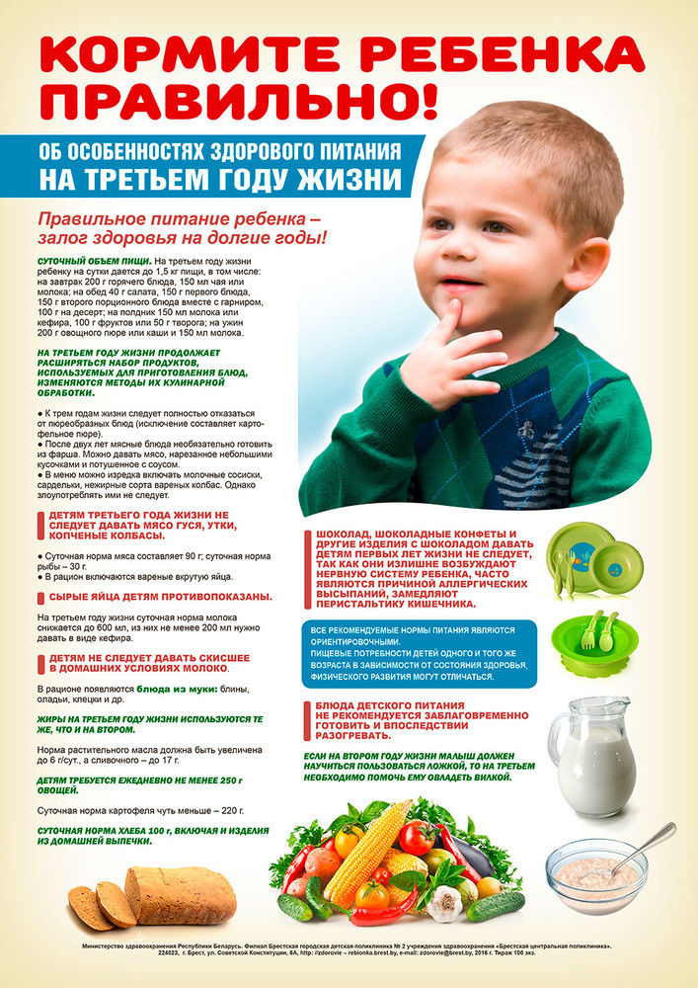
«В гостях у Мойдодыра»
(развлечение, 2-я младшая группа)
Цель: учить соблюдать последовательность действий при мытье рук и самостоятельно мыть руки, используя схемы-алгоритмы; учить понимать смысл схематического изображения; учить наклеивать изображения круглой формы; способствовать развитию навыков продуктивной деятельности (аппликация), воспитывать желание быть чистым и аккуратным, вызывать желание демонстрировать положительный пример.
Предварительная работа: чтение произведения К.И.Чуковского «Мойдодыр», рассматривание картинок, способствующих формированию у детей культурно-гигиенических навыков, знакомство со схемами-алгоритмами, выполнение аппликаций «Украсим платочек», «Украсим тарелочку».
Оборудование: «Мойдодыр» (кукла, сделанная из двух коробок: одна квадратная, другая плоская, прямоугольная, её длина должна превышать квадратную в 2 раза, ширина обоих коробок одинаковая. Коробки склеиваются с одной стороны и оклеиваются самоклеящейся пленкой. На лицевой части способом аппликации делается лицо, на голове крепиться небольшой пластмассовый тазик, вместо рук полотенце.), дидактическая кукла, чудесный мешочек, наполненный предметами личной гигиены: мыло, мочалка, полотенце, мольберт, схемы-алгоритмы, заготовка к аппликации в форме полотенца, вырезанные заготовки в форме разноцветных и различных по размеру кружков, клей, кисти, салфетки по количеству детей, клеенка на стол.
Ход :
В группу входит взрослый, в руках у него Грязнуля (кукла с грязными руками и лицом).
Взрослый. Посмотрите, ребята, к нам в группу пришел новый мальчик. Но какой, же он грязный! (обр. к Грязнуле):
Ах ты, гадкий, ах, ты, грязный,
Неумытый поросёнок!
Ты чернее трубочиста,
Полюбуйся на себя,
У тебя на шее вакса,
У тебя под носом клякса,
У тебя такие руки,
Что сбежали даже брюки.
Воспитатель. Ребята, мы можем принять его в группу? А почему? (ответы детей: потому что он очень грязный). Совершенно верно. Он такой грязный, что мы не можем его принять. К нам в детский сад ходят только чистые и аккуратные дети. Правда, ребята?
Воспитатель (обр. к Грязнуле) Ответь, пожалуйста, почему ты пришёл в детский сад с грязными руками? (делает вид, что Грязнуля что-то шепчет ему на ухо).Что? Ты не умеешь мыть руки?
Ребята, мне жалко этого мальчика, его никто не научил умываться. Как же мы сможем помочь Грязнуле?(ответы детей)
Подытоживает ответы детей: Давайте мы научим его мыть руки, и тогда грязнуля станет чистюлей. Согласны?
Ответы детей. Поможем. Да.
Воспитатель. Рано утром на рассвете
Умываются котята и мышата,
И жучки и паучки
Ребята, а вы вспомнили герой какой сказки говорил эти слова?
Дети: Мойдодыр.
…Вдруг из маминой из спальни,
Кривоногий и хромой
Выбегает умывальник
И качает головой.
Воспитатель выводит из игрового центра «Семья» Мойдодыра Дети его рассматривают, и воспитатель обращает внимание детей на чудесный мешочек, в котором находятся какие-то предметы.
Игра «Чудесный мешочек»
(Дети достают по очереди предметы личной гигиены: мыло, мочалку, полотенце, обследуют их на ощупь, на запах и называют).
Воспитатель по ходу игры задаёт вопросы о том, для чего нужны предметы, добиваясь полных ответов детей:
-Зачем нам нужно мыло?
- Зачем нужна мочалка?
-Для чего нужно полотенце?
(Ответы детей: Мыло нужно для того, чтобы была пена, чтобы мыть руки, чтобы руки были чистыми; мочалка нужна для того, чтобы стереть грязь;
Полотенце нужно для того, чтобы руки были сухими).
Воспитатель. Понял, Грязнуля, сколько предметов помогают людям быть чистыми. Но этих предметов мало. Для того, чтобы быть чистыми, нужно научиться ими пользоваться. Дети, давайте научим Грязнулю правильно мыть руки. Воспитатель с детьми подходят к мольберту, рассматривают схемы-алгоритмы мытья рук, расположенные в правильном порядке.
Воспитатель. Ребята посмотрите на картинки, что нужно сделать вначале? Что потом? (Ответы детей):
1.Закатать рукава
2.Открыть кран с водой
3.Взять в руки мыло
4.Намылить руки до густой пены
5.Смыть мыло чистой водой
6.Закрыть кран
7.Полотенцем вытереть воду с рук досуха
8.Застегнуть рукава).
Дети по очереди проделывают с Грязнулей необходимые манипуляции, расчесывают.
Воспитатель. Подождите, подождите. Кажется малыш мне что-то говорит. Оказывается его зовут Витей (имя мальчикака, которое не встречается в данной группе)
А теперь, ребята, все вместе с Витей помоем руки.
Физическая минутка «Душ»
Жарче дырчатая тучка (сжать-разжать кулачки)
Поливай водичкой ручки, (потирать кисти рук)
Плечики и локоточки, (потирать плечики и локоточки)
Пальчики и ноготочки, (потирать пальчики и ноготочки)
Мой затылочек, височки, (потирать затылок, височки)
Подбородочек и щечки. (потирать подбородок и щеки)
Трем мочалочкой коленочки, (потирать коленочки)
Щеточкой трем хорошенечко, (потирать коленочки)
Пяточки, ступни и пальчики, (потирать пяточки и пальчики)
Трем хорошенечко мальчика. (потирать все тело)
(Во время физ. минутки Грязнуля превращается в чистюлю)

Мойдодыр.
Вот теперь тебя люблю я,
Вот теперь тебя хвалю я!
Наконец-то ты, Грязнуля,
Мойдодыру угодил!
Да здравствует мыло душистое,
И полотенце пушистое,
И зубной порошок,
И густой гребешок!
-Будьте всегда чистыми и аккуратными, а мне пора возвращаться в свою сказку. До свидания!
Воспитатель. Спасибо, Мойдодыр, за помощь. До свидания!
Художественно-продуктивная деятельность
Воспитатель подносит куклу к уху и кукла, плача, сообщает, что в кукольном доме нет полотенец.
Воспитатель. Не нужно плакать, мы подарим вам красивые полотенца. Правда, ребята?
Дети выполняют коллективную аппликацию «Украсим полотенце».
(сначала наклеивают маленький кружочек на большой, а затем большой круг на одно из двух полотенец, подбирая цвета)
Воспитатель (к кукле). Вот такие красивые полотенца дарят тебе наши дети. А теперь ответь, пожалуйста, ты запомнил, как нужно правильно мыть руки?
Грязнуля. Да.
Воспитатель. А вы, ребята, запомнили? Сейчас мы это проверим.
Игра «Что изменилось».
Воспитатель предлагает детям отвернуться, в это время меняет последовательность алгоритма, (одну картинку), затем предлагает детям повернуться и найти и исправить ошибку. ( игра проводится 2-3р)
Воспитатель. Я рада, что вы всё как следует, запомнили. Теперь Витя останется жить у нас.
(Игрушка - мальчик остается в группе и используется для дидактических целей).
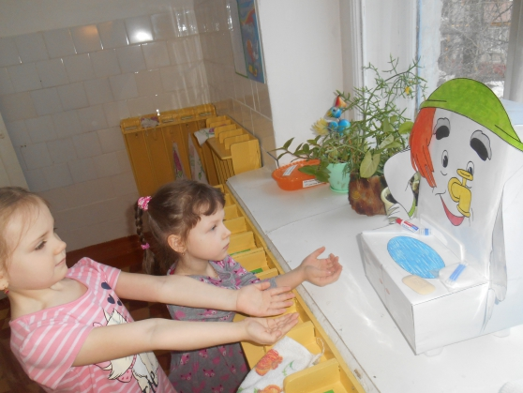

Анкета-опросник
для родителей детей
младшего дошкольного возраста 3-4 лет
1. Фамилия Имя ребенка:
………………………………………………………………………………………………
2. Сколько полных лет ребенку:
………………………………………………………………………………………………
3. Посещал ли ваш ребенок дошкольное учреждение(указать номер , группу)
………………………………………………………………………………………………
4. Кто занимается воспитанием ребенка:
………………………………………………………………………………………………
5. Как Вы считаете, кто должен заниматься воспитанием ребенка:
а)родители
б)детский сад
в)другое
6. Как, вы считаете, нужны ли занятия детям в детском саду:
а)да
б)нет
в) другое

7. Знает ли ваш ребенок свои имя и фамилию:
а)да
б)нет
в)другое
8. Как вы обращаетесь дома к своему ребенку
………………………………………………………………………………………………
9. Понимает ли Ваш ребенок обращенную к нему речь:
………………………………………………………………………………………………
10. Ваш ребенок владеет речью:
а)хорошо говорит
б)плохо говорит
в) другое
11. Ваш ребенок может определить свои вещи:
а)да
б)нет
в) другое
12. Ваш ребенок умеет владеть ложкой:
а)да
б)нет
13. Ваш ребенок умеет пить из чашки:
а)да
б)нет
14.Ваш ребенок ест самостоятельно:
а)да
б)нет
в)другое
15. Вашему ребенку надо одевать нагрудник во время еды:
а)да
б)нет
16. Ваш ребенок сам просится в туалет:
а)да
б)нет
в)другое
17. Ваш ребенок сам умеет одеваться:
а) нет
б)да
в) другое
18. Ваш ребенок быстро засыпает днем:
………………………………………………………………………………………………
19. Сколько времени для сна нужно вашему ребенку:
………………………………………………………………………………………………
20. Ваш ребенок умеет самостоятельно мыть руки:
а)да
б)нет
в)другое
21. В котором часу вечера засыпает ваш ребенок:
………………………………………………………………………………………………
22. Читаете ли вы своему ребенку книги:
а)часто, как:
б)редко, как:
в) другое
23. Умеет ли ваш ребенок слушать сказки:
а)да
б)нет
24. Сколько времени вы позволяете ребенку смотреть телевизор:
………………………………………………………………………………………………25. Какие передачи смотрит ваш ребенок:
………………………………………………………………………………………………
26. Сколько времени вы проводите с ребенком на улице:
………………………………………………………………………………………………27. Вы ходите гулять с ребенком в любую погоду (указать температурные и погодные условия)
………………………………………………………………………………………………
28. Посещаете ли вы с ребенком театр, выставки и т.д. (указать что, как часто)
………………………………………………………………………………………………
29. Ваш ребенок усидчивый:
а)да
б)нет
в)другое
30. Ваш ребенок умеет собирать кубики:
а)да
б)нет
в)другое
31. Ваш ребенок умеет собирать пазлы:
а)да
б)нет
в)другое
32. Ваш ребенок умеет лепить из пластилина:
а)да
б)нет
в)другое
33. В какие игрушки играет ваш ребенок дома:
………………………………………………………………………………………………
34. Есть ли у вашего ребенка любимая игрушка:
а)да
б)нет
в) другое
35. Ваш ребенок играет один или в компании:
………………………………………………………………………………………………

36. Умеет ли ваш ребенок убирать за собой игрушки:
………………………………………………………………………………………………37. Как ваш ребенок реагирует на новых людей:
………………………………………………………………………………………………
38. Часто ли болеет ваш ребенок:
………………………………………………………………………………………………
39. Есть ли у вашего ребенка проблемы с питанием (указать какие)
………………………………………………………………………………………………
40. Есть ли аллергия у вашего ребенка:
………………………………………………………………………………………………
41. Как вы считаете, какие виды наказания приемлемы для вашего ребенка
………………………………………………………………………………………………
42. Наказываете ли вы своего ребенка:
………………………………………………………………………………………………
43. Какие качества характера вы хотели бы видеть в своем ребенке:
………………………………………………………………………………………………
44. Какие дополнительные кружки вы хотели бы посещать со своим ребенком:
………………………………………………………………………………………………
45. Согласны ли вы, взаимодействовать вместе с воспитателем в воспитании вашего ребенка:
а)да
б)нет
В) другое
46. Охарактеризуйте своего ребенка:
………………………………………………………………………………………………………………………………………………………………………………………………………………………………………………………………………………………………………………………………………………………………………………………………………………………………………………………………………………………………………………………………………………………………………………………………
47. Пожелание воспитателю в работе с вашим ребенком:
………………………………………………………………………………………………………………………………………………………………………………………………………………………………………………………………………………………………………………………………………………………………………………………………………………………………………………………………………………………………………………………………………………………………………………………………………………………………………………………………………………………………

БЛАГОДАРИМ ЗА ОТВЕТЫ !
НАДЕЕМСЯ НА ДАЛЬНЕЙШЕЕ СОТРУДНИЧЕСТВО!

Анкета для родителей
«Культурно-гигиенические навыки воспитания в семье».

Уважаемый родитель!

Культурно-гигиенические навыки – важная составная часть культуры поведения. Просим вас принять участие в опросе на тему: «Культурно-гигиенические навыки воспитания в семье».
Ответьте пожалуйста на данные вопросы.
1. Считаете ли, Вы себя компетентным в вопросах культурно-гигиенического воспитания?________________________________________________________
2.Ваш ребенок обладает навыками аккуратной еды?____________________
3. Ваш ребенок умеет правильно пользоваться ложкой, салфеткой?__________
4. Он пережевывает пищу с закрытым ртом? _________________________
5. Благодарит, выходя из-за стола?_____________________________________
6. Как Вы думаете, сформировались у него (нее) навыки мытья рук и личной гигиены?__________________________________________________________
7. Умеет ли Ваш ребенок, мыть руки закатав рукава, взяв мыло, намыливать до появления пены?_________________________________________________
8. Сможет смыть мыло, сухо вытереть руки, аккуратно повесить? __________
9. Умеет пользоваться расческой самостоятельно? _______________________
10. Обладает ли Ваш ребенок навыками снимания и надевания одежды в определенном порядке (снимает ботинки, носки, колготки, майку и все вещи аккуратно складывает на стул)?

Тема родительского собрания:«Формирование культурно- гигиенических навыков»
Цель: Познакомить родителей с необходимостью формирования навыков самообслуживания у детей.
Задачи:
1.Познакомить родителей с другом с другом;
2..Дать знания о проблеме формирования КГН ;
3.Выявить ожидания родителей , связанные с приходом ребенка в ДОУ
Повестка дня:
1.Говорим "Спасибо" вручение благодарностей родителям за активное участие в жизни группы.
2.Сообщение воспитателя по теме«Формирование культурно-гигиенических навыков у детей раннего дошкольного возраста» с обыгрыванием игровых ситуации.
3. Практикум с родителями «Мы будем молодцы»с использованием художественного слова.
4.Игра с родителями "Мимика и жесты".
5.Безопасность детей
8.Разное.
9. Решение собрания.
Ход собрания:
Добрый день, уважаемые родители! Мы рады новой встрече с вами!

Зеркало любит чистые лица,
Зеркало скажет:
- Надо умыться!
Зеркало охнет:
- Где же гребенка?
Что же она не причешет ребенка?
Зеркало станет грязным от страха,
Если в него поглядится неряха.

Сегодня уважаемые родители мы с вами поговорим о формировании культурно-гигиенических навыков у детей.
Нашу встречу хочется начать с вопроса:
— Наблюдаете ли вы какие – то изменения в развитии самостоятельности вашего ребёнка? (высказывания родителей)
Самостоятельность – ценное качество, необходимое человеку в жизни.
Воспитывать его необходимо с раннего детства. По своей природе дети активны, очень часто они стремятся выполнять различные действия самостоятельно. И нам, взрослым, важно поддержать их в этом.
Часто каждому из нас в ответ на предложение сделать что – то за ребёнка или помочь ему в чём – то приходилось слышать “Я сам!”
В этом возрасте ребёнок осознаёт себя как отдельного человека, со своими желаниями и особенностями. Ребёнок практически становится самостоятельным: может выполнять без помощи взрослого многие действия, усваивает навыки самообслуживания, в этом возрасте очень важно воспитать у ребенка привычку к чистоте, аккуратности, порядку.
А сейчас давайте разберём ситуацию.
Ситуация для анализа
Трёхлетний Илюша с усердием надевает колготы. Трудное занятие! Наконец-то после долгих усилий колготы почти надеты, но…наизнанку. Малыш, конечно, этого не замечает и продолжает их натягивать. Мать прекращает, как она говорит, “эту бесцельную возню”, быстрым движением, не скрывая раздражения, старается натянуть ребёнку колготы. Малыш поднимает крик:
— Сам, сам, сам!
Мать строго говорит:
— Сиди спокойно и не капризничай! Не умеешь, а кричишь “сам”.
Вопросы:
Правильно ли поступила мама? И почему?
Бывают ли подобные ситуации у вас?
Как вы выходите из них?
Часто по разным причинам – из-за отсутствия времени, неуверенности в силах ребёнка – мы стремимся сделать всё за него сами.
Но действительно ли мы оказываем ребёнку помощь?
Вы думаете, что ваш ребёнок маленький и не может быть самостоятельным?
Важно отметить, что в детском выражении “Я сам” проявляется стремление к самостоятельности.
Стремясь сделать всё за ребёнка, взрослые причиняют ему большой вред, лишают его самостоятельности, подрывают у него веру в свои силы, приучают надеяться на других, дети могут вырасти пассивными, ленивыми.
Пример: Я наблюдаю за вами…
Ребёнок пытается одеться сам, но мама всё делает за него…….
Пример из наблюдения за родителями: сами раздеваем, когда приводим и сами одеваем ребенка, когда забираем из детского сада.
Психологи утверждают: уже к трём годам у ребёнка резко возрастает стремление к самостоятельности и независимости от взрослого как в действиях, так и в желаниях. У него появляется устойчивое желание самоутвердиться.
Подавлять эти стремления ни в коем случае нельзя – это приводит к осложнениям в отношениях ребёнка и взрослого.
Первый из них – негативизм, т. е. непослушание или нежелание выполнять указания взрослого, а стремление делать всё наоборот.
Затем – упрямство, ребёнок будет настаивать на своём просто потому, что он этого потребовал.
Так же в поведении ребёнка могут проявляться строптивость или своеволие (ребёнок всё хочет делать сам, отказываясь от помощи взрослых), наблюдаются такие явления, как бунт против окружающих (конфликт с окружающими, постоянно ссорится, ведёт себя агрессивно).
Таким образом, подавление детской самостоятельности способно оказать серьёзное негативное влияние на развитие личности ребёнка.
При воспитании культурно-гигиенических навыков большое значение имеет пример окружающих. В семье, где родители, старшие братья и сестры не сядут за стол, предварительно не вымыв руки, и для малыша это становится законом. Но общий правильный уклад жизни в семье еще не гарантирует усвоение ребенком всех доступных ему навыков.
Их воспитанию приходится уделять специальное внимание.
Прежде всего следует обеспечить постоянное выполнение ребенком установленных гигиенических правил. Ему объясняют их значение. Важно помочь ребенку, особенно на первых порах, правильно усвоить нужный навык. Не следует торопить малыша, если он сосредоточенно повторяет одно и то же действие (например, мылит руки). Тем более не следует выполнять это действие за него. Осваивая навык, ребенок обычно стремится многократно выполнить определенное движение. Постепенно он научается все более самостоятельно и быстро справляться с поставленной задачей. Взрослый только напоминает или спрашивает, не забыл ли ребенок сделать то или другое, а в дальнейшем предоставляет ему почти полную самостоятельность. Но проверять, правильно ли ребенок все сделал, приходится на протяжении всего дошкольного возраста.
Хорошо сформированные навыки выполняются ребенком легко и быстро, по собственной инициативе, без напоминаний. Если он и забудет о каком-либо из них, например прибежит и сядет за стол, не вымыв руки, то малейшего намека, напоминания оказывается достаточно, чтобы он (даже несколько смущенно) исправил свою ошибку. Но если у ребенка соответствующие навыки не сформированы, то выполнение их требует от него больших усилий.
Практикум с родителями «Мы будем молодцы»с использованием художественного слова
Алгоритм мытья рук и личной гигиены, который мы используем в работе с нашими воспитанниками:
1. Закатать рукава;
2. Смочить руки;
3. Взять мыло;
4. Намыливать до появления пены;
5. Смыть мыло;
6. Закрыть кран;
7. Сухо вытереть руки, аккуратно сложить полотенце и повесить в свою ячейку.
В этой каждодневной деятельности совершенствуются культурно-гигиенические навыки, формируются привычки: мыть руки перед едой и после загрязнения, следить за своим внешним видом. Но дети становятся старше. И мы постепенно предоставляет им все больше самостоятельности.
Воспитывая нормы поведения за столом, мы также учитываем, что, помимо привития детям культурно-гигиенических навыков, перед ними возникает целый ряд задач: формирование положительного отношения к сверстникам, культуры поведения в коллективе, скромности, вежливости, сдержанности.
Критерии опрятной еды включают умение:
1.Правильное пользование столовой и чайной ложками, салфеткой;
2. Не крошить хлеб;
3. Пережевывать пищу с закрытым ртом;
4. Не разговаривать с полным ртом;
5. Тихо выходить по окончании еды из-за стола;
6. Благодарить;
7. Пользоваться только своим прибором.
Большое внимание мы уделяем воспитанию у детей опрятности. Мы обращаем внимание малышей на тех их сверстников, кто умеет хорошо мыть руки, аккуратно обращаться с вещами, самостоятельно одеваться, так как дети не всегда могут сами заметить это.
1. У каждого ребенка своя расческа.
3. Мы как педагоги даем детям положительную оценку их деятельности.
Очень тяжело встать рано утром, да еще и самому одеться: надо помнить всю последовательность одевания, уметь застегнуть пуговицы, завязать шнурки. Мама это сделает лучше, да и быстрее. И если взрослые спешат прийти на помощь ребенку при малейшем затруднении, освободить его от необходимости прилагать усилия, то очень быстро у него сформируется пассивная позиция: «Застегните», «Завяжите», «Оденьте». Наверное замечали сами, что как только начинаете помогать ребенку, он перестает участвовать в процессе одевания.
Снимания и надевания одежды в определенном порядке включают умение:
1. Расстегнуть пуговицы;
2. Снять платье (брюки);
3. Аккуратно повесить;
4. Снять рубашку и аккуратно её повесить на брюки;
5. Снять обувь;
6. Снять колготки, повесить на рубашку (платье);
7. Надеть в обратной последовательности.
В воспитании культурно-гигиенических навыков огромную роль играет взрослая оценка, т. е. положительное или отрицательное суждение об отдельных поступках и поведении ребенка. Нам с вами необходимо широко пользоваться положительной оценкой действий ребенка: одобрением, поощрением, похвалой. Одобрение поддерживает в детях желание в дальнейшем поступать так же, сделать еще лучше.
Привычку быть чистым и опрятным воспитать у ребенка, в общем, несложно. Здесь важна прежде всего ваша последовательность. Если вы обращаете внимание на то, что лицо и руки у малыша грязные, и моете их, если не позволяете ходить ему с грязным носом, малыш через какое-то время начинает ощущать необходимость привести себя в порядок самостоятельно.
Итак, дети стремятся к самостоятельности.
Что же они могут выполнять самостоятельно в младшем дошкольном возрасте?
Давайте попробуем вместе определить перечень действий, которые могут выполнять наши малыши.(обсуждение с родителями)
— Мыть руки, засучивая рукава; мыть лицо, не разбрызгивая воду; правильно пользоваться мылом; не мочить одежду; сухо вытираться полотенцем, без напоминания вешать его на отведённое место.
— Одеваться и раздеваться в определённой последовательности: одежду снимать, складывать, вешать, выворачивать на лицевую сторону; надевать одежду, пуговицы расстегивать, застёгивать, завязывать шнурки ботинок.
— Замечать непорядок в одежде и самостоятельно устранять его или обращаться за помощью к взрослому.
— Своевременно пользоваться носовым платком, платком, туалетом.
— Пить из чашки; есть, хорошо пережёвывая пищу, с закрытым ртом.
— Правильно пользоваться ложкой, вилкой, салфеткой.
— Убирать игрушки, книжки, строительный материал в определённое место.
Конечно, малыш не сразу приобретает необходимые навыки, ему требуется наша помощь, создание необходимых условий для проявления самостоятельности, правильно руководить действиями детей и обязательно хвалить, хвалить за малейшее проявление самостоятельности.
Игра для родителей«Мимика и жесты»
Участники делятся на команды (для этого родителям раздаются части из целой картинки, картинки с изображением предметов личной гигиены) Команды загадывают предложенные ведущей загадки о предметах личной гигиены с помощью жестов мимики.. После того как команда соперников отгадает загадку, ее зачитывают вслух.

Загадки.
Хожу-брожу не по лесам, а по усам, по волосам,
И зубы у меня длинней, чем у волков и медведей.
(Расческа).
Костяная спинка, жесткая щетинка,
С мятной пастой дружит, нам усердно служит.
(Зубная щетка).
Вафельное и полосатое, гладкое и лохматое,
Всегда под рукою что это такое?
(Полотенце).
Ускользает, как живое, но не выпущу его я,
Дело ясное вполне: пусть отмоет руки мне.
(Мыло.)
Мною можно умываться.
Я умею проливаться.
В кранах я живу всегда.
Ну, конечно, я — …(Вода)
Плещет теплая волна
В берегах из чугуна.
Отгадайте, вспомните:
Что за море в комнате?( Ванна)
Я увидел свой портрет.
Отошел - портрета нет.(Зеркало)
А что было! А что было!
Мама речку в дом пустила.
Речка весело журчала,
Мама в ней белье стирала.
А потом, а потом,
Я купался под дождем.(Душ)
Лёг в карман и караулю –
Рёву, плаксу и грязнулю.
Им утру потоки слёз,
Не забуду и про нос. (Носовой платок)
Там, где губка не осилит,
Не домоет, не домылит,
На себя я труд беру:
Пятки, локти с мылом тру,
И коленки оттираю,
Ничего не забываю. (Мочалка)

Решение собрания:
1.Продолжать активное участие в жизни группы.
2.Прививать КГН детям, воспитывать самостоятельность.
3.Соблюдать правила ПДД .
4.Соблюдать ПБ .
5.Принести спортивную форму, не нарушать режим дня, сообщать об своем отсутствии своевременно.
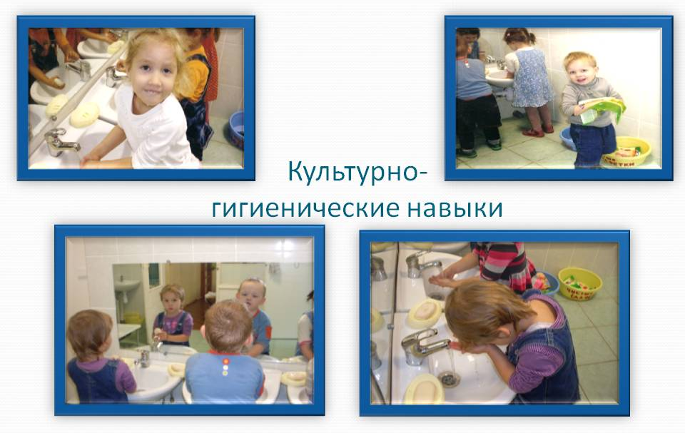

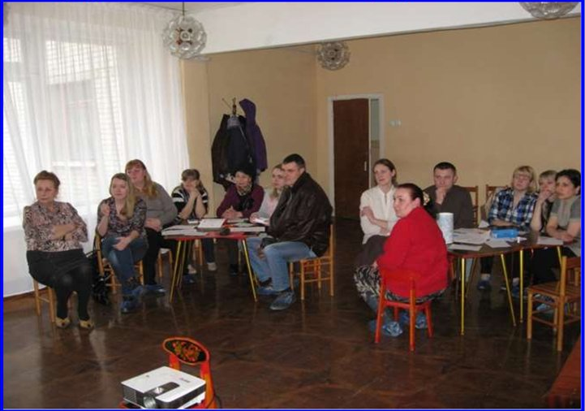

КОНСПЕКТ
ИНТЕГРИРОВАННОГО ЗАНЯТИЯ В МЛАДШЕЙ ГРУППЕ ПО ФОРМИРОВАНИЮ
КУЛЬТУРНО-ГИГИЕНИЧЕСКИХ НАВЫКОВ
ТЕМА: » НАУЧИМ ХРЮШУ УМЫВАТЬСЯ»

Цели: Закрепить у детей процесс умывания. Формировать навыки вежливого
обращения здороваться, прощаться, благодарить за помощь.
Обогатить словарь детей словами : мыло, полотенце, мочалка, вода, платочек, расческа, спасибо, привет, здравствуйте, до свидания. Воспитывать у детей культурно-гигиенические навыки, желание всегда быть красивыми, чистыми, аккуратными.
Задачи: Создавать условия для развития культурно-гигиенических навыков у детей. Приобщать к здоровому образу жизни. Расширить знания о предметах личной гигиены и о пользе зарядки. Учить объединять игры единым сюжетом: Учить узнавать и называть предметы личной гигиены (мыло, полотенце, мочалка, платочек, расческа). Прививать культурно-гигиенические навыки детям в процессе игровой ситуации с Хрюшей.
Интеграция видов деятельности: Игровая, самообслуживание, коммуникативная, двигательная.
Оборудование: мягкая игрушка Хрюша, полотенце, мыло, вода, платочек, расческа, куклы и мягкие игрушки.
Предварительная работа: Дидактическая игра «Постираем кукле платье»,
«Кукла Катя умывается».Чтение произведения К. Чуковского "Мойдодыр"; разучивание потешек о формировании культурно- гигиенических навыков; беседы о здоровом образе жизни. Изображение алгоритма мытья рук.

Ход образовательной деятельности:
Дети подходят к столику, где сидят гости (мягкие игрушки и куклы).
Воспитатель: Ребятки, посмотрите, сколько гостей к нам пришло. Поздоровайтесь с ними. ( Здравствуйте). Ребятки, давайте покажем гостям, как мы делаем зарядку. Звучит музыка, дети делают движения в соответствии с текстом песни.
Малыши, малыши. Дружные ребятки,
Малыши, малыши. Вышли на зарядку
Припев: Вот так, вот так. Вышли на зарядку.
Раз-два-три, раз-два-три, Подтянитесь дружно
Раз-два-три, раз-два-три, Закаляться нужно.
Припев: Вот так, вот так. Закаляться нужно.
Раз-два-три, раз-два-три, Сели и привстали
Раз-два-три, раз-два-три, Ноги крепче стали
Припев: Вот так, вот так. Сели и привстали
Малыши, малыши. Дружные ребятки,
Малыши, малыши. Сделали зарядку.
Припев: Вот так, вот так. Сделали зарядку.
Воспитатель: Ребятки, а зачем нужно делать зарядку?( чтобы не болеть, быть сильным) Правильно. Наши девочки будут красивыми, стройными. А у мальчиков появится много силы. Они будут ловкими, сильными.
Воспитатель: А если кто-то от зарядки
Убегает без оглядки
Тот не станет нипочем
Настоящим силачом.
А после зарядки нужно перейти к водным процедурам.(дети подходят к умывальнику).
Воспитатель: Ребятки, посмотрите (показывает грязное полотенце ) Какое грязное полотенце?
Кто не моет руки с мылом?
От среды и до среды?
На мохнатом полотенце
Отпечатались следы.
Ну-ка детки, покажите мне свои руки. Я посмотрю на грязнулю, который испачкал полотенце. У Маши чистые руки, и у Арины, и у Богдана – у всех ребяток чистые руки. Ребятки, пойдемте у гостей проверим чистые ли у них руки (дети с воспитателем подходят к гостям и просят показать свои руки). У гостей тоже чистые руки. Кто же тогда испачкал полотенце? Наверное, он спрятался. Давайте его поищем. Здесь нет и здесь нет. Смотрите Хрюша. Ну-ка, Хрюша , покажи свои руки. Так вот кто испачкал полотенце.
А ругать его не будем
То, что было позабудем
Позабудем то, что было
А научим мыться с мылом.
Ребята давайте научим Хрюшу мыть руки. А что нам для этого надо?(вода, мыло )
Воспитатель: Где у нас вода? ( дети в кране). А чем мы будем вытирать руки? (полотенцем)
Прежде чем мы начнем мыть руки надо засучить рукава. Зачем надо закатывать рукава? ( чтобы не намочить рукава)
Воспитатель говорит, и дети вместе с ним повторяют.
Знаем, знаем да, да, да,
Где тут прячется вода!
Выходи, водица, Мы пришли умыться!
Воспитатель: Хрюша а ты сможешь отгадать загадку? А ребята тебе помогут.
Ускользает, как живое,
Но не выпущу его я.
Белой пеной пенится,
Руки мыть не ленится. (дети мыло)
Молодцы, правильно.
Что мы мылом будем делать?(дети намыливать).
Воспитатель: Садись Хрюша и смотри внимательно как нужно мыть руки.
Теперь Маша покажет ,как надо чисто мыть руки .
- Сначала надо засучить рукава,
- Потом намочить руки и хорошо намылить. Вот так.
- Одна рука моет другую.
- Теперь смываем мыло водой. Моем руки аккуратно, не брызгаемся. Вот так. Хорошо.
- Берем полотенце и вытираем руки сухо-насухо.
Ну что Хрюша ,ты понял, как надо мыть руки?
Хрюша: Понял. Я пошел мыть руки.
Воспитатель: Вот ребята, какое мы с вами доброе дело сделали – научили Хрюшу мыть руки. А что это у Арины в кармашке лежит? (платочек). А у кого еще есть платочек? Покажите.
Ребята, а зачем нам нужны платочки? (вытирать нос). Правильно. А еще нам нужны платочки, когда мы кашляем, чихаем.
А еще у меня есть расческа. Что мы делаем с расческой? ( расчесываем волосы)
Правильно. Волосы надо расчесывать, чтобы они не путались, были красивыми.
Хрюша возвращается веселый.
Хрюша: Ну, вот я и пришел. Видите (показывает чистые руки) какие чистые.
Воспитатель: Видим, то мы видим, Хрюша. Только вот мы тебя научили мыть руки, а ты нам даже спасибо не сказал.
Хрюша: А я и не знал.
Воспитатель: Когда тебе помогают надо всегда благодарить - говорить спасибо. Знаешь Хрюша, нам кажется, ты не знаешь и других добрых слов. Хочешь, мы тебе о них расскажем.
Хрюша: Очень хочу. А разве такие маленькие дети могут знать столько слов.
Воспитатель: А ты послушай. Дети рассказываю слова спасибо, здравствуйте,
до свидания, привет.
Хрюша: Какие вы молодцы ребятки. А вы меня научите?
Воспитатель: Конечно, Хрюша. Приходи к нам в следующий раз. Мы тебя будем учить как быть вежливым.
Хрюша: Я обязательно приду. Спасибо ребята.
Воспитатель: Подожди Хрюшенька мы приготовили тебе подарок, чтобы ты не забывал как нужно правильно мыть руки.(дети дарят Хрюше таблицу с правилами умывания).
Хрюша: Спасибо дети. До свидания.
Воспитатель: Ребята, кто сегодня приходил к нам в гости? ( Хрюша) Чему мы научили Хрюшу? (Мы научили Хрюшу мыть руки ). А каким словам мы его научили? (добрым словам). Назовите еще раз добрые слова, которые вы знаете. ( Спасибо, здравствуйте, , привет, до свидания)
А теперь нам пора уходить. Давайте попрощаемся с гостями, какое доброе слово мы им скажем? (до свидания).

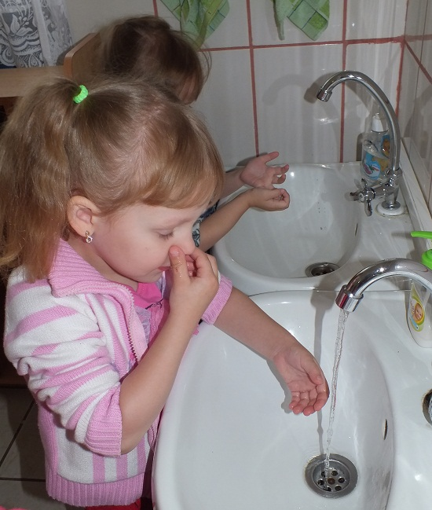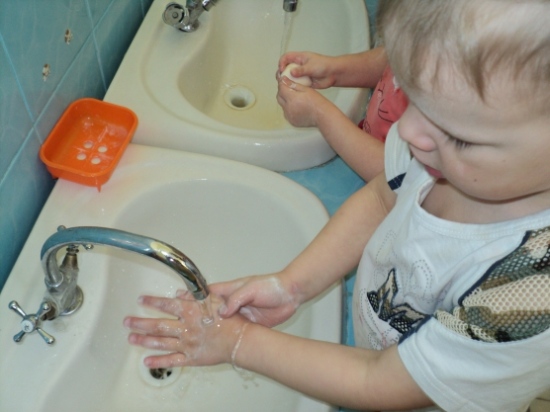

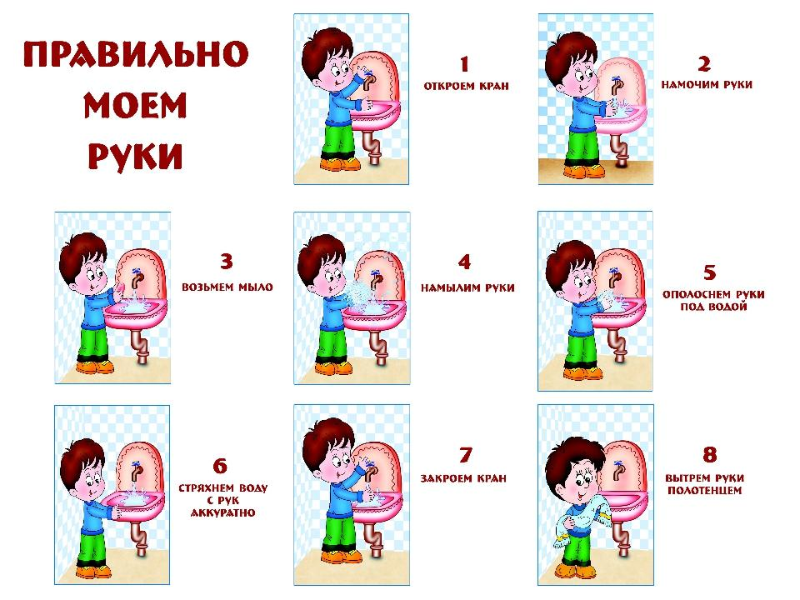

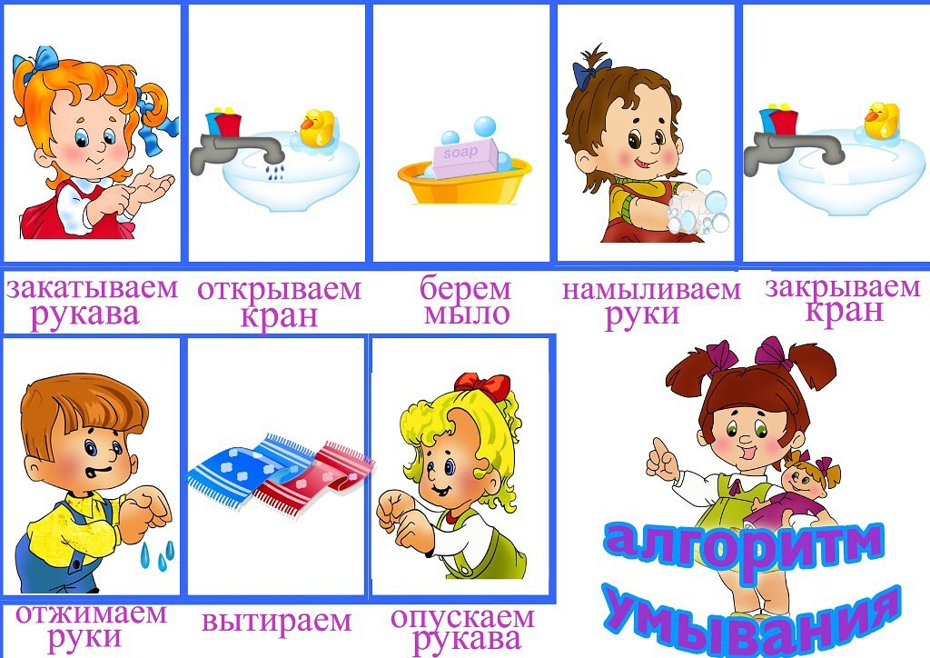
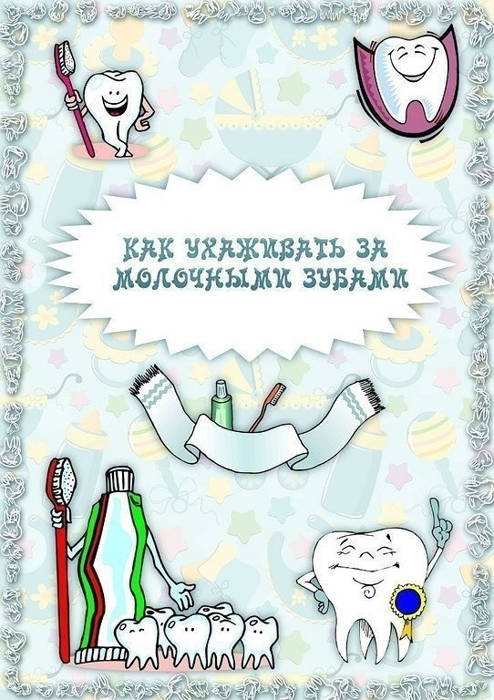
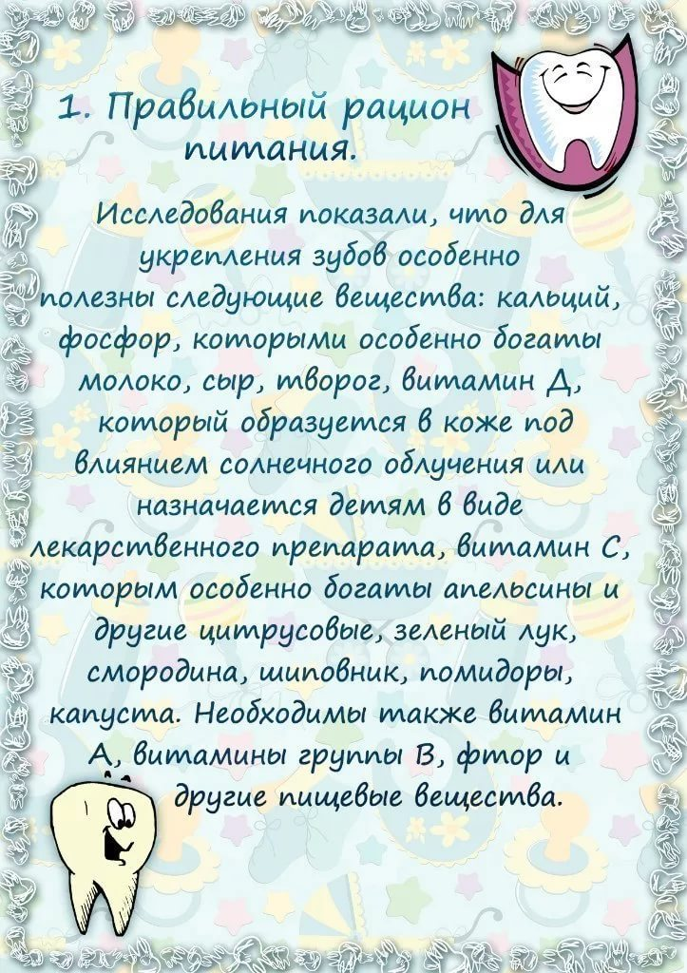
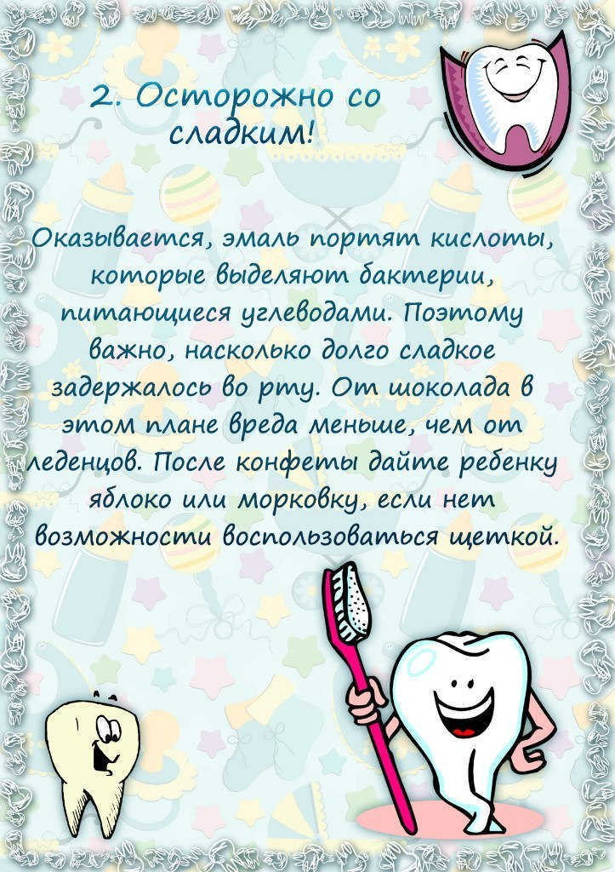
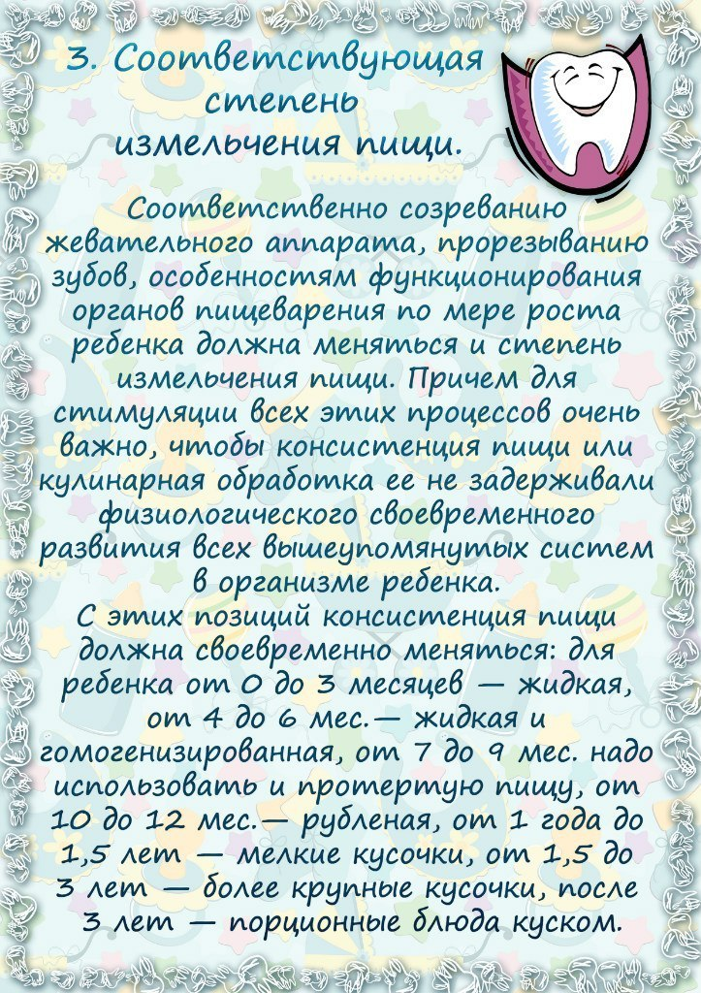
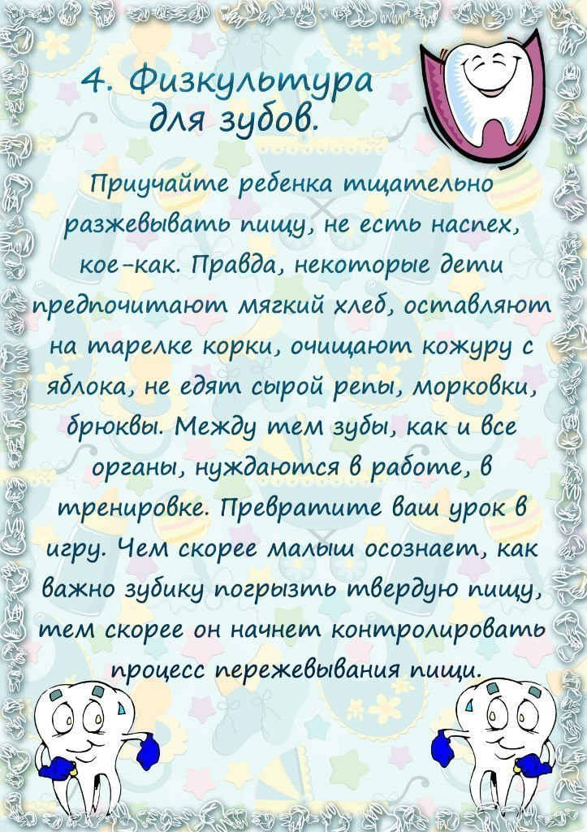
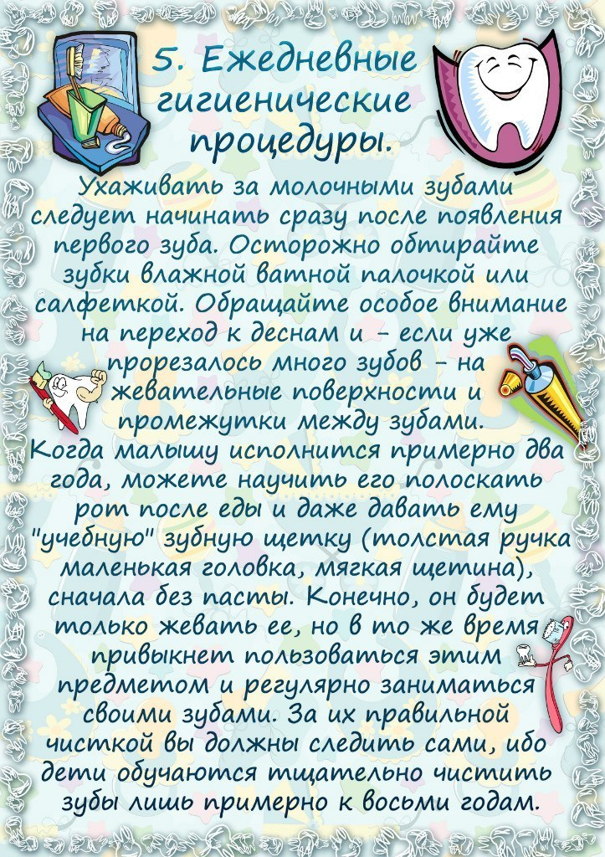
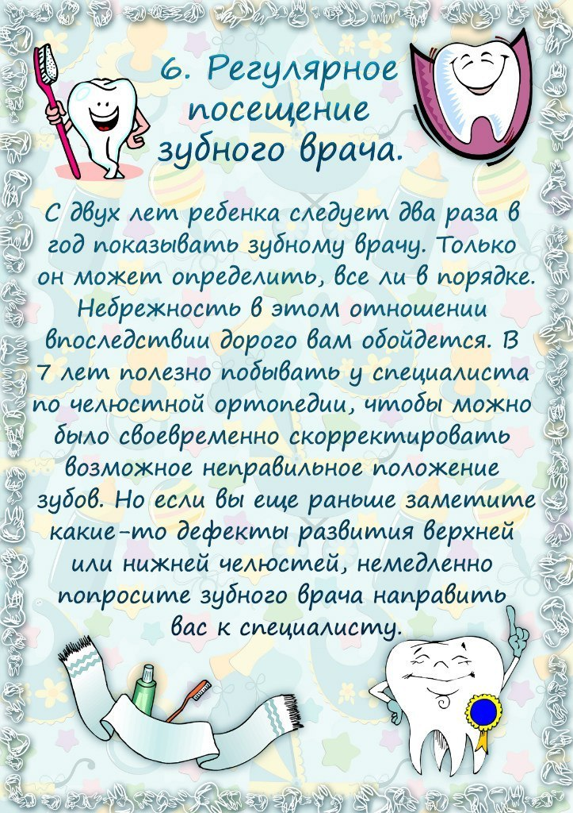
Консультация для родителей
"Как правильно одеть ребенка на прогулку"
Прогулка в жизни ребенка занимает важное место. Во время прогулки происходит познание окружающего мира, ребенок учится общаться со сверстниками, также прогулка имеет оздоровительное значение.
Родители понимают, что ребенку нужно гулять как можно больше. Однако не все знают о значении прогулки для детей. Прогулки на свежем воздухе важны для каждого человека, и особенно для детей. Они позитивно влияют на здоровье и эмоциональное состояние крохи. С их помощью можно улучшить состояние организма в целом. В первую очередь во время пребывания на свежем воздухе легкие очищаются от аллергенов и пыли, благодаря этому улучшаются функции верхних дыхательных путей и слизистой носа.
Прогулка является надежным средством укрепления здоровья и профилактики утомления. Пребывание на свежем воздухе положительно влияет на обмен веществ, способствует повышению аппетита, усвояемости питательных веществ, особенно белкового компонента пищи. Пребывание детей на свежем воздухе имеет большое значение для физического развития. Прогулка является первым и наиболее доступным средством закаливания детского организма. Она способствует повышению его выносливости и устойчивости к неблагоприятным воздействиям внешней среды, особенно к простудным заболеваниям.
Наконец, прогулка — это элемент режима, дающий возможность детям в подвижных играх, трудовых процессах, разнообразных физических упражнениях удовлетворить свои потребности в движении. Если прогулка хорошо и правильно организована, если она достаточна по длительности, дети реализуют в ней около 50% суточной потребности в активных движениях. Сокращение времени пребывания на воздухе создает дефицит движений.
Длительность пребывания на свежем воздухе в разные сезоны года существенно варьирует, но даже в холодное время и ненастную погоду она не должна быть отменена. Режимом дня в группах дневного пребывания предусмотрены 2 прогулки, продолжительностью около 4-4.5 ч.
Зимой прогулки с младшими дошкольниками разрешается проводить при температуре воздуха не ниже —15°, со старшими — не ниже —22°. При этих же значениях температур, но сильном ветре рекомендуется сокращать продолжительность прогулки, если нет возможности защитить детей от ветра специально устроенным навесом.
Также прогулка способствует умственному воспитанию. Во время пребывания на участке или на улице дети получают много новых впечатлений и знаний об окружающем: о труде взрослых, о транспорте, о правилах уличного движения и т. д. Из наблюдений они узнают об особенностях сезонных изменений в природе, подмечают связи между различными явлениями, устанавливают элементарную зависимость. Наблюдения вызывают у них интерес, ряд вопросов, на которые они стремятся найти ответ. Все это развивает наблюдательность, расширяет представления об окружающем, будит мысль и воображение детей.
Прогулки решают не только воспитательные, но и оздоровительные задачи. На них педагог проводит индивидуальную работу по развитию движений, подвижные, спортивные игры, развлечения и физические упражнения. Специальное время отводится для трудовой и самостоятельной деятельности детей. Разумное чередование и сочетание этих разнообразных занятий делает прогулку интересной, привлекательной. Такая прогулка обеспечивает хороший отдых, создает у детей радостное настроение.
Большинству кажется, что на зимней прогулке ребенок замерзнет и непременно заболеет. И связывают простудные заболевания детей именно с прогулками в зимний период.
Прогулки с ребенком должны быть каждый день и в любую погоду. Вас не должны пугать ветер, дождь, холод или жара. Ребенок должен со всем этим сталкиваться, чтобы в дальнейшем не возникало «сюрпризов» в виде простуды при первом же ветре и прочего.
Как одевать ребенка на прогулку?
Чтобы прогулка приносила только радость, необходимо знать, как одевать ребенка по погоде. В противном случае перегрев или переохлаждение могут привести к различным заболеваниям, а иммунитет ребенка будет подвергаться постоянным испытаниям.
Летом одежда должна быть из легких тканей, хорошо впитывающих и легко отдающих влагу.
Ребенок легко перегревается и переохлаждается, поэтому ему нужно создать состояние теплового равновесия, которое достигается правильно подобранной одеждой. Последнее особенно важно, если ребенок, гуляя, много двигается.
Не забывайте и о том, что двигательная активность детей на прогулке значительно выше, чем у взрослых. Поэтому одевайте ребенка так, чтобы, если жарко, вы могли что-то снять или если наоборот прохладно, возьмите с собой какую-то кофточку.
Выбирая детскую одежду, ориентируйтесь на то, чтобы ребенок на прогулке не был стеснен в движениях, чтобы ему было удобно бегать, прыгать, подниматься после падений, крутить головой. Детская одежда должна быть не только красивой, но и удобной и практичной! Как же все-таки одевать ребенка летом, осенью, зимой? Существует очень простая система, но не многие о ней знают. Называется она «один – два – три». Расшифровывается она достаточно просто: прогулки с детьми летом сопровождаются одним слоем одежды, весной и осенью двумя, ну а зимой одевают три слоя одежды. Прогулки с детьми летом старайтесь устраивать не в самую жару, но и выходя на улицу утром и вечером на улице достаточно жарко. Поэтому выбирайте дышащие ткани, лучше всего хлопчатобумажные. Не поддевайте майку, достаточно будет тоненькой футболки или сарафанчика. Под сандалики надевайте тоненькие льняные носочки. Без носков ребенок может натереть ножки.
А не замерз ли ребенок?
— Во-первых, необходимо обратить внимание на поведение самого ребенка. На холод ребенок очень бурно реагирует — громко кричит, двигается. Кожа приобретает бледный оттенок.
— Во-вторых, по шее, переносице и руке выше кисти.
— В-третьих, ледяные ноги (проверьте, не стала ли обувь маленькой или впритык, это способствует переохлаждению) .
— В-четвертых, ребенок не будет молчать, если ему холодно. Если он «не замечает» — это означает, что ему хорошо.
Признаки перегрева ребёнка.
— Первый признак перегрева — жажда, то есть ребенок просит пить;
— на прогулке постоянно теплое лицо, а на улице при этом ниже -8°;
— слишком теплая, почти горячая спина и шея;
— очень теплые руки (руки и ноги, это такие специальные части тела, которые должны быть, по причине особенностей кровообращения, «комнатной» температуры) .
Нельзя гулять!
— Нельзя гулять, когда ребенок болен (высокая температура, слабость, боль, тем более, если болезнь заразна, чтобы не заражать других людей.
— Но в период выздоровления гулять можно и нужно. Свежий прохладный воздух способствует выздоровлению. Особенно при болезнях дыхательных путей. Так как он способствует разжижению слизи. На улице ребенок будет эффективно кашлять, отхаркивая мокроту. Это хорошо, и не является признаком ухудшения его состояния!
Плюсы прогулки:
- повышает приспособляемость и работоспособность организмов и систем растущего организма;
- содействует закаливанию организма, профилактике простудных заболеваний;
-формирует здоровьесберегающее и здоровьеукрепляющее двигательное поведение;
- формирует правильные навыки выполнения основных движений, важных элементов сложных движений;
- идет ускоренное развитие речи через движение;
- воспитывает положительное отношение к природе, чувство ответственности за состояние окружающей среды и природы в целом;
- развивает способность отмечать и производить первичный анализ сезонных изменений в жизни окружающей среды.
Каждый ребенок должен как можно больше бывать на свежем воздухе – это совершенно необходимо для его здоровья. Прогулка – это замечательное время, когда взрослый может постепенно приобщать малыша к тайнам природы – живой и неживой, рассказывать о жизни самых различных растений и животных. Это можно делать везде и в любое время года – во дворе городского и сельского дома, в парке, в лесу и на поляне, возле реки, озера или моря. Гуляйте больше со своими детьми и получайте от прогулок как можно больше удовольствия.

"Как приучить ребёнка к аккуратности и опрятности".
Всегда ли уместно, воспитывая в ребёнке аккуратность, ставить это качество на первое место? Аккуратность и неаккуратность - это качества, существующие сами по себе, или за ними стоят какие-то ещё особенности развития и психологического состояния малыша?
Аккуратный ребёнок - мечта многих родителей. Сколько сил и времени взрослые тратят на то, чтобы привить ребёнку это необходимое для жизни качество!
Понимание аккуратности часто включает в себя требования со стороны взрослых по отношению к ребёнку быть чистым и опрятным в любой ситуации, наводить идеальный порядок в своих вещах, в своей комнате, в своих игрушках.
Насколько эти требования соответствуют возрастным особенностям ребёнка, всегда ли уместно, воспитывая в ребёнке аккуратность, ставить это качество на первое место?
Аккуратность — это черта личности, которая выражается в любви к порядку, в исполнительности, а также в опрятности. Как воспитать ребенка аккуратным, но при этом не превратить его в озабоченного чистюлю?
Прививать детям гигиенические навыки следует уже в раннем возрасте. К таким навыкам относятся навыки поддержания порядка в доме, навыки бережного отношения к предметам личного пользования и т.д. Прививать навыки детям должны родители, объясняя и показывая, что и как нужно делать. Всем известно, что дети любят возиться в грязи и в песке. Неправильно, если родители запрещают малышу этим заниматься, потому что ребенок познает мир и ему это просто необходимо. Правильным будет предоставить ему для этого все необходимое: воду, пасочки, песок, мелки, краски, бумагу, совок и прочее.
В возрасте 3-6 лет следует всячески поощрять проявления детского творчества, но при этом одновременно нужно учить малышей справляться с творческим беспорядком. Но как же ребенка заставить убрать за собой? Нет смысла постоянно твердить малышу о том, чтобы он убирал за собой, когда он поглощен творческим процессом. Такие навязчивые требования будут только отвлекать ребенка от его увлекательного занятия. Если ребенок никоим образом не обращает внимания на ваши просьбы, будьте терпеливы и настойчивы. В любом случае рано или поздно он усвоит, что уборка является завершающим и необходимым этапом любого творчества. Ни в коем случае не нужно убирать за ребенком, можно просто помочь ему, если беспорядок принял огромные размеры, вы должны суметь заинтересовать ребенка, но при этом проявлять требовательность. Нам всегда не хватает пяти минут именно тогда, когда ребенок решил помочь. У кого-то нервы сдают сразу: "Не мешай, отойди!”. У кого-то через пару минут: "Вот видишь, ты плохо помыл. Лучше бы я сама”. Второй вариант даже хуже, чем первый, ведь он уничтожает не только инициативу, но и веру в свои силы у ребенка. А представьте себе, как это обидно, когда на ваших глазах кто-то переделывает только что законченную вами работу!
Не бросайтесь при ребёнке перемывать посуду, перестирывать вещи. Не смейтесь над его неумелостью, не ругайте, если чашка разбилась, а вода вылилась на пол: с кем не бывает! Ловкими и умелыми в одночасье не становятся. И легче приобретать этот житейский опыт, когда он сдобрен щедрой похвалой. Не бойтесь перехвалить ребенка. Благодарите за помощь, за труд, за поддержку. Они ведь действительно - самое ценное для ребёнка на данном этапе. Познавательная активность в этом возрасте – один из важнейших показателей общего развития ребёнка. Если ребёнок всем интересуется, активно осваивает окружающий мир, постоянно проявляет своё ненасытное любопытство, значит, развивается он нормально. Не оставляете мероприятие по уборке игрушек на поздний вечер, если оно провоцирует возникновение отрицательных эмоций и у вас, и у ребенка. Если же уборка превращается в прощание с игрушками, в укладывание их спать и становиться необходимым ритуалом для малыша, то, конечно, следует заниматься этим непосредственно перед сном.
Если вы сами считаете, что чистота и порядок в доме необходимы, то твердо вводите правило убирать за собой игрушки. Пусть ребенок знает, что вы будете читать ему книжку или рисовать с ним только в чистой комнате. Но ребенок должен знать, что это – правило для всех членов семьи. Если же вы предъявляете ребенку ультиматум: уберешь игрушки – буду тебе читать, не уберешь – не буду, то малыш, скорее всего, сделает вывод о том, что мамину или папину любовь и внимание необходимо ежедневно «зарабатывать».
Для того, чтобы ребёнок нормально развивался, он должен постоянно активно взаимодействовать с окружающим его миром, любые ограничения его активности, в том числе и те, которые оправдываются необходимостью «оставаться чистым», создают препятствия на пути интеллектуального и личностного развития. Кроме этого, маленькому ребёнку постоянно нужны новые впечатления, решение всё новых и новых познавательных задач, таких, к примеру, как глубока лужа, в которую он постоянно норовит зайти. Не надо ограничивать желание ребёнка познавать мир.
Конечно же, аккуратный ребёнок чрезвычайно удобен взрослым: не надо постоянно стирать весьма дорогую детскую одежду после прогулки, не надо убираться на кухне каждый раз, когда чадо поело, не надо тратить своё драгоценное время на то, чтобы убирать детские игрушки. Этот список можно продолжить.
Однако излишнее стремление взрослых культивировать в ребёнке это качество может создать ненужные трудности на пути его интеллектуального развитии, может вырасти пассивным и безынициативным человеком, а может просто несчастливым ребёнком. С возрастом инициативный ребёнок, в силу своего умственного развития и правильного воспитания, сам придёт к выводу о необходимости делать всё правильно и аккуратно, так, как его научили взрослые.
Памятка для родителей «Гигиена полости рта»
1. Зубкам ребенка необходима тщательная ежедневная гигиена с момента их прорезывания. Как только появились первые зубки малыша, родители должны начать за ними ухаживать.
2. Любой кариес требует незамедлительного лечения. К сожалению, некоторые родители ошибочно полагают, что кариес молочных зубов лечить смысла нет, так как зубки все равно выпадут. На самом деле это крайне неправильное, и даже опасное заблуждение. Во-первых, кариес у детей развивается очень быстро и мелкое пятнышко трансформируется в полость, причиняя малышу боль. А во-вторых, зубы выпадают не все сразу, а постепенно. Поэтому кариозная инфекция может перекинуться и на постоянные зубы.

Правила ухода за детскими зубами
- Первое правило – регулярность
Об этом уже говорилось выше. Ухаживать за детскими зубками надо регулярно – чистить дважды в день, а рот полоскать после каждого приема пищи. Последнее, разумеется, касается более старших деток, которые уже научились это делать. Если правило вводится в обиход с самого раннего детства, то чистка зубов становится привычкой, почти такой же естественной, как еда или сон. И в таком случае, конечно, ребенок не будет забывать или лениться провести гигиену полости рта во взрослом возрасте.
- Второе правило – раннее начало
Конечно, младенец шести месяцев от роду чистить зубы не может, полоскать рот не умеет, зато имеет 1-2 прорезавшихся зуба, за которыми без устали должны ухаживать родители. В таком возрасте, конечно, речь идет не о зубной щетке и пасте, а о специальных салфетках для гигиены ротовой полости младенцев, которые можно приобрести в аптеке или детских магазинах.
- Третье правило – правильные средства гигиены полости рта
Как уже было сказало во втором правиле, начинаем уход за зубками малыша с гигиенических салфеток. Если их нет под рукой, можно воспользоваться марлей, обмотанной вокруг маминого пальца и смоченной в воде.
Ближе к году наступает время первой зубной щетки – она, как правило, яркая и красивая, с маленькой головкой и силиконовыми щетинками. Пасту пока использовать не нужно.
Ребенку в полтора года можно переходить на мягкие детские щеточки со «взрослой» щетиной, то есть, уже не силиконовой, но все еще очень мягкой.
По мере роста ребенка «растет» и его зубная щетка, появляется самая настоящая зубная паста – сначала та, которую можно даже глотать, а затем уже и та, которую нужно выплевывать. Все зубные щетки имеют возрастные градации, указанные на упаковке, а зубные пасты могут похвастаться самыми разнообразными вкусами – малина, клубника или карамелька. Поэтому чистка зубов может стать для ребенка самым настоящим удовольствием.
Важно научить малыша полоскать ротик, чем раньше он этому научится, тем лучше для здоровья.
Менять щетку рекомендуется раз в 2 месяца, а также, в идеале, и после каждой простуды.
- Четвертое правило – правильный пример
Чистите зубы вместе с ребенком, чтобы он видел, что и вы это делаете. Многие детки начинают капризничать и отказываться – не пугайтесь этих сложностей, мягко, но уверенно день за днем продолжайте приучать кроху к этой важной гигиенической процедуре. Начинайте с 10-15 секунд, постепенно увеличивая продолжительность. Плавная и мягкая адаптация поможет ребенку привыкнуть к процессу.
- Пятое правило – правильная зубная паста
Пасту нужно приобретать специальную – сначала малышовую, а потом детскую, многие фирмы указывают возрастную градацию прямо на упаковке, чтобы родителям было удобно подбирать. Зубная паста для ребенка не должна содержать красители и сильные вкусовые добавки. Очищающий компонент в составе хорошей пасты – это поливинилпиролидон, единственное безопасное поверхностно-активное вещество, которое разрешено к использованию у детей.
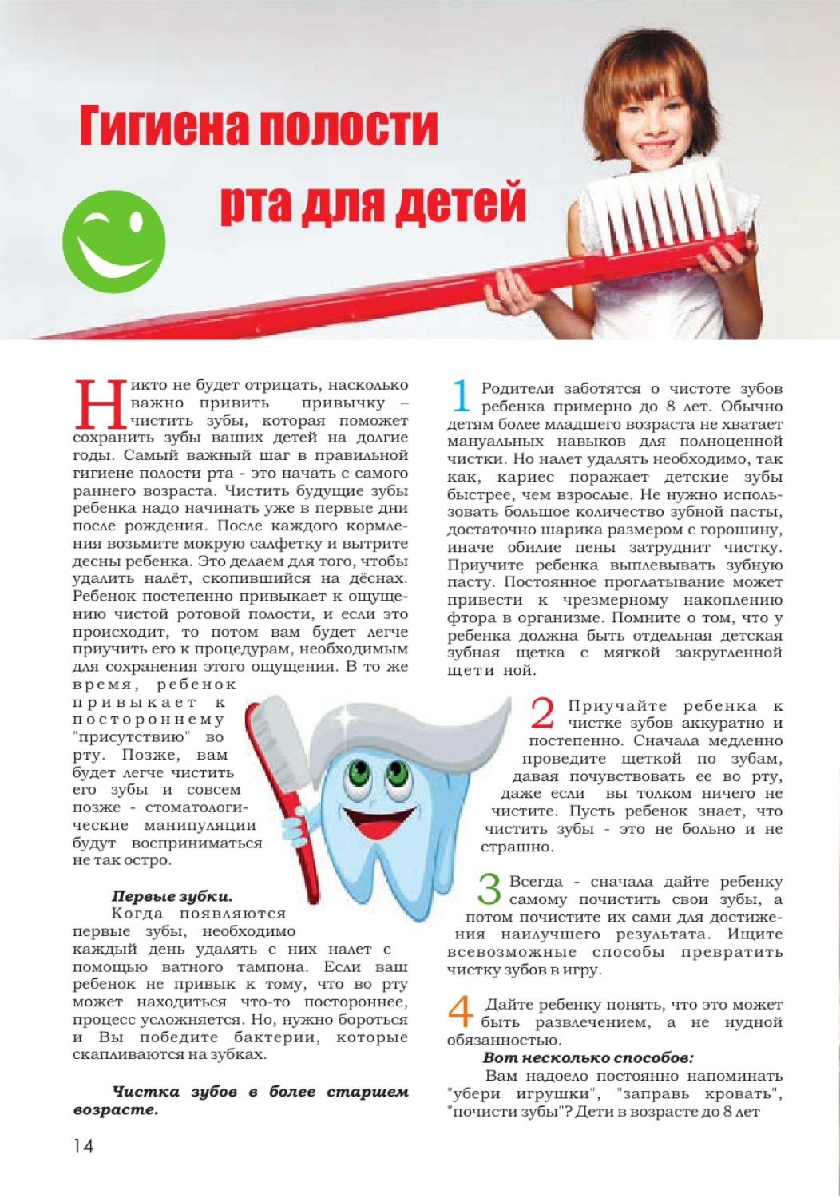
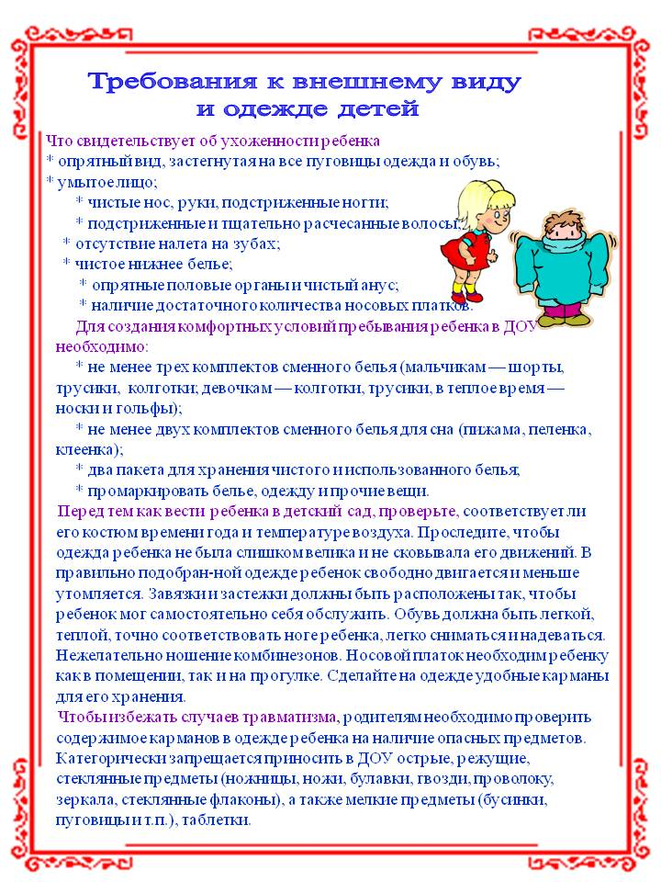
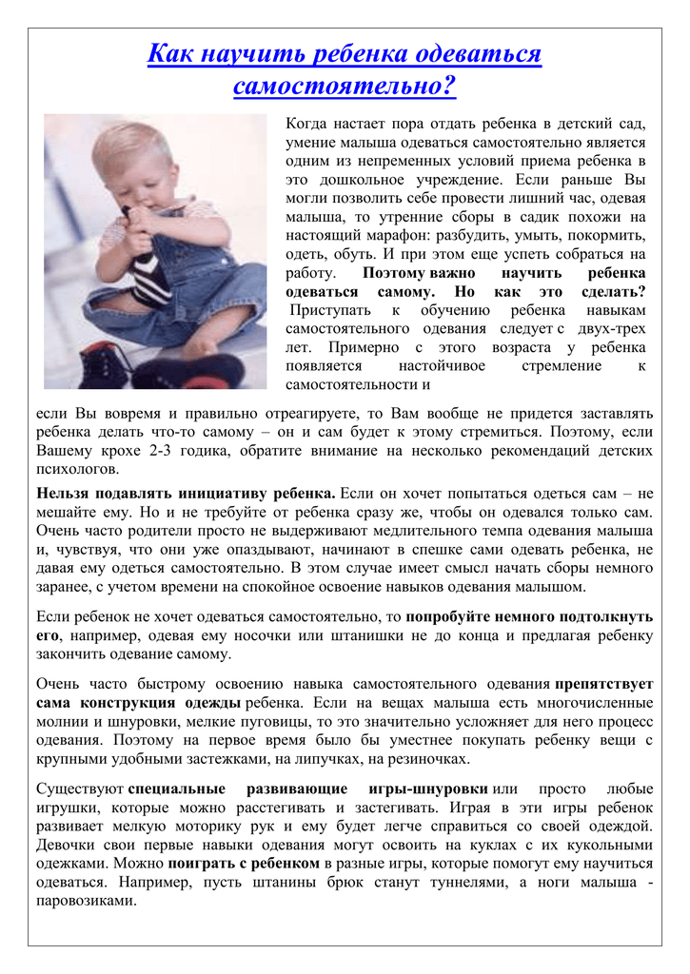
Родительское собрание
Тема: «Вырастим детей здоровыми».
Цели: - повышение педагогического мастерства родителей по разделу
«Семья - здоровый образ жизни»;
- формирование у родителей ответственности за здоровье своих детей
и свое здоровье;
- мотивация на здоровый образ жизни;
- повышать интерес к занятию физкультурой, подвижным играм,
закаливанию ребенка, активным прогулкам на свежем воздухе,
правильному питанию, организации сна и т. д.
Повестка дня:
1.Вступительное слово. Обозначение проблемы.
2.Утренняя гимнастика для родителей.
3.Причины заболеваний детей.
4.Советы врача «Как правильно закаливать ребенка.»
5.Здоровье детей в наших руках.
6.Игра – эстафета. «Собери мячи в корзину.»
7.Принятие решения собрания.
8.О разном.
1 .Вступительное слово. Обозначение темы.
Человек – совершенство природы. Но для того, чтобы он мог пользоваться благами жизни, наслаждаться ее красотой, очень важно иметь здоровье .
«Здоровье – не все, но без здоровья - ничто»,- говорил мудрый Сократ.
Здоровье детей и их развитие – одна из главных проблем семьи и детского сада. Здоровье детей за последние годы имеет устойчивую тенденцию к ухудшению. Неблагоприятное экологическое состояние окружающей среды, низкий социально- экономический уровень жизни населения страны привели к снижению защитно – приспособительных возможностей организма. Это и хронические простуды, и ухудшение зрения, сколиоз, а в результате отсутствия культурных человеческих отношений – детские неврозы. Как сделать, чтобы ребенок не терял здоровья?
Как сделать, чтобы сохранить и укрепить здоровье детей?
Здоровье детей – забота всех.
Поэтому проблему здоровья детей надо решать комплексно и всем вместе.
Вряд ли можно найти родителей, которые не хотят, чтобы их дети росли здоровыми.
Ну, а каков он, по вашему мнению, здоровый ребенок ?
(высказывания родителей…..)
Если болеет, то очень редко и ни в коем случае не тяжело. Он жизнерадостный, активный, доброжелательно относится к окружающим его людям – взрослым и детям. Нормальный, здоровый ребенок достаточно быстр, ловок и силен.
Конечно же , здесь вы дали «портрет» идеального, здорового ребенка, какого в жизни сейчас встретишь не часто. Однако вырастить и воспитать ребенка, близкого к такому идеалу, - задача вполне посильная.
О том , как добиться этого, и пойдет речь дальше.
1.Формирование правильной осанки.
2.Как беречь зрение ребенка.
3.Соблюдение режима дня.
4.Пребывание детей на воздухе.
5.Правильное питание.
6.Гигиена сна.
7.Закаливание.
2.Утренняя гимнастика для родителей.

А начнём мы с вами с утренней гимнастики.
Родители в спортивной форме проходят в спортивный зал под музыку. Воспитатель предлагает разминку и показывает упражнения, сопровождая показ стихотворением :
Для начала по порядку
Все мы сделаем зарядку!
Быстро, дружно, веселее
В круг вставайте поскорее.
Друг за другом мы шагаем,
Выше ноги поднимаем.
Встаньте прямо, ноги шире,
Руки вверх на «три- четыре».
Все поднялись на носки.
Все движения легки.
Надо прыгать научиться
Выше, выше, не лениться.
Будем прыгать высоко,
Как кузнечики, легко.
Наклоняться вправо – влево
Никому не надоело!
Будем дружно приседать,
Спину прямо всем держать!
Чтоб здоровым быть сполна,
Физкультура всем нужна!

- «Музыкальные движения». Время зарядки - 3,5 мин.
- Ходьба по кругу.
- Ходьба на носочках – воображаем.
- Ходьба на пятках, руки на поясе.
- Приседания.
- Повороты. Руки перед собой, на раз- руки разводим перед собой; на два- поворот влево и разводим руки; на три- прямо, руки перед собой; на четыре – поворот вправо, руки в стороны.
- Ходьба по кругу, как пингвины.
- Приседания.
- Ходьба по кругу.
- Повернуться в круг лицом, делаем дыхательные упражнения.
Упражнение «Цветок. День и ночь.»
Сесть на пол в круг лицом, идём на ягодицах в круг, держимся руками за колени. День – цветок распускается – лечь на спину , руки за голову. Ночь- цветок закрывается, сесть и руками достать носочки ног. (Делаем два раза.)
Возвращаемся обратно – круг раскрывается.
- Любимая зарядка наших детей. Вы слышите её почти каждое утро в 8.20-8.30 ,если не опаздываете. «Весёлая зарядка».
Сейчас мы с вами попробуем её выполнить. Приготовились. Внимание . Рассыпались «горошком» по всему залу. Родители выполняют под музыку комплекс игровых упражнений. Время выполнения 3,5 мин.
(После разминки родители садятся на стульчики и , по просьбе воспитателей, образуют две команды.)
3.Причины заболеваний детей.
Уважаемые родители сейчас мы провели с вами разминку – выполнили комплекс игровых упражнений. Эти упражнения с удовольствием выполняли сегодня утром и ваши дети.
У нас представлено несколько комплексов утренней гимнастики, которые вы сможете сделать с детьми дома и мы вам их сегодня презентуем.
(воспитатель раздаёт распечатки с комплексами утренней зарядки)
Вопросы родителям:
-Для чего нужна гимнастика детям?
-Сколько минут нужно её проводить?
-Делаете вы с детьми в выходные дни утреннюю гимнастику дома?
( ответы родителей…)
Каждое утро в детском саду начинается с гимнастики. Три раза в неделю проводятся физкультурные занятия. И всё-таки детишки заболевают.
Вопрос родителям:
-Как вы думаете, отчего болеют дети?
( ответы родителей…)
Конечно, не все дети заболевают сразу после посещения детского сада. Кто раньше, кто позже – всё зависит от организма.
А чем же может заболеть ребёнок? У каждого своё. Где тонко – там и рвётся.
Слабые уши с малолетства – заболят именно они;
«плохая» носоглотка – тут же ангина и прочие болезни.
И если всё же ребёнок умудрился подцепить инфекцию, не драматизируйте. Болезни переносятся в детстве легче, чем в зрелом возрасте. К тому же вырабатывается пресловутый иммунитет.
Дети болеют. Это грустный факт. Но дети растут. Но, в отличие от последнего, детские болезни не доставляют радости ни самим детям, ни вам, родители.
В чём же дело? Не спешите обвинять персонал. Давайте разбираться вместе.
Во-первых, сказываются нервные перегрузки. Силы уходят, организм ослабевает. Отсюда и заболевания.
Во-вторых, в группе ребёнок не один. Кто-то из детей кашляет, у кого-то начинается насморк. Один кашлянул в лицо товарищу, другой чихнул. Игрушки постоянно переходят из рук в руки. Их лизнул один, потом другой – вот вам и передача инфекции.
В-третьих, в помещении несколько часов подряд дышат и взрослые, и дети.
В группе обязательно проводится одностороннее проветривание в присутствии детей и сквозное – при их отсутствии. Доступ свежего воздуха необходим. Воздушная среда групповой комнаты, естественно, совсем другая, отличная от той, к какой привык ребёнок в домашних условиях. Так что поводов для заболевания предостаточно.
Больше всего наши дети болеют ОРВИ и ОРЗ. Вирусы -частые возбудители многих заболеваний человека. Они поражают дыхательные пути: гортань, носоглотку, бронхи. Появляются температура, кашель, насморк – это хорошо знакомо всем вам, но частота заболеваний у всех разная. Безусловно, нужна и важна профилактика таких заболеваний.
Не хотите, чтобы ребёнок болел, закаливайте его.
4.Советы врача «Как правильно закаливать ребёнка».
(Выступление врача-педиатра Петровой Аллы Валентиновны )
5.Здоровье детей в наших руках.
Закаливание – самый простой и действенный способ укрепления защитных сил организма.
Закаливание- воздействие контрастных температур на организм, цель которого – укрепить организм, его иммунную систему.
Закаливание воздухом.
Закаливание водой.
Закаливание солнцем.
Помните, что на ребёнка большое впечатление производит ваш собственный пример. Если вы кутаетесь в десять одежд при малейшем сквозняке, как огня боитесь холодной воды и никогда не ходите в баню, предпочитая собственную тёплую ванну, то все ваши усилия закалить ребёнка окажутся тщетными. Попробуйте пройти все процедуры вместе с ним – вам обоим это в конце концов доставит удовольствие.
Максимальный эффект достигается, если закаливание сочетается с физическими нагрузками, полноценным сном и рациональным питанием.
Проводить закаливающие процедуры надо только с положительным эмоциональным настроем, соблюдать принципы последовательности, непрерывности, постепенности, избегать крайностей.
Переохлаждение при закаливании недопустимо!
Существует связь между физическим развитием ребёнка и развитием его интеллекта. Играйте с детьми в подвижные игры. Игра – способ познания мира. Запрещать ребёнку играть – значит запрещать развиваться! Сочетайте двигательную активность с семейными прогулками на природе.
Пусть ваш ребёнок как можно меньше времени проводит у экрана телевизора или компьютера.
Здоровье вашего ребёнка в ваших руках, дорогие родители!
Здоровье ребёнка должно быть в семье абсолютным приоритетом! Будьте своим детям положительным примером здорового образа жизни.
Создавайте ребёнку в семье позитивную мотивацию быть здоровым.
6.Игра – эстафета. «Собери мячи в корзину.»
Уважаемые родители, в начале, вы разделились на две команды. Посовещайтесь и сообщите нам названия ваших команд.
(родители совещаются….)
В Программе воспитания и обучения в детском саду под редакцией М.А.Васильевой, В.В.Гербовой, Т.С.Комаровой выделены «оздоровительные, воспитательные и образовательные задачи физического воспитания. Предусматривается укрепление здоровья ребёнка, поддержание у него бодрого и жизнерадостного настроения, совершенствование всех функций организма, полноценное физическое развитие, воспитание интереса к различным доступным видам двигательной деятельности, формирование основ физической культуры, потребности в ежедневных физических упражнениях, воспитание положительных нравственно-волевых качеств.
Во всех возрастных группах большое внимание уделяется выработке у ребёнка правильной осанки.
Важными задачами программы являются воспитание физических качеств :
-ловкости,
-быстроты,
-выносливости,
-силы и др.
Развитие координации движений, равновесия, умения ориентироваться в пространстве.
В физическом воспитании большое место отводится упражнениям, проводимым в игровой форме, и подвижным играм…»
Перед нами, взрослыми, стоит очень важная задача – воспитать ребёнка крепким и здоровым.
Задания командам:
- Напишите за одну минуту пословицы и поговорки о здоровье и здоровом образе жизни.
Команда, давшая больше вариантов ответа, получает мяч в корзину.
Например:
-Кто любит спорт, тот здоров и бодр.
-Холода не бойся , сам по пояс мойся.
-Кто спортом занимается, тот силы набирается.
-И смекалка нужна, и закалка важна.
-Паруса да снасти у спортсмена во власти.
-Смолоду закалишься, на весь век сгодишься.
-Солнце, воздух и вода – наши лучшие друзья.
-Начинай новую жизнь не с понедельника, а с утренней зарядки.
-Крепок телом – богат и делом.
-Со спортом не дружишь – не раз о том потужишь.
-Отдай спорту время, а взамен получи здоровье.
-Напишите за одну минуту, для чего нужно быть здоровым.
Команда, давшая больше вариантов ответа, получает мяч в корзину.
-Напишите за одну минуту, что нужно делать , чтобы быть физически здоровым.
Команда, давшая больше вариантов ответа, получает мяч в корзину.
Замечательно! Ваши ответы на эти вопросы мы обязательно поместим в памятку «Как стать здоровым.»
Вопросы командам:
(За каждый правильный ответ команда получает мяч в корзину.)
1.Какие профилактические мероприятия способствуют укреплению здоровья ребёнка?
(Соблюдение режима,
ежедневные прогулки,
правильное питание, двигательная активность,
закаливающие мероприятия,
воздушный и температурный режим в помещениях,
вакцинация. )
2.Какой витамин улучшает зрение, способствует оздоровлению кожи?
( Витамин А )
3.Какие овощи и фрукты содержат витамин С ?
(Чёрная смородина, шиповник, апельсины, красный перец, помидоры, клюква, капуста, зелёный лук.)
4.Какой из овощных соков повышает устойчивость организма к заболеваниям верхних дыхательных путей и лёгких?
(Морковный сок )
5.Какие продукты питания содержат витамин В ?
(Ржаной хлеб, салат, морковь, дрожжи, картофель.)
6.Как лучше приготовить картофель, чтобы сохранить в нём витамины?
(Запечь в кожуре .)
- Гимнастика для глаз.
Вы читали и писали,
И глаза у вас устали.
Предлагаю я сейчас
Вам гимнастику для глаз.
( Воспитатель проводит гимнастику для глаз )
-Не поворачивая головы, посмотрите вправо, затем влево, вверх, вниз.
-Взгляните в правый верхний угол комнаты, затем в левый нижний угол.
-Сделайте движение глазами из левого верхнего в правый нижний угол комнаты .
-Вращайте глазами по часовой стрелке, как будто описываете большой круг. А затем против часовой стрелки.
-Поставьте на вытянутую руку перед собой палец. Медленно подносите палец к лицу, всё время смотря на него. Так же медленно отведите палец от лица.
-А теперь посмотрите на палец, потом вдаль.
-Сомкните покрепче веки. Затем часто ими поморгайте. Снова зажмурьтесь и моргните несколько раз.

Молодцы! Делайте это сами и вместе с детьми.
Спасибо! Здоровья вам и вашим детям !
2.Что такое осанка.
У дошкольников так легко возникают нарушения осанки. Что же такое осанка? Это привычное положение во время движения и покоя, умение держать тело. Правильная осанка формируется с раннего детства в процессе роста, развития и воспитания, индивидуальных основ наследственных факторов. И любое нарушение условий этого формирования приводит к патологическим изменениям.
Формирование правильной осанки должно начинаться с первого года жизни. К семи годам у здорового дошкольника позвоночник, как правило, приобретает нормальную форму и соответственно вырабатывается правильная осанка.
Следует помнить, что позвоночник ребёнка легко деформируется под влиянием разных причин:
-прогибающаяся кровать,
-мягкий матрас,
-высокая подушка.
Посмотрите, за каким столом занимается, рисует ваш ребёнок. Высота стола и стула должна соответствовать его росту.
Не позволяйте ребёнку поджимать под себя ногу, в таком положении полностью нарушается равновесие. Наиболее действенным методом профилактики осанки является правильное физическое воспитание ребёнка.
Предлагаю вам вместе со мной сделать упражнения для профилактики правильной осанки.

Спинка ровная, прямая
Быть должна у малыша.
Упражнения для осанки
Выполняем не спеша.
И.п.: встаньте у стены, касаясь её затылком, спиной, ягодицами, пятками; руки вдоль туловища.
*Поднимите руки через стороны вверх и вниз в и.п. (5-6 раз)
*Поднимите ногу, согнутую в колене, затем вытяните её вперёд, и.п.; то же другой ногой (по 3-4 раза)
*Отведите правую руку в сторону, не отрывая от стены, поднимите левую ногу, не отрывая от стены, сохраняйте равновесие; то же – в другую сторону (по 3-4 раза)
*Поднимите правую ногу, согнутую в колене, и, захватив руками голень, подтяните колено к груди, вернитесь в и.п.; то же - с другой ногой (по 3-4 раза)
*Поднимите правую ногу, согнутую в колене, тянитесь к ней носом (плечи плотно прижаты к стене), двигаются только шея и голова, вернитесь в и.п.; то же – левой ногой (по 3-4 раза)
*Поставьте ноги на ширину плеч, руки - на пояс, не отрывая туловище от стены, наклонитесь вправо, встаньте прямо, затем наклонитесь влево (по 3-4 раза).
Молодцы! Делайте это сами и вместе с детьми.
Спасибо! Здоровья вам и вашим детям !
- Профилактика плоскостопия.
Ещё одним нарушением опорно-двигательной системы является плоскостопие, оно тоже встречается у дошкольников. При плоскостопии происходит уплотнение свода стоп, резко понижается опорная функция ног, изменяется положение таза, затрудняется походка. Дети, страдающие плоскостопием, не могут долго стоять или ходить, быстро устают и жалуются на боль в ногах и спине. Поэтому очень важно предупреждать плоскостопие. Основным средством профилактики этого нарушения является специальная гимнастика. Она направлена на укрепление мышечно-связочного аппарата стоп и голеней, а также на общее развитие и укрепление организма.

Предлагаю вам вместе со мной сделать упражнения для профилактики плоскостопия :
*Ходьба на носках, не сгибая ног, руки на поясе.
*Ходьба на наружных сводах стоп.
*Ходьба по ребристой дорожке.
*Ходьба боком по палке, толстому шнуру.
*Катание палки, мяча ступнёй.
* Перекаты с пятки на носок.
*Приседания, стоя на палке. Можно держаться за спинку стула.
*Сгибание и разгибание стоп, сидя на стуле, вытянув ноги.
*Захватывание предметов (кубики, палочки) пальцами ног, сидя на стуле.

Молодцы! Делайте это сами и вместе с детьми.
Спасибо! Здоровья вам и вашим детям !
7.Принятие решения собрания.
Уважаемые родители! А сейчас давайте подведём итоги.
Ведущий вид деятельности дошкольников – игра. Дети очень любят подвижные игры, спортивные игры, с удовольствием принимают участие в играх-эстафетах.
Вы сегодня тоже приняли участие в игре-эстафете «Собери мяч в корзину.»
Команда , собравшая в свою корзину больше мячей, считается победителем и награждается бурными аплодисментами…. Молодцы!
Вывод:
8.О разном.
( Решение текущих вопросов….)
Предварительная работа:
1.Оформить к собранию мудрые мысли.
2.Развесить на стенах пословицы и поговорки о спорте и здоровом образе жизни.
3.Оформить памятку для родителей «Пять простых качеств формирования правильной осанки.»
4.Сделать для родителей ксерокопии комплексов физических упражнений для выполнения с детьми дома.
5.Оформить памятку для родителей «Закаливание. Как правильно закаливать ребёнка.»
6.Подготовить спортивный зал, спортивное оборудование, подобрать музыкальное сопровождение.
7.Пригласить на собрание врача-педиатра.
8.Предложить родителям посетить собрание в спортивной форме.
9.Подготовить материал к тематической выставке по теме собрания – «Вырастим детей здоровыми».

